**TRƯỜNG ĐẠI HỌC CÔNG NGHỆ THÔNG TIN**

**KHOA HỆ THÔNG THÔNG TIN**

**VƯỜN SAO BĂNG**

TRẦN ĐẠI HẢI

LÊ NGUYỄN THÀNH CÔNG

MAI NGUYỄN BẢO DUY

NGUYỄN VÕ NGỌC BẢO

**ITPJ001**

**PHÁT TRIỂN ỨNG DỤNG DESKTOP QUẢN LÝ KHO HÀNG**

**ĐỒ ÁN QUẢN LÝ DỰ ÁN CÔNG NGHỆ THÔNG TIN**

**TP.HCM, NĂM 2025**

**TRƯỜNG ĐẠI HỌC CÔNG NGHỆ THÔNG TIN**

**KHOA HỆ THÔNG THÔNG TIN**

**VƯỜN SAO BĂNG**

TRẦN ĐẠI HẢI 23520420

LÊ NGUYỄN THÀNH CÔNG 23520191

MAI NGUYỄN BẢO DUY 23520369

NGUYỄN VÕ NGỌC BẢO 23520131

**ITPJ001**

**PHÁT TRIỂN ỨNG DỤNG DESKTOP QUẢN LÝ KHO HÀNG**

**ĐỒ ÁN QUẢN LÝ DỰ ÁN CÔNG NGHỆ THÔNG TIN**

**GIẢNG VIÊN: THS. TẠ VIỆT PHƯƠNG**

**ss**

**TP.HCM, NĂM 2025**

|  |
| --- |
| **TÊN ĐỀ TÀI:** Phát triển Ứng dụng Desktop Quản lý Kho Hàng |
| **TÊN ĐỀ TÀI (TIẾNG ANH):** Developing a Desktop Warehouse Management Application |
| **Cán bộ hướng dẫn:** THS. Tạ Việt Phương |
| Sinh viên thực hiện:   * Trần Đại Hải (MSSV: 23520420) * Lê Nguyễn Thành Công (MSSV: 23520191) * Mai Nguyễn Bảo Duy (MSSV: 23520369) * Nguyễn Võ Ngọc Bảo (MSSV: 23520131) |
| **Short Description:**  This project focuses on developing a desktop application for warehouse management, aiming to efficiently track inventory, manage goods movement, and streamline related transactions. The system will support multiple user roles and provide detailed inventory reports for optimized business operations.  Development will leverage a database, source code management, and software architectural patterns, strictly avoiding low-code or no-code tools.  The client, ABC Co., Ltd., a retail company, requires management of up to 50 product categories and 1,000 items per category. Key users include staff for receiving/shipping, three warehouse managers, and a system admin. Special features include automated inventory checks, weekly/monthly reports, and email notifications to managers. Integration with existing accounting software is crucial.  Core functionalities involve product catalog management, inbound/outbound control, and user role-based access with strong security. The system will generate comprehensive reports by various criteria. Delivery will be phased, ensuring a user-friendly interface and rapid reporting capabilities. |
| **Tóm tắt nội dung đề tài**   * Lý do chọn đề tài:   Trong bối cảnh kinh doanh hiện đại, việc quản lý kho hàng hiệu quả là yếu tố then chốt quyết định sự thành công của doanh nghiệp, đặc biệt là các công ty bán lẻ. Với sự phát triển nhanh chóng của thị trường và nhu cầu khách hàng ngày càng đa dạng, các phương pháp quản lý thủ công trở nên kém hiệu quả, dễ dẫn đến sai sót và lãng phí.  Chúng tôi nhận thấy rằng nhiều doanh nghiệp vừa và nhỏ tại Việt Nam vẫn đang gặp khó khăn trong việc theo dõi hàng tồn kho, quản lý nhập xuất và tối ưu hóa quy trình. Một ứng dụng desktop quản lý kho hàng chuyên nghiệp, dễ sử dụng sẽ giúp họ khắc phục những hạn chế này. Đề tài này không chỉ mang tính ứng dụng cao, giải quyết một vấn đề thực tế mà còn cho phép nhóm chúng tôi áp dụng kiến thức đã học vào một dự án toàn diện, từ phân tích nghiệp vụ đến phát triển và triển khai hệ thống. Đây là cơ hội tuyệt vời để rèn luyện kỹ năng làm việc nhóm và phát triển một sản phẩm có giá trị.   * Mục tiêu:   Xây dựng một ứng dụng desktop quản lý kho hàng hiệu quả cho các doanh nghiệp bán lẻ. Chúng tôi sẽ tập trung vào việc tự động hóa theo dõi tồn kho theo thời gian thực và kiểm soát chặt chẽ quy trình nhập - xuất hàng, giúp giảm thiểu sai sót và tăng cường minh bạch.  Hệ thống được thiết kế để nâng cao năng suất làm việc của nhân viên kho và cung cấp các báo cáo chi tiết, hỗ trợ ban quản lý đưa ra quyết định kinh doanh kịp thời. Chúng tôi cũng ưu tiên phân quyền người dùng rõ ràng và bảo mật dữ liệu tuyệt đối, đồng thời đảm bảo khả năng tích hợp liền mạch với phần mềm kế toán hiện có.  Sản phẩm cuối cùng sẽ là một phần mềm ổn định, dễ sử dụng với giao diện trực quan, đáp ứng tối đa nhu cầu thực tế của doanh nghiệp   * Phạm vi:   Phạm vi nguồn dữ liệu:  Dữ liệu sản phẩm: Tối đa 50 loại hàng hóa, mỗi loại tối đa 1.000 mặt hàng.  Dữ liệu người dùng: Giới hạn cho các vai trò cụ thể như nhân viên nhập hàng, nhân viên xuất hàng, người quản lý kho (3 người) và admin hệ thống.  Dữ liệu giao dịch: Bao gồm thông tin nhập kho, xuất kho và các giao dịch kiểm kê liên quan.  Dữ liệu báo cáo: Tập trung vào báo cáo tồn kho, nhập - xuất theo các tiêu chí thời gian (tuần, tháng, năm) và theo loại sản phẩm.  Phạm vi nghiên cứu:  Nghiên cứu nghiệp vụ: Tập trung sâu vào các quy trình quản lý kho hàng tại công ty TNHH ABC, bao gồm quy trình nhập, xuất, kiểm kê và báo cáo.  Nghiên cứu công nghệ: Tìm hiểu và lựa chọn môi trường phát triển phù hợp nhất với yêu cầu và sở trường của nhóm, đồng thời đảm bảo không sử dụng các công cụ No-Code, Low-Code.  Nghiên cứu yêu cầu tích hợp: Xác định phương thức và API cần thiết để kết nối với phần mềm kế toán hiện có của công ty.  Phạm vi thời gian:  Thời gian phát triển dự án: Dự kiến hoàn thành từ 02/2025 – 06/2025.  Chu kỳ báo cáo: Hỗ trợ tạo báo cáo theo tuần và tháng theo yêu cầu của doanh nghiệp.   * Đối tượng sử dụng:   Nhân viên nhập hàng: Nhập thông tin và cập nhật hàng hóa mới vào kho.  Nhân viên xuất hàng: Xử lý đơn hàng, xác nhận xuất kho và cập nhật hệ thống.  Người quản lý kho (3 người): Duyệt giao dịch, kiểm kê và xem báo cáo tổng quan.  Admin hệ thống: Quản lý người dùng, phân quyền và đảm bảo bảo mật.  Bộ phận tài chính: Nhận các báo cáo định kỳ về tình hình kho để phục vụ công tác kế toán.   * Phương pháp thực hiện   Phương pháp làm việc  Chúng tôi sẽ áp dụng mô hình Waterfall theo trình tự các giai đoạn: Lập kế hoạch và thu thập yêu cầu toàn diện ban đầu, sau đó là Phân tích và Thiết kế hệ thống chi tiết. Sau khi các giai đoạn này được duyệt, chúng tôi sẽ tiến hành Triển khai (Coding) toàn bộ ứng dụng. Cuối cùng, Kiểm thử kỹ lưỡng và Triển khai/Bảo trì sẽ được thực hiện, với mỗi giai đoạn phải hoàn thành trước khi chuyển sang giai đoạn kế tiếp.  Phương pháp nghiên cứu  Quá trình nghiên cứu bao gồm nghiên cứu tài liệu về nghiệp vụ quản lý kho, các công nghệ phù hợp (không dùng No-Code/Low-Code), và yêu cầu tích hợp với phần mềm kế toán hiện có. Chúng tôi cũng sẽ phỏng vấn trực tiếp các bên liên quan tại công ty để thu thập và làm rõ yêu cầu. Cuối cùng, việc phân tích, thiết kế hệ thống chi tiết và kiểm thử kỹ lưỡng sẽ đảm bảo sản phẩm đáp ứng đúng và đủ các mục tiêu đề ra.   * Kết quả mong đợi:   Dự án dự kiến mang lại một ứng dụng desktop quản lý kho hàng hoàn chỉnh, giúp tăng cường hiệu quả quản lý và theo dõi tồn kho chính xác theo thời gian thực. Hệ thống sẽ nâng cao năng suất, hỗ trợ ra quyết định nhanh chóng thông qua các báo cáo chi tiết. Đồng thời, ứng dụng sẽ đảm bảo bảo mật dữ liệu, phân quyền rõ ràng, và có khả năng tích hợp với phần mềm kế toán hiện có, tạo ra một sản phẩm có giá trị thực tiễn cao cho doanh nghiệp. |
| **Kế hoạch làm việc:**   |  |  |  |  |  | | --- | --- | --- | --- | --- | | **STT** | **Giai đoạn** | **Thời gian** | **Mục tiêu chính** | **Sản phẩm bàn giao** | | 1 | Khảo sát và phân tích yêu cầu | 03/03/2025 – 03/04/2025 | Thu thập yêu cầu nghiệp vụ từ công ty ABC, phân tích các quy trình nhập kho, xuất kho, kiểm kê và báo cáo. | Tài liệu phân tích nghiệp vụ, biên bản khảo sát. | | 2 | Thiết kế hệ thống | 04/04/2025 – 09/04/2025 | Thiết kế hệ thống phần mềm, bao gồm: kiến trúc phần mềm, CSDL, các sơ đồ Use Case, Sequence, Activity. | Tài liệu thiết kế hệ thống, sơ đồ CSDL, sơ đồ quy trình nghiệp vụ. | | 3 | Lập trình và kiểm thử nội bộ | 10/04/2025 – 26/05/2025 | Tiến hành lập trình chức năng chính: nhập kho, xuất kho, kiểm kê, báo cáo tồn kho, phân quyền người dùng, backup dữ liệu. Thực hiện kiểm thử đơn vị. | Bản thử nghiệm phần mềm, báo cáo kiểm thử đơn vị. | | 4 | Kiểm thử tích hợp và hiệu chỉnh | 27/05/2025 – 29/05/2025 | Kiểm thử toàn bộ hệ thống, kiểm tra các luồng nghiệp vụ, phát hiện và xử lý lỗi trước khi triển khai chính thức. | Báo cáo kiểm thử tích hợp, biên bản nghiệm thu nội bộ. | | 5 | Đào tạo, hướng dẫn sử dụng | 30/05/2025 – 07/06/2025 | Hướng dẫn vận hành hệ thống cho người dùng tại công ty ABC, bàn giao tài liệu hướng dẫn sử dụng. | Tài liệu hướng dẫn sử dụng, biên bản đào tạo. | | 6 | Triển khai chính thức và bàn giao | 08/06/2025 – 13/06/2025 | Cài đặt hệ thống chính thức, nghiệm thu, bàn giao hồ sơ và hướng dẫn vận hành. | Hệ thống chạy ổn định, biên bản nghiệm thu cuối cùng, tài liệu bàn giao. | |

MỤC LỤC

DANH MỤC HÌNH ẢNH 15

DANH MỤC BẢNG 18

CHƯƠNG 1: TỔNG QUAN DỰ ÁN 20

1.1. Nhu cầu thực tế của đề tài 20

1.1.1 Quản lý tồn kho thủ công, kém chính xác 20

1.1.2 Lỗi số liệu và chậm trễ thông tin 20

1.1.3 Thiếu công cụ kiểm kê tự động và báo cáo định kỳ 20

1.1.4 Phân quyền, bảo mật chưa được chú trọng 20

1.1.5 Tích hợp với phần mềm kế toán 20

1.1.6 Yêu cầu về tính mở rộng và tối ưu hoá quy trình 21

1.2. Phát biểu bài toán và vấn đề gặp phải 21

1.2.1 Phát biểu bài toán 21

1.2.2 Vấn đề gặp phải 22

1.3. Lý do hình thành dự án 23

1.3.1 Nhu cầu chuyển đổi số trong quản lý kho 23

1.3.2 Áp lực cạnh tranh và yêu cầu thị trường 23

1.3.3 Cải thiện hiệu suất và tối ưu nguồn lực nhân sự 23

1.3.4 Yêu cầu tuân thủ chính sách nội bộ và chuẩn mực tài chính 23

1.3.5 Mở rộng quy mô, tích hợp đa chức năng 24

1.4. Mục tiêu của dự án 24

1.4.1 Mục tiêu chung 24

1.4.2 Mục tiêu cụ thể 24

1.5. Khảo sát hiện trạng 25

1.5.1 Kế hoạch phỏng vấn 25

1.5.2 Khảo sát cơ cấu tổ chức 39

1.5.3 Các chức năng & quy trình nghiệp vụ 39

1.6. Phương án thực hiện 41

1.6.1 Phương án tối thiếu 41

1.6.2 Phương án đề xuất 43

1.6.3 Phương án tối đa 46

1.6.4 Lựa chọn phương án 49

1.7. Statement Of Work (SOW) 52

1.7.1 Tổng Quan 52

1.7.2 Yêu cầu/nhiệm vụ 54

1.7.3 Kế hoạch 54

1.7.4 Điều khoản thanh toán 54

1.7.5 Yêu cầu dự án 56

1.7.6 PROJECT RISKS 56

1.7.7 TIÊU CHUẨN VÀ TUÂN THỦ 57

1.7.8 Điều khoản kinh doanh 59

1.7.9 Nhận xét và Phê duyệt 60

1.7.10 Xác nhận 60

1.8. PROJECT CHARTER 60

1.9. Business Case 68

1.9.1 Phù hợp chiến lược 68

1.9.2 Đánh giá các lựa chọn 70

1.9.3 Khía cạnh thương mại 72

1.9.4 Tính khả thi tài chính 73

1.9.5 Khả năng thực thi 74

1.10. Kế hoạch quản lý dự án 75

1.10.1 Kế hoạch quản lý phạm vi dự án dự kiến 75

1.10.2 Kế hoạch quản lý lịch biểu dự kiến 76

1.10.3 Kế hoạch quản lý chi phí dự kiến 77

1.10.4 Kế hoạch quản lý rủi ro dự kiến 79

1.10.5 Kế hoạch quản lý truyền thông dự kiến 80

1.10.6 Kế hoạch quản lý nhân lực dự kiến 80

1.10.7 Kế hoạch quản lý các bên liên quan và mua sắm dự kiến 81

1.10.8 Kế hoạch quản lý chất lượng dự kiến 81

1.10.9 Kế hoạch quản lý tích hợp dự án dự kiến 82

CHƯƠNG 2: PHÂN TÍCH THIẾT KẾ VÀ ỨNG DỤNG 83

2.1. Sơ đồ Use – case 83

2.2. Danh sách Actor 83

2.3. Sơ đồ hoạt động (Activity Diagram) 84

2.3.1 Đăng nhập 84

2.3.2 Quản lý tồn kho 85

2.3.3 Quản lý xuất kho 86

2.3.4 Quản lý nhập hàng 87

2.3.5 Kiểm kê sản phẩm 88

2.3.6 Quản lý loại sản phẩm 89

2.3.7 Quản lý Nhà cung cấp 90

2.4. Sơ đồ tuần tự và sơ đồ lớp (Sequence Diagram and Class Diagram) 91

2.4.1 Đăng nhập 91

2.4.2 Quản lý tồn kho 92

2.4.3 Quản lý xuất kho 95

2.4.4 Quản lý nhập hàng 99

2.4.5 Kiểm kê sản phẩm 103

2.4.6 Quản lý loại sản phẩm 105

2.4.7 Quản lý Nhà cung cấp 109

2.5. Mô hình quan hệ dữ liệu (ERM) 113

CHƯƠNG 3: QUẢN LÝ DỰ ÁN 114

3.1. Quản lý phạm vi dự án 114

3.1.1 Thu thập yêu cầu 114

3.1.2 Xác định phạm vi 114

3.1.3 Work Break Down Structure (WBS) 116

3.1.4 Xác nhận phạm vi (Validate Scope) 119

3.1.5 Kiểm soát phạm vi (Control Scope) 120

3.2. Quản lý lịch biểu 120

3.2.1 Danh sách các hoạt động dự án 120

3.2.2 Sơ đồ Gantt 129

3.2.3 Kiểm soát lịch biểu 131

3.3. Quản lý chi phí 131

3.3.1 Ước lượng chi phí (Estimate Costs) 131

3.3.2 Xác định ngân sách (Determine Budget) 136

3.3.3 Kiểm soát chi phí (Control Costs) (Đơn vị: Nghìn Đồng) 137

3.4. Quản lý rủi ro 138

3.4.1 Lập kế hoạch quản lý rủi ro (Plan Risk Management) 138

3.4.2 Xác định rủi ro (Identify Risks) 139

3.4.3 Phân tích rủi ro định tính (Perform Qualitative Risk Analysis) 141

3.4.4 Phân tích rủi ro định lượng (Perform Quantitative Risk Analysis) 143

3.4.5 Lập kế hoạch hạn chế, khắc phục, đối phó (Plan Risk Responses) 143

3.4.6 Thực thi đối phó rủi ro (Implement Risk Responses) 148

3.4.7 Giám sát rủi ro (Monitor Risks) 148

3.4.8 Kế hoạch dự phòng và Kế hoạch Rút lui 148

3.4.9 Quỹ Dự phòng (Contingency Reserve) 149

3.5. Quản lý truyền thông 150

3.5.1 Quản lý truyền thông 150

3.5.2 Giám sát truyền thông 151

3.6. Quản lý các bên liên quan 151

3.6.1 Xác định các bên liên quan chính 151

3.6.2 Chiến lược quản lý các bên liên quan 152

3.6.3 Kiểm soát mức độ ảnh hưởng của các bên liên quan 153

3.7. Quản lý mua sắm 154

3.7.1 Lập yêu cầu mua sắm (Request Proposal) 154

3.7.2 Thực hiện mua sắm 154

3.7.3 Phương pháp mua sắm 155

3.7.4 Lựa chọn nhà cung cấp 155

3.7.5 Kiểm soát hoạt động mua sắm 155

3.8. Quản lý chất lượng 156

3.8.1 Tiêu chuẩn đo lường chất lượng 156

3.8.2 Phân tích yếu tố ảnh hưởng đến chất lượng dự án 156

3.8.3 Báo cáo chất lượng dự án 158

3.8.4 Kiểm soát chất lượng dự án 158

3.9. Quản lý nhân sự 159

3.9.1 Team charter 159

3.9.2 KẾ HOẠCH PHÁT TRIỂN NHÓM DỰ ÁN 160

3.9.3 Quản lý nhóm dự án 164

3.10. Quản lý tích hợp dự án 170

3.10.1 Chỉ đạo và quản lý công việc 170

3.10.2 Quản lý kiến thức dự án 171

3.11. Các công cụ sử dụng để quản lý dự án 171

CHƯƠNG 4: SẢN PHẨM 173

4.1. Giới thiệu sản phẩm 173

4.1.1 Giới thiệu tổng quan 173

4.1.2 Đối tượng sử dụng 173

4.1.3 Các chức năng chính của phần mềm 173

4.2. Mô hình kiến trúc phần mềm 174

4.3. Công nghệ sử dụng 174

4.4. Môi trường lập trình, môi trường triển khai 174

4.5. Mô tả các giao diện 175

4.5.1 Màn hình thêm phiếu xuất 175

4.5.2 Màn hình chi tiết phiếu xuất 176

4.5.3 Màn hình chính nhân viên xuất kho 177

4.5.4 Màn hình thêm phiếu nhập mới 178

4.5.5 Màn hình chi tiết phiếu nhập 179

4.5.6 Màn hình chính của nhân viên nhập kho 180

4.5.7 Màn hình đăng nhập 181

4.5.8 Màn hình duyệt phiếu xuất kho 182

4.5.9 Màn hình xem danh sách phiếu xuất kho 183

4.5.10 Màn hình duyệt phiếu nhập kho 183

4.5.11 Màn hình xem danh sách phiếu nhập kho 184

4.5.12 Màn hình thêm sản phẩm mới 185

4.5.13 Màn hình thêm chi tiết sản phẩm 185

4.5.14 Màn hình danh sách sản phẩm 186

4.5.15 Màn hình danh sách loại sản phẩm 187

4.5.16 Màn hình thêm loại sản phẩm mới 187

4.5.17 Màn hình cập nhật và xóa sản phẩm 188

4.5.18 Màn hình thống kê số liệu 189

4.5.19 Màn hình danh sách thống kê theo ngày 189

4.5.20 Màn hình danh sách nhà cung cấp 191

4.5.21 Màn hình thêm nhà cung cấp mới 191

4.5.22 Màn hình cập nhật và xóa nhà cung cấp 192

4.5.23 Màn hình thêm người dùng 193

4.5.24 Màn hình cập nhật và xóa người dùng 194

4.5.25 Màn hình danh sách người dùng phần mềm 195

4.6. Quá trình thiết kế giao diện 195

4.6.1 Mục tiêu thiết kế giao diện 195

4.6.2 Phương pháp thiết kế giao diện đã áp dụng 195

CHƯƠNG 5: KẾT QUẢ DỰ ÁN 198

5.1. Kết luận kết quả đạt được 198

5.2. Ưu điểm và nhược điểm của đề tài 198

5.2.1 Ưu điểm: 198

5.2.2 Nhược điểm: 198

5.3. Hạn chế của đề tài 199

5.4. Hướng phát triển trong tương lai 199

6. PHỤ LỤC 200

# DANH MỤC HÌNH ẢNH

Hình 1.1 Cơ cấu tổ chức 36

Hình 2.1 Sơ đồ Use - case 80

Hình 2.2 Activity Diagram Đăng nhập 81

Hình 2.3 Activity Diagram Quản lý tồn kho 82

Hình 2.4 Activity Diagram Quản lý xuất kho 83

Hình 2.5 Activity Diagram Quản lý nhập hàng 84

Hình 2.6 Activity Diagram Kiểm kê sản phẩm 85

Hình 2.7 Activity Diagram Quản lý loại sản phẩm 86

Hình 2.8 Activity Diagram Quản lý nhà cung cấp 87

Hình 2.9 Sequence Diagram Đăng nhập 88

Hình 2.10 Class Diagram Đăng nhập 89

Hình 2.11 Sequence Diagram Tra cứu tồn kho 89

Hình 2.12 Sequence Diagram Xuất file 90

Hình 2.13 Sequence Diagram Kiểm kê sản phẩm 90

Hình 2.14 Class Diagram Quản lý tồn kho 91

Hình 2.15 Sequence Diagram Quản lý xuất kho 92

Hình 2.16 Sequence Diagram Thêm xuất kho 93

Hình 2.17 Sequence Diagram Xóa xuất kho 94

Hình 2.18 Sequence Diagram Tra cứu xuất kho 95

Hình 2.19 Class Diagram Quản lý xuất kho 95

Hình 2.20 Sequence Diagram Quản lý nhập hàng 96

Hình 2.21 Sequence Diagram Thêm nhập hàng 97

Hình 2.22 Sequence Diagram Xóa nhập hàng 98

Hình 2.23 Sequence Diagram Tra cứu nhập hàng 99

Hình 2.24 Class Diagram Quản lý nhập hàng 100

Hình 2.25 Sequence Diagram Kiểm kê sản phẩm 100

Hình 2.26 Sequence Diagram Xuất file 101

Hình 2.27 Sequence Diagram Quản lý loại sản phẩm 102

Hình 2.28 Sequence Diagram Thêm loại sản phẩm 103

Hình 2.29 Sequence Diagram Xóa loại sản phẩm 104

Hình 2.30 Sequence Diagram Tra cứu loại sản phẩm 105

Hình 2.31 Class Diagram Quản lý loại sản phẩm 105

Hình 2.32 Sequence Diagram Quản lý nhà cung cấp 106

Hình 2.33 Sequence Diagram Thêm nhà cung cấp 107

Hình 2.34 Sequence Diagram Xóa nhà cung cấp 108

Hình 2.35 Sequence Diagram Tra cứu nhà cung cấp 109

Hình 2.36 Class Diagram Quản lý nhà cung cấp 109

Hình 2.37 Mô hình dữ liệu quan hệ (ERM) 110

Hình 3.1 Work Break Down Structure 113

Hình 3.2 Sơ đồ Gantt 1 126

Hình 3.3 Sơ đồ Gantt 2 126

Hình 3.4 Sơ đồ Gantt 3 127

Hình 3.5 Sơ đồ Gantt 4 127

Hình 3.6 Sơ đồ Gantt 5 127

Hình 3.7 Mô hình xương cá về các yếu tố gây ảnh hưởng 154

Hình 4.1 Màn hình thêm phiếu xuất 172

Hình 4.2 Màn hình chi tiết phiếu xuất 173

Hình 4.3 Màn hình chính nhân viên xuất kho 174

Hình 4.4 Màn hình thêm phiếu nhập mới 175

Hình 4.5 Màn hình chi tiết phiếu nhập 176

Hình 4.6 Màn hình chính của nhân viên nhập kho 177

Hình 4.7 Màn hình đăng nhập 178

Hình 4.8 Màn hình duyệt phiếu xuất kho 179

Hình 4.9 Màn hình xem danh sách phiếu xuất kho 180

Hình 4.10 Màn hình duyệt phiếu nhập kho 180

Hình 4.11 Màn hình xem danh sách phiếu nhập kho 181

Hình 4.12 Màn hình thêm sản phẩm mới 182

Hình 4.13 Màn hình thêm chi tiết sản phẩm 182

Hình 4.14 Màn hình danh sách sản phẩm 183

Hình 4.15 Màn hình danh sách loại sản phẩm 184

Hình 4.16 Màn hình thêm loại sản phẩm mới 184

Hình 4.17 Màn hình cập nhật và xóa sản phẩm 185

Hình 4.18 Màn hình thống kê số liệu 186

Hình 4.19 Màn hình danh sách thống kê theo ngày 186

Hình 4.20 Màn hình danh sách thống kê theo ngày 187

Hình 4.21 Màn hình danh sách nhà cung cấp 188

Hình 4.22 Màn hình thêm nhà cung cấp mới 188

Hình 4.23 Màn hình cập nhật và xóa nhà cung cấp 189

Hình 4.24 Màn hình thêm người dùng 190

Hình 4.25 Màn hình cập nhật và xóa người dùng 191

Hình 4.26 Màn hình danh sách người dùng phần mềm 192

# DANH MỤC BẢNG

Bảng 1.1 Kế hoạch tổng quát 25

Bảng 1.2 Tổng hợp kế hoạch phỏng vấn 26

Bảng 1.3 Ghi nhận câu trả lời 28

Bảng 1.4 Phương án tối thiểu 41

Bảng 1.5 Phương án đề xuất 43

Bảng 1.6 Phương án tối đa 46

Bảng 1.7 Các yêu cầu căn bản, bắt buộc 49

Bảng 1.8 Yêu cầu cần thiết 50

Bảng 1.9 Yêu cầu mong muốn 50

Bảng 1.10 Các ràng buộc của hệ thống 50

Bảng 1.11 Đánh giá phương án 51

Bảng 1.12 Statement of Work 52

Bảng 1.13 Mục tiêu của SOW 53

Bảng 1.14 Các yêu cầu nhiệm vụ ban đầu của SOW 54

Bảng 1.15 Kế hoạch hoạt động 54

Bảng 1.16 Phân bổ mức chi phí 55

Bảng 1.17 Project risks 56

Bảng 1.18 Tiêu chuẩn và tuân thủ của dự án 57

Bảng 1.19 Thông tin xác nhận 60

Bảng 1.20 Giai đoạn dự án trong Project Charter 64

Bảng 1.21 Ngân sách dự kiến trong Project Charter 64

Bảng 1.22 Nhân sự tham gia 64

Bảng 1.23 Hạng mục mua sắm và cung ứng 65

Bảng 1.24 Các bên liên quan Project Charter 67

Bảng 2.1 Danh sách Actor 83

Bảng 3.1 Thu thập yêu cầu quản lý dự án 114

Bảng 3.2 Bảng Work Break Down Structure 116

Bảng 3.3 Danh sách các hoạt động trong dự án 120

Bảng 3.4 Chi phí theo công việc 131

Bảng 3.5 Kiểm soát chi phí 137

Bảng 3.6 Xác định rủi ro 139

Bảng 3.7 Phân tích rủi ro 141

Bảng 3.8 Ma trận khả năng và ảnh hưởng 142

Bảng 3.9 Kế hoạch hạn chế, khắc phục, đối phó 143

Bảng 3.10 Xác định các bên liên quan chính 151

Bảng 3.11 Quản lý chiến lược các bên liên quan 152

Bảng 3.12 Kiểm soát mức độ ảnh hưởng của các bên liên quan 153

Bảng 3.13 Tiêu chuẩn đo lường chất lượng 156

Bảng 3.14 Yếu tố ảnh hưởng đến chất lượng dự án 157

Bảng 3.15 Kiểm soát chất lượng dự án 158

Bảng 3.16 Thành viên nhóm 159

Bảng 3.17 Phương pháp phát triển nhóm 161

Bảng 3.18 Ứng dụng MBTI 162

Bảng 3.19 Đánh giá hiệu quả nhóm 163

Bảng 3.20 Các hoạt động chính về quản lý nhóm 164

Bảng 3.21 Quản lý xung đột 167

Bảng 3.22 Chỉ dẫn giúp nhóm hoạt động hiệu quả 169

Bảng 3.23 Công cụ sử dụng để quản lý dự án 171

Bảng 4.1 Các chức năng chính của phần mềm 173

Bảng 4.2 Mô hình kiến trúc phần mềm 174

Bảng 4.3 Công nghệ sử dụng 174

Bảng 4.4 Môi trường lập trình, triển khai 174

# CHƯƠNG 1: TỔNG QUAN DỰ ÁN

## Nhu cầu thực tế của đề tài

### Quản lý tồn kho thủ công, kém chính xác

Hiện tại, Công ty TNHH ABC đang sử dụng bảng Excel để theo dõi lượng hàng tồn, nhập – xuất, dẫn đến quá trình cập nhật dữ liệu phải nhập tay (manual entry) và rất dễ phát sinh sai sót. Với quy mô khoảng 50 loại sản phẩm khác nhau, mỗi loại có thể lên đến 1.000 đơn vị tồn kho, việc kiểm soát bằng Excel tạo nên khối lượng công việc lớn, mất nhiều thời gian, đồng thời không có cảnh báo tức thì khi mức tồn kho thấp.

### Lỗi số liệu và chậm trễ thông tin

Mỗi lần nhân viên truy xuất số dư tồn kho, thông tin thường chỉ là báo cáo cuối ngày hoặc cuối tuần. Khi xảy ra tình huống cần xuất hàng gấp, thông tin có thể không còn chính xác, dẫn đến thiếu – thừa hàng cục bộ, ảnh hưởng trực tiếp đến hoạt động kinh doanh và uy tín với khách hàng.

### Thiếu công cụ kiểm kê tự động và báo cáo định kỳ

Quy trình kiểm kê hiện nay do nhân viên kho thực hiện thủ công, so sánh giữa thực tế và dữ liệu Excel. Mỗi đợt kiểm kê có thể mất vài giờ đến vài ngày, thậm chí phải tính toán tay để đối chiếu. Bên cạnh đó, báo cáo tồn kho, báo cáo nhập – xuất theo tuần, tháng vẫn được thực hiện thủ công và gửi bằng email tay (không có tự động hóa), gây tốn kém thời gian soạn thảo và dễ dẫn đến sai sót trong phát hành.

### Phân quyền, bảo mật chưa được chú trọng

Dữ liệu Excel thường được lưu chung trong thư mục chia sẻ hoặc ổ USB. Khả năng phân quyền truy cập chưa chặt chẽ, dễ xảy ra tình trạng ai cũng có thể chỉnh sửa dữ liệu gốc, làm mất dấu vết lịch sử thay đổi. Điều này tạo ra rủi ro về bảo mật thông tin và khó khăn khi truy xuất nguồn gốc số liệu (audit trail).

### Tích hợp với phần mềm kế toán

Công ty TNHH ABC đã triển khai một phần mềm kế toán nội bộ nhằm quản lý chi phí và doanh thu. Tuy nhiên, chưa có công cụ kết nối tự động giữa số liệu kho (Excel) với phần mềm kế toán. Mỗi lần đối soát, nhân viên phải xuất file CSV rồi import thủ công, gây lãng phí thời gian và tiềm ẩn rủi ro dữ liệu không đồng nhất.

### Yêu cầu về tính mở rộng và tối ưu hoá quy trình

Trong bối cảnh cạnh tranh ngày càng gay gắt, công ty cần tăng tính tự động, giảm thiểu nhân lực phổ thông, đồng thời có công cụ báo cáo tức thì để ra quyết định đúng đắn. Việc hoàn thiện hệ thống quản lý kho sẽ giúp Công ty ABC chủ động hơn trong việc hoạch định sản xuất, tổ chức nhập hàng, và điều phối vận chuyển, từ đó nâng cao năng lực cạnh tranh.

## Phát biểu bài toán và vấn đề gặp phải

### Phát biểu bài toán

* Xây dựng một hệ thống phần mềm desktop quản lý kho hàng hoàn chỉnh cho Công ty TNHH ABC, đáp ứng các chức năng:
* Theo dõi, cập nhật tức thì thông tin nhập – xuất – tồn kho cho tối đa 50 loại sản phẩm (mỗi loại tối đa 1.000 đơn vị).
* Hỗ trợ kiểm kê định kỳ tự động, so sánh giữa số liệu thực tế và số liệu hệ thống, và đưa ra cảnh báo khi có sai lệch.
* Tạo và xuất các báo cáo tồn kho, nhập – xuất theo tuần, tháng, năm, theo từng loại sản phẩm.
* Cơ chế phân quyền người dùng theo vai trò: nhân viên nhập hàng, nhân viên xuất hàng, quản lý kho (3 cấp), admin hệ thống.
* Tích hợp dữ liệu tự động với phần mềm kế toán hiện tại để đồng bộ báo cáo tài chính.
* Giao diện trực quan, dễ sử dụng với nhân viên không chuyên IT, đảm bảo khả năng mở rộng trong tương lai.

### Vấn đề gặp phải

#### Tồn kho không chính xác và thiếu cảnh báo

Hiện tượng: Khi nhu cầu đột xuất tăng, nhân viên không kiểm tra kịp thời số dư trong Excel, dẫn đến tình trạng thiếu hàng, gián đoạn bán hàng. Ngược lại, nếu dữ liệu không đồng bộ, có thể tồn trữ dư thừa, làm đội vốn lưu động.

Hệ quả: Gián đoạn dây chuyền cung cấp, mất doanh thu do không bán kịp mặt hàng cần thiết, hoặc tồn kho tồn đọng vốn.

#### Kiểm kê thủ công – tốn kém thời gian, dễ sai sót

Hiện tượng: Mỗi kỳ kiểm kê (hàng tháng/quý) phải tốn vài chục giờ nhân công để đếm thực tế, so sánh với số dư trên Excel. Dữ liệu phải nhập tay, dễ nhầm lẫn, nhất là khi khối lượng hàng hoá lớn.

Hệ quả: Chi phí nhân công gia tăng, sai số trong kiểm kê có thể dẫn đến chênh lệch số liệu, ảnh hưởng đến báo cáo tài chính và quyết định kho vận.

#### Báo cáo không tự động, quy trình gửi mail lạc hậu

Hiện tượng: Báo cáo tồn kho, nhập – xuất được tổng hợp thủ công, in ấn hoặc lưu file và gửi email qua Outlook. Quá trình này dễ sót, mất thời gian soạn thảo và chuyển tiếp.

Hệ quả: Trễ hẹn báo cáo tuần/tháng, thông tin không kịp thời, làm giảm tốc độ ra quyết định của Ban Giám đốc và bộ phận tài chính.

#### Thiếu phân quyền và bảo mật dữ liệu

Hiện tượng: File Excel chung có thể bị nhiều người cùng mở/chỉnh sửa, không có cơ chế khóa hay lịch sử thay đổi. Dữ liệu dễ bị ghi đè, không biết “ai đã làm gì, lúc nào”.

Hệ quả: Mất kiểm soát dữ liệu, rủi ro bảo mật cao, khó truy vết khi xảy ra sai sót, giảm tính minh bạch trong quản lý.

#### Không tích hợp tự động với phần mềm kế toán

Hiện tượng: Để đối soát số liệu kho với số liệu tài chính, nhân viên phải xuất file CSV từ Excel, sau đó import thủ công vào phần mềm kế toán. Quá trình này lặp đi lặp lại, dễ xuất hiện lỗi chuyển đổi định dạng, thiếu mục hoặc sai giá trị.

Hệ quả: Lệch dữ liệu kế toán-kho, báo cáo tài chính không phản ánh kịp thời tình hình hàng hóa, có thể dẫn đến quyết định sai lầm về mua hàng, nhập hàng.

## Lý do hình thành dự án

### Nhu cầu chuyển đổi số trong quản lý kho

Trong bối cảnh Công ty TNHH ABC muốn tối ưu hóa hoạt động logistics và tiết kiệm chi phí, chuyển đổi từ Excel thủ công sang phần mềm chuyên nghiệp là điều tất yếu. Phầm mềm tự động sẽ giảm thiểu sai sót nhập liệu, tăng tốc độ cập nhật và hiển thị chính xác thông tin tồn kho.

### Áp lực cạnh tranh và yêu cầu thị trường

Các đối thủ cùng ngành đã và đang triển khai giải pháp quản lý kho hiện đại, cho phép họ phản hồi nhanh với nhu cầu khách hàng, giảm chi phí lưu kho. Để giữ vững lợi thế cạnh tranh, Công ty ABC buộc phải nâng cấp hệ thống, đảm bảo cung cấp sản phẩm đúng lúc và đúng số lượng.

### Cải thiện hiệu suất và tối ưu nguồn lực nhân sự

Quản lý thủ công đòi hỏi nhiều nhân công cho việc nhập liệu, kiểm kê, tổng hợp báo cáo. Hệ quả là chi phí nhân sự cao, hiệu suất làm việc thấp. Dự án phần mềm giúp nhân viên tập trung vào các công việc giá trị cao hơn (ví dụ: phân tích xu hướng, dự báo nhu cầu) thay vì mất nhiều thời gian vào việc thủ công.

### Yêu cầu tuân thủ chính sách nội bộ và chuẩn mực tài chính

Ban Giám đốc và bộ phận tài chính mong muốn có quy trình kiểm soát chặt chẽ, có audit trail (lịch sử thao tác), đảm bảo tuân thủ quy định về kế toán, kiểm kê hàng tồn. Phần mềm quản lý kho sẽ đáp ứng yêu cầu về phân quyền rõ ràng, ghi lại nhật ký hoạt động, tạo niềm tin cho các bên liên quan.

### Mở rộng quy mô, tích hợp đa chức năng

Trong tương lai, Công ty ABC có thể mở thêm chi nhánh hoặc kinh doanh các mặt hàng mới. Hệ thống quản lý kho cần có khả năng mở rộng module sản phẩm, chấp nhận nhiều loại mặt hàng, nhiều đơn vị đo lường, tích hợp chuỗi cung ứng. Việc xây dựng phần mềm desktop với CSDL riêng là nền tảng để phát triển thêm các tính năng như quản lý đa chi nhánh, tích hợp web/mobile, hoặc phân tích dữ liệu lớn (Big Data) trong kho vận.

## Mục tiêu của dự án

### Mục tiêu chung

Phát triển một hệ thống phần mềm desktop quản lý kho hàng cho Công ty TNHH ABC, giúp tự động hóa toàn bộ quy trình nhập – xuất – kiểm kê, đảm bảo số liệu tồn kho chính xác, tăng tốc độ báo cáo và nâng cao khả năng kiểm soát.

### Mục tiêu cụ thể

#### Hỗ trợ chức năng nhập – xuất kho

* Tạo giao diện nhập thông tin phiếu nhập (mã sản phẩm, tên sản phẩm, số lượng, ngày/thời gian nhập, nhân viên thực hiện).
* Tạo giao diện nhập thông tin phiếu xuất tương tự (kèm lý do xuất, nhân viên xuất).
* Cập nhật tức thì số dư tồn kho sau mỗi giao dịch.

#### Kiểm kê hàng hóa tự động

* Cho phép nhân viên quét mã vạch hoặc nhập tay khi kiểm kê để đối chiếu giữa tồn kho lý thuyết và thực tế.
* Tạo báo cáo chênh lệch tồn kho (thiếu/kThừa) và xuất cảnh báo để quản lý nhanh chóng điều chỉnh.

#### Báo cáo định kỳ và gửi email tự động

* Xây dựng các mẫu báo cáo tồn kho tuần, tháng, năm, theo từng mặt hàng hoặc toàn bộ kho.
* Tự động sinh file (PDF/Excel) và gửi email đến địa chỉ quản lý kho và phòng tài chính theo lịch đã định.
* Cho phép tùy chỉnh khung thời gian và đối tượng nhận báo cáo.

#### Phân quyền người dùng và bảo mật

* Thiết lập bốn vai trò cơ bản: Nhân viên nhập kho, Nhân viên xuất kho, Quản lý kho (có ba cấp: nhân viên thường, trưởng kho, Phó Giám đốc kho) và Admin hệ thống.
* Cơ chế đăng nhập bằng tên tài khoản – mật khẩu, mã hoá mật khẩu, phân quyền theo vai trò.
* Ghi log chi tiết mọi thao tác: ai thực hiện (username), thời gian, hành động (nhập/xuất/cập nhật), đối tượng ảnh hưởng (mã sản phẩm, số lượng).

#### Giao diện thân thiện và dễ sử dụng

* Thiết kế hướng người dùng (user-centric), phần mềm chạy ổn định trên nền Windows 10/11.
* Sắp xếp bố cục rõ ràng: menu trái chứa nhóm chức năng (Nhập kho, Xuất kho, Kiểm kê, Báo cáo, Quản lý người dùng, Cài đặt), màn hình chính hiển thị bảng dữ liệu và công cụ lọc.
* Hỗ trợ thao tác cơ bản bằng bàn phím (phím tắt) để tăng tốc độ làm việc.

## Khảo sát hiện trạng

### Kế hoạch phỏng vấn

#### Kể hoạch phỏng vấn tổng quát

Bảng . Kế hoạch tổng quát

|  |  |  |  |  |  |
| --- | --- | --- | --- | --- | --- |
| **BẢNG KẾ HOẠCH TỔNG QUÁT**  Hệ thống: **Quản lý kho** | | | | | |
| Người lập: Nguyễn Võ Ngọc Bảo | | | *Ngày lập: 06/04/2025* | | |
| **STT** | **Chủ đề** | **Yêu cầu** | | **Ngày bắt đầu** | **Ngày kết thúc** |
| 1 | Nhân viên nhập kho | Nắm rõ quy trình tiếp nhận hàng hóa từ nhà cung cấp, bao gồm kiểm tra chứng từ (đơn đặt hàng, hóa đơn), kiểm đếm số lượng, đánh giá chất lượng, lập phiếu nhập kho và cập nhật chính xác dữ liệu hàng hóa vào hệ thống. | | *06/04/2025* | *06/04/2025* |
| 2 | Nhân viên xuất kho | Thành thạo quy trình xuất kho: tiếp nhận yêu cầu xuất, kiểm tra tồn kho, thực hiện picking và đóng gói, lập phiếu xuất kho, bàn giao hàng cho bên nhận và cập nhật kịp thời số liệu tồn kho trong hệ thống. | | *06/04/2025* | *06/04/2025* |
| 3 | Quản lý kho | Hiểu tổng thể các quy trình quản lý kho: điều phối nhân sự, kiểm soát mức tồn, tối ưu hóa vị trí lưu trữ, giám sát nhập – xuất, lập báo cáo tồn kho định kỳ và phân tích xu hướng để đảm bảo hoạt động kho hiệu quả. | | *06/04/2025* | *06/04/2025* |
| 4 | Nhân viên thực hiện dự án (CNTT) | Hiểu rõ nghiệp vụ kho để khảo sát, phân tích yêu cầu và triển khai hệ thống CNTT hỗ trợ quản lý kho, bao gồm cấu hình phần mềm, kiểm thử chức | | *06/04/2025* | *06/04/2025* |
| 5 | Quản lý cấp cao (quản lý doanh nghiệp) | Biết các chỉ số chiến lược về kho: KPI (chi phí lưu kho, tốc độ quay vòng hàng hóa), mục tiêu kinh doanh, ngân sách đầu tư, yêu cầu báo cáo tổng hợp và đánh giá hiệu quả. | | *06/04/2025* | *06/04/2025* |

#### Tổng hợp kế hoạch phỏng vấn

Bảng . Tổng hợp kế hoạch phỏng vấn

|  |  |
| --- | --- |
| **BẢNG TỔNG HỢP KẾ HOẠCH PHỎNG VẤN**  Hệ thống: **Quản lý kho** | |
| Người được phỏng vấn:   * Trần Văn Nam * Đặng Thị Hoa | Phân tích viên:   * Trần Đại Hải * Mai Nguyễn Bảo Duy * Lê Nguyễn Thành Công * Nguyễn Võ Ngọc Bảo |
| **Vị trí:** Quản lý cấp cao của doanh nghiệp và Quản lý kho hàng (đại diện cho các bên liên quan chính trong hoạt động kho)  **Hình thức:** Offline | **Thời gian bắt đầu:**  13h00, 06/04/2025  **Thời gian kết thúc:**  17h00, 06/04/2025 |
| **Mục tiêu:** Thu thập thông tin chi tiết về quy trình quản lý kho hiện tại của doanh nghiệp, bao gồm các khâu nhập kho, xuất kho, kiểm kê và báo cáo. Từ đó xác định những khó khăn, hạn chế trong nghiệp vụ kho cũng như nhu cầu và kỳ vọng của các bên liên quan, làm cơ sở đề xuất hệ thống quản lý kho mới hiệu quả hơn. |  |
| **Nội dung phỏng vấn chi tiết:**   * Giới thiệu * Mô tả sơ lược về hệ thống * Sơ lược về buổi phỏng vấn  1. Nhân viên nhập kho 2. Nhân viên xuất kho 3. Quản lý kho 4. Nhân viên thực hiện dự án (CNTT) 5. Quản lý cấp cao (quản lý doanh nghiệp) | **Thời gian ước tính:**   * 10 phút * 20 phút * 3 tiếng 30 phút |
| Quan sát tổng quan |  |
| Phát sinh ngoài dự kiến |  |

#### Câu hỏi và ghi nhận

Bảng . Ghi nhận câu trả lời

|  |  |  |  |
| --- | --- | --- | --- |
| **BẢNG GHI NHẬN CÂU TRẢ LỜI** | | | |
| **Câu hỏi** | **Ghi nhận** | | |
| **Câu trả lời** | | **Thái độ** |
| **Chủ đề 1:** Nhân viên nhập kho | | | |
| Người phỏng vấn: Mai Nguyễn Bảo Duy  Người được phỏng vấn: Đặng Thị Hoa | | Ngày phỏng vấn:  06/04/2025 | |
| **Câu hỏi 1:** Bạn đang dùng phương pháp nào để nhập kho? (VD: giấy tờ truyền thống, file Excel, phần mềm quản lý kho hiện có..) | * Hiện tại, chúng tôi đang nhập kho chủ yếu bằng phương pháp thủ công kết hợp với file Excel. Cụ thể, khi hàng đến kho, tôi điền thông tin hàng hóa vào phiếu nhập kho trên giấy để quản lý ký xác nhận, sau đó nhập lại các dữ liệu đó vào một file Excel chung của bộ phận. Chúng tôi chưa có phần mềm quản lý kho chuyên dụng, vì vậy hầu như mọi việc ghi nhận và theo dõi tồn kho đều thực hiện qua giấy tờ và Excel. | |  |
| **Câu hỏi 2:** Các bước thực hiện nhập kho từ lúc hàng về đến khi lưu trong hệ thống? | * Khi hàng mới về, trước tiên tôi kiểm tra chứng từ đi kèm và đối chiếu với đơn đặt hàng hoặc thông báo nhận hàng. Tiếp đó, tôi tiến hành kiểm đếm số lượng từng mặt hàng và kiểm tra sơ bộ chất lượng (đảm bảo không bị hỏng hóc, đúng chủng loại). Sau khi xác nhận hàng hóa đạt yêu cầu, tôi lập phiếu nhập kho bằng giấy, điền đầy đủ thông tin như nhà cung cấp, ngày nhập, mã hàng, tên sản phẩm, số lượng từng mặt hàng và đơn giá nếu cần. Phiếu này được chuyển cho quản lý kho ký duyệt. Sau khi có chữ ký xác nhận, tôi nhập các thông tin vừa thu thập vào file Excel quản lý kho để cập nhật tồn kho. Cuối cùng, hàng hóa được sắp xếp vào đúng khu vực, kệ lưu trữ trong kho. | |  |
| **Câu hỏi 3:** Ai là người xác nhận việc nhập kho? | * Thông thường, mỗi lần nhập hàng đều cần sự xác nhận của quản lý kho. Sau khi tôi lập xong phiếu nhập kho, quản lý kho (hoặc trưởng bộ phận kho được ủy quyền) sẽ kiểm tra lại thông tin trên phiếu và ký duyệt. Chỉ khi có chữ ký của quản lý thì phiếu nhập kho mới được coi là hợp lệ để lưu trữ và dùng làm căn cứ cập nhật vào hệ thống. Trong một số trường hợp đặc biệt, nếu lô hàng giá trị rất cao thì có thể cần thêm chữ ký của kế toán hoặc cấp quản lý cao hơn, nhưng thường ngày thì quản lý kho là người phê duyệt chính. | |  |
| **Câu hỏi 4:** Việc lưu thông tin sản phẩm nhập kho bao gồm những gì? | * Hiện tại, khi nhập kho tôi đều lưu lại đầy đủ các chi tiết về sản phẩm và lô hàng. Cụ thể, trên phiếu nhập (và sau đó trong file Excel) sẽ có tên sản phẩm, mã hàng hoặc mã SKU (nếu công ty có mã định danh), số lượng thực tế nhập, đơn vị tính, và ngày nhập kho. Ngoài ra còn có thông tin về nhà cung cấp, số hóa đơn hoặc chứng từ liên quan, đơn giá hoặc tổng giá trị lô hàng, cùng với tên người thực hiện nhập kho và chữ ký xác nhận. Tất cả những thông tin này được lưu trên chứng từ giấy và nhập vào file Excel để tiện cho việc quản lý và tra cứu sau này. | |  |
| **Câu hỏi 5:** Trung bình một lần nhập kho mất bao lâu? | * Thời gian nhập kho mỗi lần phụ thuộc vào số lượng và loại hàng, nhưng trung bình khoảng từ 30 phút đến 1 giờ. Ví dụ, nếu chỉ có một vài thùng hàng nhỏ, mọi thủ tục từ kiểm hàng, lập phiếu đến nhập dữ liệu vào Excel có thể hoàn thành trong tầm 20-30 phút. Ngược lại, với những lô hàng lớn, nhiều chủng loại, tôi có thể mất 1 đến 2 giờ để kiểm đếm cẩn thận từng mục, điền phiếu và cập nhật hệ thống. Cũng có trường hợp nếu hàng về gặp vấn đề (như thiếu hàng hoặc sai loại so với đơn), việc xử lý, trao đổi thêm sẽ kéo dài thời gian nhập kho lâu hơn dự kiến. | |  |
| **Chủ đề 2:** Nhân viên xuất kho | | | |
| Người phỏng vấn: Nguyễn Võ Ngọc Bảo  Người được phỏng vấn: Đặng Thị Hoa | | Ngày phỏng vấn:  06/04/2025 | |
| **Câu hỏi 1:** Bạn đang dùng phương pháp nào để xuất kho? | * Hiện nay việc xuất kho tại công ty tôi cũng đang thực hiện một cách khá thủ công, tương tự như quy trình nhập kho. Mỗi khi cần xuất hàng, tôi sẽ lập phiếu xuất kho bằng giấy, ghi rõ mã hàng, tên sản phẩm, số lượng xuất, đơn hàng hoặc bộ phận yêu cầu, rồi đưa quản lý kho ký duyệt. Sau đó, tôi cập nhật những thông tin này vào file Excel quản lý tồn kho chung, để trừ số lượng tương ứng. Chúng tôi không có phần mềm chuyên dụng cho xuất kho, nên mọi thứ từ việc kiểm tra hàng, lập phiếu đến cập nhật số liệu đều được làm bằng tay qua giấy tờ và Excel. | |  |
| **Câu hỏi 2:** Quy trình xuất kho gồm các bước nào? | * Khi có yêu cầu xuất hàng (ví dụ đơn bán hàng từ phòng kinh doanh hoặc đề nghị cấp hàng cho sản xuất), tôi tiến hành theo một số bước cụ thể. Đầu tiên, tôi tiếp nhận thông tin yêu cầu: xem loại hàng, mã hàng gì, số lượng cần xuất. Tôi kiểm tra tồn kho (trên Excel hoặc nhìn trực tiếp trên kệ) để đảm bảo hàng có sẵn. Tiếp theo, tôi đi đến khu vực lưu trữ, lấy hàng ra khỏi kệ và kiểm đếm số lượng chính xác. Song song đó, tôi lập phiếu xuất kho giấy, điền đầy đủ thông tin: ngày xuất, tên người nhận (hoặc đơn vị nhận), mã hàng, tên hàng, số lượng xuất, lý do xuất hoặc mã đơn hàng liên quan. Sau khi chuẩn bị hàng và phiếu xong, tôi đưa phiếu cho quản lý kho ký xác nhận. Quản lý duyệt xong, tôi tiến hành bàn giao hàng hóa cho bên nhận (có thể là nhân viên giao vận hoặc người của bộ phận nội bộ đến lấy) và yêu cầu họ ký nhận vào phiếu xuất kho. Cuối cùng, tôi lưu một liên phiếu và nhập cập nhật việc xuất kho đó vào file Excel (giảm số lượng tồn kho của các sản phẩm vừa xuất). | |  |
| **Câu hỏi 3:** Bạn có cần kiểm tra tồn kho trước khi xuất không? | * Chắc chắn rồi, trước khi xuất hàng tôi luôn phải kiểm tra tồn kho. Thông thường, tôi mở file Excel để xem số lượng tồn hiện tại của mặt hàng cần xuất có đủ đáp ứng yêu cầu hay không. Nếu Excel báo còn đủ thì tôi yên tâm tiến hành; nhưng tôi thường cẩn thận kiểm tra thực tế trên kệ một lần nữa, nhất là khi xuất số lượng lớn hoặc thấy số tồn trên Excel không nhiều. Việc kiểm tra này rất quan trọng để tránh trường hợp lập phiếu xuất rồi nhưng khi đi lấy hàng lại phát hiện thiếu hàng thực tế. Nếu phát hiện tồn kho không đủ, tôi sẽ báo ngay cho quản lý kho và phòng kinh doanh để tìm phương án xử lý (như giảm số lượng xuất, dời lịch giao hàng hoặc lấy bổ sung từ kho khác nếu có). | |  |
| **Câu hỏi 4:** Có hệ thống nào giúp kiểm tra tồn kho chính xác không? | * Hiện tại chúng tôi không có hệ thống phần mềm chuyên dụng nào ngoài việc sử dụng file Excel do kho tự cập nhật. Nói cách khác, để biết tồn kho, tôi chỉ dựa vào con số trên Excel và kinh nghiệm nắm tình hình trong kho. Chúng tôi cũng có sổ ghi chép truyền thống nhưng phần lớn đã chuyển sang Excel. Vì không có phần mềm online hay database thời gian thực, nên đôi khi số liệu tồn kho không phản ánh ngay được biến động (chẳng hạn có xuất/nhập vừa diễn ra mà chưa kịp nhập Excel). Nếu cần độ chính xác tuyệt đối tại một thời điểm, cách duy nhất là tôi ra kho và kiểm đếm trực tiếp. Tóm lại, ngoài Excel và kiểm tra thủ công, hiện không có công cụ nào khác hỗ trợ kiểm tra tồn kho nhanh và chính xác hơn. | |  |
| **Chủ đề 3:** Quản lý kho | | | |
| Người phỏng vấn: Trần Đại Hải  Người được phỏng vấn: Đặng Thị Hoa | | Ngày phỏng vấn:  06/04/2025 | |
| **Câu hỏi 1:** Hình thức tạo báo cáo? (VD: Excel, tự động từ phần mềm, khác,..) | * Như đã đề cập**, Excel** là công cụ chính tôi dùng để tạo báo cáo. Tôi có một file Excel quản lý kho, trong đó thiết lập sẵn các bảng tổng hợp và công thức. Chẳng hạn, báo cáo tồn kho cuối tháng được tạo bằng cách lọc và sao chép dữ liệu từ sheet nhập xuất của cả tháng sang một sheet mới rồi dùng hàm SUMIFS để tính toán số lượng tồn từng mã. Tôi cũng sử dụng pivot table cho một số báo cáo phân tích như nhập xuất theo nhóm hàng. Thú thật, việc làm báo cáo khá tốn công: nhiều bước thủ công, phải kiểm tra kỹ các công thức để không bị sót dữ liệu. Công ty chúng tôi chưa có phần mềm ERP hay công cụ BI tự động, nên mọi thứ đều do tôi và phòng kế toán tự tổng hợp. Đôi khi, sau khi có số liệu thô từ Excel, tôi **chuyển sang PowerPoint** để vẽ biểu đồ hay trình bày cho đẹp rồi mới gửi lãnh đạo, nhưng nguồn dữ liệu gốc thì vẫn là từ Excel mà ra. | |  |
| **Chủ đề 4:** Nhân viên thực hiện dự án (CNTT) | | | |
| Người phỏng vấn: Lê Nguyễn Thành Công  Người được phỏng vấn: Trần Văn Nam | | Ngày phỏng vấn:  06/04/2025 | |
| Câu hỏi 1: Bạn đã từng tham gia hệ thống kho trước đây chưa? | * Trước dự án này, tôi chưa từng trực tiếp tham gia phát triển một hệ thống quản lý kho hoàn chỉnh nào. Thú thật, đây là lần đầu tiên tôi làm một dự án về lĩnh vực quản lý kho với quy mô đầy đủ. Trước kia, tôi có tìm hiểu qua về một số phần mềm quản lý tồn kho khi tự học, nhưng chỉ ở mức lý thuyết. Trong công việc trước đây của tôi, từng có một module nhỏ liên quan đến kho (trong hệ thống bán lẻ), nhưng vai trò của tôi khi đó cũng hạn chế, không nắm toàn bộ quy trình kho. Vì vậy, có thể nói kinh nghiệm thực tế về hệ thống kho của tôi gần như bắt đầu từ con số không ở dự án này. Điều này vừa là thách thức vừa là cơ hội để tôi học hỏi sâu về nghiệp vụ kho. | |  |
| Câu hỏi 2: Theo bạn, quy trình nào là phức tạp nhất trong quản lý kho? | * Theo quan sát và hiểu biết của tôi từ khi tham gia dự án, quy trình phức tạp nhất trong quản lý kho có lẽ là **đảm bảo sự chính xác và nhất quán của tồn kho** trong suốt các hoạt động nhập, xuất và kiểm kê. Mỗi mắt xích đều ảnh hưởng đến số liệu cuối cùng: chỉ cần một sai sót nhỏ khi nhập kho hoặc xuất kho (ví dụ nhập thiếu một lần xuất, hay nhập sai đơn vị) thì số liệu tồn kho sẽ lệch và rất khó phát hiện ngay. Đặc biệt**, quy trình kiểm kê** khá phức tạp: phải dừng hoạt động để đếm toàn bộ hàng hóa, rồi so sánh với hệ thống và điều chỉnh số liệu, trong khi vẫn phải theo dõi sao cho việc điều chỉnh đó không làm gián đoạn hoạt động kinh doanh. Ngoài ra, quản lý kho không chỉ có nhập xuất; còn phải để ý các vấn đề như **hạn sử dụng, tổn thất, thất thoát,** điều chuyển giữa các kho – những quy trình này khi đưa vào hệ thống cũng đòi hỏi logic chặt để xử lý nhiều tình huống (ví dụ phát hiện hàng hỏng, chuyển kho nội bộ,...). Theo tôi, chính việc **phối hợp các quy trình** và đảm bảo dữ liệu luôn đúng ở mọi bước là phần khó nhất, đòi hỏi cả thiết kế hệ thống lẫn nghiệp vụ phải rõ ràng, tránh để sai ở khâu này kéo theo sai ở khâu khác. | |  |

### Khảo sát cơ cấu tổ chức

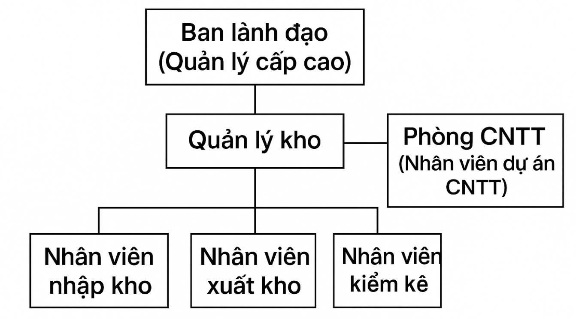

Hình . Cơ cấu tổ chức

**Mô tả:**

Quản lý có sự phân chia công việc và trách nhiệm rõ ràng cho các bộ phận chức năng. Mỗi bộ phận sẽ có những nhiệm vụ và mục tiêu riêng, nhưng tất cả đều hoạt động dưới sự điều hành và quản lý trực tiếp của Quản lý cấp cao để đạt được mục tiêu chung của cả công ty. Đây là một cơ cấu tổ chức khá phổ biến và hợp lý cho một doanh nghiệp vừa và nhỏ, giúp tăng cường hiệu quả hoạt động và chuyên môn hóa từng lĩnh vực.

### Các chức năng & quy trình nghiệp vụ

#### Chức năng của từng bộ phận

* Nhân viên nhập kho
* Tiếp nhận và kiểm tra chứng từ (đơn đặt hàng, hóa đơn, phiếu giao hàng).
* Kiểm đếm số lượng, đánh giá chất lượng hàng (ngoại quan, hạn sử dụng, mã lô).
* Lập phiếu nhập kho (giấy/điện tử), cập nhật dữ liệu vào hệ thống.
* Lưu trữ và bảo quản chứng từ, giao cho quản lý ký duyệt.
  + - Nhân viên xuất kho
* Tiếp nhận yêu cầu xuất (đơn bán hàng nội bộ/ngoại bộ phận).
* Kiểm tra tồn kho khả dụng, thực hiện picking và đóng gói.
* Lập phiếu xuất kho, bàn giao cho bộ phận vận chuyển và cập nhật ngay số liệu tồn.
* Theo dõi trả hàng/hoàn hàng (nếu có) và xử lý nghiệp vụ hoàn nhập.
  + - Nhân viên kiểm kê
* Lập kế hoạch kiểm kê định kỳ (tháng/quý).
* Thực hiện kiểm kê thực tế trên kệ, đối chiếu với số liệu hệ thống.
* Ghi nhận chênh lệch, đề xuất điều chỉnh và biên bản kiểm kê.
  + - Quản lý kho
* Điều phối nhân sự, phân bổ khu vực lưu trữ theo đặc tính hàng hóa.
* Giám sát luồng nhập – xuất, đảm bảo tuân thủ quy trình.
* Lập báo cáo tồn kho định kỳ, phân tích xu hướng (hàng tồn lâu, hàng quay vòng nhanh).
* Đề xuất tối ưu hóa vị trí lưu trữ, định mức tồn tối thiểu – tối đa.
  + - Bộ phận CNTT (Dự án – triển khai hệ thống)
* Khảo sát, phân tích yêu cầu nghiệp vụ, xây dựng sơ đồ quy trình.
* Cấu hình, cài đặt và kiểm thử phần mềm quản lý kho.
* Phối hợp với người dùng để hoàn thiện đặc tả chức năng, phân quyền access.
* Đào tạo, hướng dẫn sử dụng và bảo trì, hỗ trợ kỹ thuật sau go-live.
  + - Ban lãnh đạo (Quản lý cấp cao)
* Phê duyệt ngân sách đầu tư, KPI kho (chi phí lưu kho, tỷ lệ hoàn thành đơn, độ chính xác tồn).
* Ra quyết định chiến lược (mở rộng kho, ứng dụng tự động hóa – mã vạch/ RFID).
* Theo dõi báo cáo tổng hợp, đề xuất chính sách cải tiến liên tục.

#### Quy trình hoạt động của kho hàng

* Quy trình nhập kho
* Tiếp nhận hàng và đối chiếu chứng từ
* Kiểm đếm – kiểm chất lượng, lập phiếu nhập kho
* Ký duyệt phiếu và nhập liệu vào hệ thống
* Sắp xếp hàng vào vị trí lưu trữ theo sơ đồ kho
  + - Quy trình xuất kho
* Nhận yêu cầu xuất (từ bán hàng, sản xuất, nội bộ)
* Kiểm tra tồn – thực hiện picking
* Lập phiếu xuất, ký duyệt và đóng gói
* Bàn giao hàng cho vận chuyển, cập nhật hệ thống
  + - Quy trình kiểm kê định kỳ
* Lập kế hoạch – thông báo thời gian cho các bộ phận
* Thực hiện kiểm kê từng khu vực theo danh mục
* Đối chiếu và ghi nhận sai lệch
* Xử lý điều chỉnh số liệu, lưu trữ biên bản
  + - Quy trình xử lý chênh lệch tồn kho
* Phân tích nguyên nhân chênh lệch
* Điều chỉnh số liệu trên hệ thống – lập chứng từ bổ sung
* Báo cáo quản lý, theo dõi biện pháp khắc phục

## Phương án thực hiện

### Phương án tối thiếu

Bảng . Phương án tối thiểu

|  |  |  |  |
| --- | --- | --- | --- |
| **PHƯƠNG ÁN TỐI THIỂU** | | | |
| Các chức năng phải có | Chức năng trên ứng dụng | Dành cho nhân viên nhập kho | * Phân quyền sử dụng phần mềm: đăng nhập tài khoản và mật khẩu. * Quản lý nhập kho: có thể thêm, xóa, sửa, tra cứu thông tin phiếu nhập kho. * Tra cứu thông tin sản phẩm: tìm kiếm theo tên, mã sản phẩm. |
| Dành cho nhân viên xuất kho | * Phân quyền sử dụng phần mềm: đăng nhập tài khoản và mật khẩu. * Quản lý xuất kho: có thể thêm, xoá, sửa, tra cứu phiếu xuất kho, xem lịch sử xuất kho. * Quản lý tồn kho: xem số lượng tồn kho. * Tra cứu thông tin sản phẩm: tìm kiếm theo tên, mã sản phẩm. |
| Dành cho quản lý | * Phân quyền sử dụng phần mềm: đăng nhập tài khoản và mật khẩu. * Quản lý phiếu nhập kho: xem chi tiết phiếu nhập kho do nhân viên lập và phê duyệt nhập kho. * Quản lý phiếu xuất kho: xem chi tiết phiếu xuất kho do nhân viên lập và phê duyệt xuất kho. * Quản lý tồn kho: xem số lượng tồn kho hiện tại và xem báo cáo tồn kho cơ bản. |
| Các chức năng có thêm |  | | |
| Các chức năng có thể có trong tương lai |  | | |
| Yêu cầu phần cứng | * Máy tính hiện có của thủ thư: * PC: AMD Ryzen 5 Pro 4650G * RAM: Kingston Fury 8GB 3200MHz KF432C16BB/8 * HDD: WD Blue 2TB 3.5" SATA * Màn hình: ViewSonic VA2215-H 100Hz 22 inch * Một máy in * Một máy quét mã vạch | | |
| Yêu cầu phần mềm | * Hệ điều hành Windows 7 trở lên * DBMS: Oracle hoặc SQLite | | |
| Ưu điểm | Dễ triển khai, tiết kiệm chi phí | | |
| Nhược điểm | * Chưa hỗ trợ tự động báo cáo, chưa tối ưu hóa công việc * Phần mềm còn đơn giản, ít chức năng | | |
| Ước lượng chi phí | * Chi phí nhân công: 0 đồng (do sinh viên phát triển) * Chi phí phần cứng: 10 – 15 triệu đồng * Chi phí phần mềm: 0 đồng (sử dụng các công cụ phát triển miễn phí hoặc phiên bản community) * Chi phí bảo trì và vận hành: 2 – 3 triệu đồng * Tổng cộng: **12 – 18 triệu đồng** | | |
| Lý do chọn phương án | * Đáp ứng quy trình cơ bản nhất, tập trung vào quản lý xuất-nhập-tồn, phù hợp cho ngân sách hạn chế. | | |

### Phương án đề xuất

Bảng . Phương án đề xuất

|  |  |  |  |
| --- | --- | --- | --- |
| **PHƯƠNG ÁN ĐỀ XUẤT** | | | |
| Các chức năng phải có | Chức năng trên ứng dụng | Dành cho nhân viên nhập kho | * Phân quyền sử dụng phần mềm: đăng nhập tài khoản và mật khẩu. * Quản lý nhập kho: có thể thêm, xóa, sửa, tra cứu thông tin hóa đơn nhập kho mới. * Quản lý danh mục sản phẩm: có thể thêm, xoá, sửa, tra cứu thông tin các sản phẩm hoặc các loại sản phẩm trong kho. * Quản lý tồn kho: xem số lượng tồn kho. * Tra cứu thông tin sản phẩm: tìm kiếm theo tên, mã sản phẩm. |
| Dành cho nhân viên xuất kho | * Phân quyền sử dụng phần mềm: đăng nhập tài khoản và mật khẩu. * Quản lý xuất kho: lập phiếu xuất kho, chỉnh sửa, xoá phiếu, và tra cứu thông tin phiếu xuất kho. * Quản lý tồn kho: xem số lượng tồn kho, hỗ trợ kiểm tra tồn kho trước khi xuất hàng. |
| Dành cho quản lý | * Phân quyền sử dụng phần mềm: đăng nhập tài khoản và mật khẩu. * Quản lý phiếu nhập kho: xem và phê duyệt các hoá đơn nhập kho do nhân viên tạo, đồng thời có thể tra cứu phiếu nhập và xem lịch sử nhập kho. * Quản lý phiếu xuất kho: xem và phê duyệt các phiếu xuất do nhân viên lập, tra cứu phiếu xuất và xem lịch sử xuất kho. * Quản lý tồn kho: xem số lượng tồn kho hiện tại, xem báo cáo tồn kho theo thời gian hoặc theo danh mục sản phẩm, có thể xuất báo cáo ra file Excel/PDF phục vụ phân tích. |
| Các chức năng có thêm | Gửi mail báo cáo tự động theo lịch. | | |
| Các chức năng có thể có trong tương lai | Hỗ trợ quét mã QR/mã vạch. | | |
| Yêu cầu phần cứng | * Máy tính hiện có của thủ thư: * PC: AMD Ryzen 5 Pro 4650G * RAM: Kingston Fury 8GB 3200MHz KF432C16BB/8 * HDD: WD Blue 2TB 3.5" SATA * Màn hình: ViewSonic VA2215-H 100Hz 22 inch * Một máy in * Một máy quét mã vạch | | |
| Yêu cầu phần mềm | * Hệ điều hành Windows 10 * DBMS: Oracle hoặc SQLite | | |
| Ưu điểm | * Báo cáo nhanh, chính xác * Độ bảo mật cao * Tích hợp được phần mềm kế toán | | |
| Nhược điểm | Chi phí triển khai và bảo trì cao hơn. | | |
| Ước lượng chi phí | * Ước lượng chi phí * Chi phí phần mềm: 3.000.000 đồng (sử dụng các công cụ phát triển miễn phí hoặc phiên bản community) * Chi phí phần cứng: 4.000.000 đồng * Chi phí công việc: 26.000.000 đồng * Tổng cộng: 33 triệu đồng | | |
| Lý do chọn phương án | * Cân bằng giữa tính năng thiết yếu và tự động hoá, nâng cao hiệu quả vận hành mà vẫn kiểm soát chi phí, đồng thời hệ thống có khả năng mở rộng trong tương lai mà không đòi hỏi đầu tư lại từ đầu. | | |

### Phương án tối đa

Bảng . Phương án tối đa

|  |  |  |  |
| --- | --- | --- | --- |
| **PHƯƠNG ÁN TỐI ĐA** | | | |
| Các chức năng phải có | Chức năng trên ứng dụng | Dành cho nhân viên nhập kho | * Phân quyền sử dụng phần mềm: đăng nhập tài khoản và mật khẩu. * Quản lý nhập kho: có thể thêm, xóa, sửa, tra cứu thông tin phiếu nhập kho mới. * Quản lý tồn kho: xem số lượng tồn kho * Tra cứu thông tin sản phẩm: tìm kiếm theo tên, mã sản phẩm, có thể tích hợp mã vạch sản phẩm khi nhập hàng. * Quản lý danh mục sản phẩm: thêm, xóa, sửa, tra cứu thông tin về một loại sản phẩm |
| Dành cho nhân viên xuất kho | * Phân quyền sử dụng phần mềm: đăng nhập tài khoản và mật khẩu. * Quản lý xuất kho: lập phiếu xuất kho, sửa, xoá, tra cứu các phiếu xuất kho. * Quản lý tồn kho: xem số lượng tồn kho. * Tra cứu thông tin sản phẩm: tìm kiếm theo tên, mã sản phẩm, hỗ trợ quét mã vạch sản phẩm khi xuất hàng. |
| Dành cho quản lý | * Phân quyền sử dụng phần mềm: đăng nhập tài khoản và mật khẩu. * Quản lý phiếu nhập kho: phê duyệt các phiếu nhập do nhân viên lập, tra cứu phiếu nhập và xem lịch sử nhập kho chi tiết. * Quản lý phiếu xuất kho: phê duyệt phiếu xuất do nhân viên lập, tra cứu phiếu xuất và xem lịch sử xuất kho chi tiết. * Quản lý tồn kho: xem số lượng tồn kho, xem báo cáo tồn kho chi tiết, theo dõi số lượng tồn kho theo danh mục một cách trực quan và có thể xuất báo cáo ra file nếu cần. * Cảnh báo tồn kho tự động: hệ thống tự động theo dõi mức tồn kho, khi số lượng của một sản phẩm xuống dưới ngưỡng tối thiểu đặt trước, hệ thống sẽ gửi cảnh báo đến quản lý kho, đồng thời hệ thống có thể đề xuất số lượng hàng cần nhập kho. |
| Các chức năng có thêm | Hệ thống sao lưu và khôi phục dữ liệu: hỗ trợ tự động backup định kỳ, và khôi phục dữ liệu khi có lỗi để đảm bảo tính toàn vẹn và an toàn dữ liệu. | | |
| Các chức năng có thể có trong tương lai | * Dashboard thống kê bằng đồ thị * Tính năng dự đoán hàng tồn theo AI, dự đoán, khuyến nghị số hàng tồn | | |
| Yêu cầu phần cứng | * Máy tính hiện có của thủ thư: * PC: AMD Ryzen 5 Pro 4650G * RAM: Kingston Fury 8GB 3200MHz KF432C16BB/8 * HDD: WD Blue 2TB 3.5" SATA * Màn hình: ViewSonic VA2215-H 100Hz 22 inch * Một máy in * Một máy quét mã vạch * Server tối thiểu Core i7, RAM 16GB, SSD 1TB, NAS backup | | |
| Yêu cầu phần mềm | * Hệ điều hành Windows 10 (64-bit) * DBMS: Oracle, MySQL | | |
| Ưu điểm | * Quản lý chuyên nghiệp, tự động cao, giảm chi phí vận hành về sau * Độ bảo mật cao * Tính toàn vẹn dữ liệu cao | | |
| Nhược điểm | * Yêu cầu kinh phí và nhân lực cao * Thời gian thực hiện dự án kéo dài | | |
| Ước lượng chi phí | * Chi phí phát triển: 50 – 80 triệu đồng * Chi phí phần mềm + dịch vụ bổ trợ: 7 – 13 triệu đồng * Chi phí phần cứng: 30 – 40 triệu đồng * Chi phí bảo trì và vận hành: 5 – 10 triệu đồng * Tổng: **92 – 143 triệu đồng** | | |
| Lý do chọn phương án | * Đáp ứng yêu cầu quản lý chuyên nghiệp, tự động hoá cao, hỗ trợ ra quyết định nâng cao, phù hợp doanh nghiệp quy mô lớn. | | |

### Lựa chọn phương án

#### Tiêu chí, yêu cầu đánh giá phương án

Bảng . Các yêu cầu căn bản, bắt buộc

|  |  |
| --- | --- |
| **CÁC YÊU CẦU CĂN BẢN, BẮT BUỘC** | |
| R1 | Quản lý lưu trữ tất cả thông tin cần thiết của hệ thống (nhập, xuất, tồn kho,..) |
| R2 | Tìm kiếm, tra cứu thông tin sản phẩm để xử lý một trong hệ thống |
| R3 | Xem, lập báo cáo tồn kho, nhập – xuất theo thời gian |
| R4 | Quản lý nghiệp vụ nhập – xuất theo quy trình chuẩn |
| R5 | Ghi nhận lịch sử giao dịch và người thao tác |
| R6 | Giao diện thân thiện, dễ sử dụng cho người không chuyên |
| R7 | Phân quyền người dùng |

Bảng . Yêu cầu cần thiết

|  |  |
| --- | --- |
| **CÁC YÊU CẦU CẦN THIẾT** | |
| R8 | Tìm kiếm, lọc sản phẩm linh hoạt theo nhiều tiêu chí |
| R9 | Hệ thống ổn định |
| R10 | Báo cáo có thể xuất ra file Excel/PDF |
| R11 | Cho phép lọc số liệu thống kê theo tuần, tháng, năm |
| R12 | Có hệ thống backup dữ liệu |

Bảng . Yêu cầu mong muốn

|  |  |
| --- | --- |
| **CÁC YÊU CẦU MONG MUỐN** | |
| R13 | Tích hợp gửi mail báo cáo tồn kho cho quản lý kho |
| R14 | Tự động cảnh báo khi tồn kho dưới mức tối thiểu |
| R15 | Tích hợp quét mã vạch sản phẩm khi nhập- xuất |
| R16 | Có dashboard trực quan dạng biểu đồ |

Bảng . Các ràng buộc của hệ thống

|  |  |
| --- | --- |
| **CÁC RÀNG BUỘC CỦA HỆ THỐNG** | |
| C1 | Tổng chi phí không vượt quá 33 triệu đồng |
| C2 | Hệ thống phải chạy ổn định sau 1 tháng triển khai |
| C3 | Phẩn mềm chỉ hỗ trợ tối đa 50 sản phẩm, mỗi loại 1000 đơn vị |
| C4 | CSDL không được rò rỉ dữ liệu người dùng |
| C5 | Thời gian hoàn thành dự án trong vòng 3 tháng |
| C6 | Không sử dụng các nền tảng No-Code hoặc Low-Code |
| C7 | Hệ thống phải hoạt động độc lập, không yêu cầu internet thường xuyên |

#### Đánh giá phương án

Bảng . Đánh giá phương án

|  |  |  |  |
| --- | --- | --- | --- |
| **Yêu cầu** | **Phương án tối thiểu** | **Phương án đề xuất** | **Phương án tối đa** |
| R1 | ✓ | ✓ | ✓ |
| R2 | ✓ | ✓ | ✓ |
| R3 | ✓ | ✓ | ✓ |
| R4 | ✓ | ✓ | ✓ |
| R5 | ✓ | ✓ | ✓ |
| R6 | ✓ | ✓ | ✓ |
| R7 | ✓ | ✓ | ✓ |
| R8 |  | ✓ | ✓ |
| R9 |  | ✓ | ✓ |
| R10 |  | ✓ | ✓ |
| R11 |  | ✓ | ✓ |
| R12 |  |  | ✓ |
| R13 |  | ✓ | ✓ |
| R14 |  |  | ✓ |
| R15 |  | ✓ | ✓ |
| R16 |  |  | ✓ |
| C1 | Đáp ứng được | Đáp ứng được | Không đáp ứng được |
| C2 | 1 tháng | 3 tháng | 6 tháng |
| C3 | Đáp ứng tương đối | Đáp ứng được | Đáp ứng được |
| C4 | Đáp ứng được | Đáp ứng được | Đáp ứng được |
| C5 | Đáp ứng được | Đáp ứng được | Không đáp ứng được |
| C6 | Đáp ứng được | Đáp ứng được | Đáp ứng được |
| C7 | Đáp ứng được | Đáp ứng được | Không đáp ứng được |

#### Quyết định lựa chọn phương án

* Kết luận: lựa chọn phương án đề xuất
* Lý do:
  + Đáp ứng được đẩy đủ các yêu cầu căn bản, bắt buộc và các tiêu chí cần thiết với chi phí hợp lí.
  + Phù hợp với nhu cầu và tài chính của doanh nghiệp hiện tại.
  + Có khả năng mở rộng hệ thống trong tương lai.
  + Thời gian triển khai đảm bảo trong khung giờ cho phép.

## Statement Of Work (SOW)

Bảng . Statement of Work

|  |  |  |  |
| --- | --- | --- | --- |
| **PROJECT TITLE** | Phát triển Ứng dụng Desktop Quản lý Kho Hàng | | |
| **COMPANY NAME** | Công ty TNHH ABC | **CLIENT** | Công ty TNHH ABC |
| **PROJECT MANAGER** | Vườn Sao Băng | **DATE SUBMITTED** | 10/03/2025 |
| **AUTHOR** | Vườn Sao Băng | **VERSION** | Final |
| **PROJECT BEGIN DATE** | 08/03/2025 | **END DATE** | 13/06/2025 |

### Tổng Quan

Ứng dụng quản lý kho hàng giúp doanh nghiệp theo dõi lượng hàng tồn kho, nhập - xuất kho và quản lý các giao dịch liên quan. Hệ thống hỗ trợ nhiều người dùng với các vai trò khác nhau, cung cấp báo cáo chi tiết về tình trạng kho, giúp tối ưu hóa hoạt động kinh doanh.

#### Bối cảnh

Do nhu cầu theo dõi chính xác hàng tồn kho, nhập – xuất hàng và báo cáo tình trạng kho trong doanh nghiệp, Công ty TNHH ABC cần một hệ thống quản lý kho hiệu quả. Hệ thống này cần hỗ trợ kiểm kê tự động, xuất báo cáo theo tuần/tháng và tích hợp với phần mềm kế toán hiện có

#### Phạm vi dự án

Ứng dụng cần được phát triển để đáp ứng những yêu cầu quan trọng như quản lý danh mục sản phẩm, theo dõi quá trình nhập xuất kho, và tạo báo cáo tồn kho hàng tháng. Bên cạnh đó, hệ thống cần có khả năng kiểm kê tự động và gửi báo cáo định kỳ qua email cho quản lý kho để đảm bảo việc giám sát hàng tồn kho chặt chẽ hơn. Nếu có thể, hệ thống cũng nên được tích hợp với phần mềm kế toán nhằm giúp công tác tài chính của công ty trở nên thuận tiện hơn.

#### Mục tiêu

Mục tiêu chính của dự án là phát triển một phần mềm quản lý kho hàng có giao diện thân thiện, dễ sử dụng, hỗ trợ nhập - xuất kho nhanh chóng và chính xác. Hệ thống sẽ giúp tự động hóa các quy trình kiểm kê, báo cáo tồn kho và quản lý dữ liệu kho hàng, từ đó giúp doanh nghiệp vận hành hiệu quả hơn. Ngoài ra, phần mềm cần đảm bảo khả năng tích hợp với các phần mềm kế toán hiện có của công ty để đồng bộ dữ liệu.

Bảng . Mục tiêu của SOW

|  |  |
| --- | --- |
| **Mục Tiêu** | **Lý Do** |
| Theo dõi lượng hàng tồn kho chính xác | Giúp doanh nghiệp kiểm soát hàng hóa tốt hơn |
| Hỗ trợ kiểm kê tự động | Tiết kiệm thời gian và giảm sai sót |
| Xuất báo cáo nhanh chóng | |  |  | | --- | --- | |  | Giúp quản lý kho và tài chính ra quyết định nhanh chóng | |
| Phân quyền người dùng | Đảm bảo bảo mật dữ liệu |

### Yêu cầu/nhiệm vụ

Bảng . Các yêu cầu nhiệm vụ ban đầu của SOW

|  |  |
| --- | --- |
| **TASK** | **DESCRIPTION** |
| 2.1 | Phân tích yêu cầu nghiệp vụ |
| 2.2 | Thiết kế hệ thống và cơ sở dữ liệu |
| 2.3 | Phát triển ứng dụng (frontend, backend) |
| 2.4 | Kiểm thử hệ thống |
| 2.5 | Tích hợp với phần mềm kế toán |
| 2.6 | Đào tạo và hướng dẫn sử dụng |
| 2.7 | Triển khai hệ thống |

### Kế hoạch

Bảng . Kế hoạch hoạt động

|  |  |  |
| --- | --- | --- |
| **TASK** | **Ngày đến hạn** | **Mô tả công việc** |
| 3.1 | 03/04/2025 | Báo cáo phân tích yêu cầu |
| 3.2 | 09/04/2025 | Thiết kế hệ thống và CSDL |
| 3.3 | 26/05/2025 | Bản thử nghiệm ứng dụng |
| 3.4 | 29/05/2025 | Kết quả kiểm thử |
| 3.5 | 07/06/2025 | Đào tạo người dùng |
| 3.6 | 13/06/2025 | Triển khai chính thức |

### Điều khoản thanh toán

#### Chi phí dự án

Tổng chi phí dự án bao gồm các hạng mục sau:

* Chi phí lưu trữ: Chi phí cho cơ sở hạ tầng lưu trữ dữ liệu, bao gồm máy chủ, dịch vụ đám mây hoặc hệ thống cơ sở dữ liệu.
* Chi phí nhân sự: Gồm công sức của nhóm phát triển phần mềm (lập trình viên, kiểm thử viên, quản lý dự án).
* Chi phí đào tạo: Đào tạo nhân viên sử dụng hệ thống, bao gồm tài liệu hướng dẫn và hỗ trợ ban đầu.
* Chi phí triển khai: Cài đặt, tích hợp hệ thống vào môi trường doanh nghiệp, kiểm thử thực tế và điều chỉnh theo yêu cầu.

#### Chi phí triển khai

Chi phí triển khai bao gồm:

* Chi phí phát triển phần mềm: Bao gồm chi phí thiết kế, lập trình, kiểm thử và tối ưu hóa hệ thống.
* Chi phí cài đặt và tích hợp: Cấu hình hệ thống, kết nối với phần mềm kế toán hiện có.
* Chi phí bảo trì ban đầu: Hỗ trợ khắc phục lỗi trong giai đoạn vận hành đầu tiên.
* Chi phí hỗ trợ kỹ thuật: Cung cấp hướng dẫn sử dụng, giải đáp thắc mắc trong quá trình vận hành.

#### Phân bổ mức phí

Bảng . Phân bổ mức chi phí

|  |  |  |  |
| --- | --- | --- | --- |
| **Lịch Trình** | | | |
| **Mô tả** | | **Số tiền dự kiến** | |
| Phát triển phần mềm | | 24.583.000 VND | |
| Chi phí phần cứng | | 7.000.000 VND | |
| Chi phí dự phòng | | 1.417.000 VND | |
| Tổng cộng | | 33.000.000 VND | |
| **Điều Khoản Thanh Toán** | | | |
| **Công việc** | **Ngày hoàn thành** | | **Mức độ công việc** |
| Phân tích yêu cầ | 03/04/2025 | | 27% |
| Thiết kế hệ thống | 21/04/2025 | | 18% |
| Phát triển phần mềm | 26/05/2025 | | 36% |
| Kiểm thử và triển khai | 13/06/2025 | | 19% |

### Yêu cầu dự án

#### Trách nhiệm của đại lý

Nhà thầu có trách nhiệm phát triển và bàn giao hệ thống theo đúng yêu cầu đã được thống nhất giữa hai bên. Nhà thầu cũng cần cung cấp đầy đủ tài liệu kỹ thuật và hướng dẫn sử dụng hệ thống, đảm bảo đội ngũ nhân viên của khách hàng có thể vận hành phần mềm một cách hiệu quả. Trong quá trình triển khai, nhà thầu phải hỗ trợ kỹ thuật và giải quyết các vấn đề phát sinh để đảm bảo hệ thống hoạt động ổn định và đạt hiệu suất tối ưu.

#### Trách nhiệm của khách hàng

Khách hàng cần cung cấp đầy đủ thông tin liên quan đến quy trình kinh doanh, danh mục sản phẩm và các dữ liệu đầu vào cần thiết để hệ thống hoạt động chính xác. Ngoài ra, khách hàng cũng có trách nhiệm kiểm thử hệ thống dựa trên các kịch bản thực tế nhằm đảm bảo phần mềm đáp ứng đúng nhu cầu. Trước khi triển khai chính thức, khách hàng phải đảm bảo nhân viên được đào tạo đầy đủ về cách sử dụng hệ thống và phối hợp chặt chẽ với nhà thầu trong việc xử lý các vấn đề phát sinh.

#### Trách nhiệm chung

Cả hai bên cần hợp tác chặt chẽ để đảm bảo dự án được thực hiện đúng tiến độ và chất lượng mong muốn. Trước khi đưa hệ thống vào sử dụng chính thức, cả hai bên phải tiến hành kiểm thử kỹ lưỡng và đánh giá chất lượng phần mềm. Ngoài ra, cần xác định rõ phạm vi công việc để tránh những thay đổi phát sinh ngoài kế hoạch, đồng thời đảm bảo các phản hồi được xử lý kịp thời.

### PROJECT RISKS

Bảng . Project risks

|  |  |
| --- | --- |
| **Rủi ro của dự án** | |
| **Rủi ro** | **Giải Pháp** |
| Chậm tiến độ | Định rõ kế hoạch chi tiết, theo dõi tiến độ sát sao, bổ sung nhân sự khi cần |
| Lỗi phần mềm | Thực hiện kiểm thử kỹ lưỡng trước triển khai, có kế hoạch khắc phục sự cố nhanh chóng |
| Thay đổi yêu cầu | Xác định rõ yêu cầu ngay từ đầu, kiểm soát chặt chẽ các thay đổi phát sinh |
| Khả năng sử dụng thấp | Thu thập phản hồi từ người dùng sớm, điều chỉnh giao diện và trải nghiệm sử dụng |
| Vấn đề bảo mật | Áp dụng các tiêu chuẩn bảo mật dữ liệu, kiểm tra lỗ hổng bảo mật định kỳ |

### TIÊU CHUẨN VÀ TUÂN THỦ

Bảng . Tiêu chuẩn và tuân thủ của dự án

|  |  |
| --- | --- |
| **Tiêu chuẩn / Tuân thủ** | **Mô tả** |
| Kế hoạch truyền thông | * Các cuộc họp định kỳ hàng tuần để cập nhật tiến độ dự án. * Báo cáo tiến độ bằng văn bản gửi đến các bên liên quan theo lịch trình định sẵn. * Kênh liên lạc chính thức giữa nhóm phát triển và khách hàng bao gồm email, phần mềm quản lý dự án và họp trực tuyến. |
| Kế hoạch quản lý chất lượng | * Mỗi giai đoạn phát triển sẽ có quy trình kiểm thử và đánh giá chất lượng. * Hệ thống phải đáp ứng đầy đủ yêu cầu nghiệp vụ trước khi bàn giao. * Thực hiện kiểm thử phần mềm tự động và kiểm thử thủ công để đảm bảo tính ổn định. |
| Kế hoạch đào tạo | * Cung cấp tài liệu hướng dẫn chi tiết về cách sử dụng hệ thống. * Tổ chức các buổi đào tạo trực tuyến hoặc tại văn phòng công ty để hướng dẫn nhân viên vận hành hệ thống. * Hỗ trợ kỹ thuật trong 3 tháng đầu sau triển khai để giải đáp thắc mắc và hướng dẫn sử dụng. |
| Tuân thủ tiêu chuẩn | * Hệ thống phải tuân theo các tiêu chuẩn phát triển phần mềm, bao gồm coding conventions và quy trình Agile/Scrum. * Ứng dụng phải tuân thủ các quy tắc UI/UX để đảm bảo trải nghiệm người dùng tốt nhất. * Kiểm tra bảo mật theo các tiêu chuẩn an toàn thông tin ISO 27001. |
| Tuân thủ quy định | * Tuân thủ quy định bảo vệ dữ liệu người dùng theo pháp luật hiện hành (ví dụ: Luật An ninh mạng, GDPR nếu có liên quan). * Đảm bảo quyền riêng tư của dữ liệu khách hàng theo thỏa thuận bảo mật thông tin giữa hai bên. |
| Tuân thủ quyền riêng tư | * Dữ liệu khách hàng được mã hóa và bảo vệ khỏi truy cập trái phép. * Chỉ những người có quyền hợp lệ mới có thể xem hoặc chỉnh sửa thông tin quan trọng. * Cung cấp tùy chọn sao lưu dữ liệu định kỳ để tránh mất mát dữ liệu. |

### Điều khoản kinh doanh

#### Sửa đổi hợp đồng

Mọi thay đổi trong hợp đồng đều phải được xác nhận bằng văn bản và có sự đồng thuận giữa cả hai bên. Việc sửa đổi hợp đồng phải dựa trên các điều khoản đã thỏa thuận trước đó, tránh ảnh hưởng đến tiến độ và ngân sách của dự án. Nếu có sự thay đổi quan trọng về phạm vi công việc, chi phí hoặc lịch trình, hai bên cần có phiên họp chính thức để điều chỉnh hợp đồng phù hợp với tình hình thực tế.

#### Bảo mật

Tất cả dữ liệu của khách hàng, bao gồm thông tin sản phẩm, quy trình kinh doanh và báo cáo, phải được bảo mật tuyệt đối. Nhà thầu có trách nhiệm áp dụng các biện pháp bảo mật hiện đại nhằm ngăn chặn truy cập trái phép, rò rỉ dữ liệu hoặc các hành vi xâm phạm an toàn thông tin. Mọi nhân sự tham gia vào dự án phải ký cam kết bảo mật để đảm bảo tính an toàn cho dữ liệu của khách hàng.

#### Chấm dứt hợp đồng

Hợp đồng có thể bị chấm dứt trong trường hợp một trong hai bên vi phạm nghiêm trọng các điều khoản đã cam kết. Nếu nhà thầu không thực hiện đúng tiến độ, không đáp ứng các yêu cầu về chất lượng hoặc không đảm bảo bảo mật dữ liệu, khách hàng có quyền yêu cầu chấm dứt hợp đồng. Ngược lại, nếu khách hàng không thực hiện nghĩa vụ thanh toán hoặc gây cản trở tiến độ dự án, nhà thầu cũng có quyền dừng hợp tác. Trong trường hợp hợp đồng bị chấm dứt, các điều khoản về bồi thường và trách nhiệm pháp lý sẽ được xem xét theo thỏa thuận giữa hai bên.

### Nhận xét và Phê duyệt

Trước khi hệ thống được triển khai chính thức, cả hai bên cần tiến hành đánh giá tổng thể về chất lượng, hiệu suất và tính phù hợp của phần mềm với yêu cầu ban đầu. Quá trình phê duyệt bao gồm kiểm thử thực tế, thu thập phản hồi từ người dùng và thực hiện các điều chỉnh cần thiết. Chỉ khi hệ thống đạt đủ các tiêu chí chất lượng và được khách hàng xác nhận, dự án mới được coi là hoàn thành.

### Xác nhận

Bảng . Thông tin xác nhận

|  |  |  |
| --- | --- | --- |
| **XÁC NHẬN** | | |
| **KHÁCH HÀNG** | **CHỮ KÝ** | *ĐÃ KÝ* |
| **TÊN** | CÔNG TY TNHH ABC |
| **THỜI GIAN** |  |
| **NHÀ CUNG CẤP** | **CHỮ KÝ** | *ĐÃ KÝ* |
| **TÊN** | VƯỜN SAO BĂNG GROUP |
| **THỜI GIAN** |  |

## PROJECT CHARTER

|  |  |  |  |  |  |  |  |  |  |  |  |  |  |  |  |  |  |  |  |  |  |  |  |  |  |  |  |  |  |  |  |  |  |  |  |  |  |  |  |  |  |  |  |  |  |  |  |  |  |  |  |  |  |  |  |  |  |  |  |  |  |  |  |  |  |  |  |  |  |  |  |  |  |  |  |  |  |  |  |  |  |  |  |  |  |
| --- | --- | --- | --- | --- | --- | --- | --- | --- | --- | --- | --- | --- | --- | --- | --- | --- | --- | --- | --- | --- | --- | --- | --- | --- | --- | --- | --- | --- | --- | --- | --- | --- | --- | --- | --- | --- | --- | --- | --- | --- | --- | --- | --- | --- | --- | --- | --- | --- | --- | --- | --- | --- | --- | --- | --- | --- | --- | --- | --- | --- | --- | --- | --- | --- | --- | --- | --- | --- | --- | --- | --- | --- | --- | --- | --- | --- | --- | --- | --- | --- | --- | --- | --- | --- | --- |
| **Tóm tắt dự án**  Ứng dụng Quản Lý Kho Hàng giúp doanh nghiệp theo dõi và quản lý hàng tồn kho, quá trình nhập/xuất hàng, cũng như các giao dịch liên quan. Hệ thống hỗ trợ nhiều người dùng với các vai trò khác nhau, cung cấp báo cáo chi tiết về tình trạng kho, giúp tối ưu hóa hoạt động kinh doanh.  **Mục đích dự án**  Dự án này được phát triển nhằm nâng cao hiệu quả quản lý kho hàng cho Công ty TNHH ABC, chuyên kinh doanh các sản phẩm gia dụng, đồ làm bếp, và trang trí nhà cửa. Hệ thống sẽ tự động hóa việc kiểm kê hàng tồn kho, tạo báo cáo, và tích hợp với phần mềm kế toán của công ty.  *Mục tiêu kinh doanh*  Cải thiện độ chính xác và hiệu suất theo dõi kho hàng.  Tự động hóa quá trình báo cáo để giảm tải công việc thủ công.  Đảm bảo phân quyền hợp lý cho từng vai trò trong hệ thống.  Cung cấp thông tin hàng tồn kho kịp thời để hỗ trợ ra quyết định.  **Chi tiết dự án**  Hệ thống quản lý kho hàng sẽ được phát triển dưới dạng một ứng dụng web, giúp Công ty TNHH ABC theo dõi và quản lý kho hàng một cách hiệu quả. Hệ thống bao gồm các thành phần chính sau:  **1. Vai Trò Người Dùng**  Nhân viên nhập hàng: Nhập thông tin sản phẩm vào hệ thống khi hàng hóa được nhận về kho.  Nhân viên xuất hàng: Ghi nhận thông tin xuất hàng khi hàng được chuyển đến khách hàng hoặc bộ phận khác trong công ty.  Quản lý kho: Kiểm soát hàng tồn kho, xác nhận giao dịch nhập/xuất, điều chỉnh số liệu khi có chênh lệch.  Quản trị viên hệ thống: Thiết lập cấu hình hệ thống, phân quyền người dùng, quản lý dữ liệu và giám sát tổng thể.  **2. Các Chức Năng Chính**  Quản lý danh mục hàng hóa: Lưu trữ thông tin chi tiết về sản phẩm, bao gồm mã hàng, tên sản phẩm, số lượng, giá trị, nhà cung cấp.  Nhập kho: Nhân viên nhập hàng có thể tạo đơn nhập hàng, kiểm tra thông tin và cập nhật số lượng sản phẩm vào kho.  Xuất kho: Khi có đơn xuất hàng, nhân viên xuất kho kiểm tra tồn kho, xác nhận đơn xuất và cập nhật hệ thống.  Kiểm kê hàng hóa: Hỗ trợ kiểm tra định kỳ kho hàng, so sánh số liệu thực tế với hệ thống và điều chỉnh nếu có sai lệch.  Báo cáo tự động:  Báo cáo hàng tồn kho theo ngày, tuần, tháng.  Báo cáo tổng hợp nhập – xuất – tồn.  Xuất báo cáo dưới dạng file Excel/PDF và gửi email cho quản lý kho.  Tích hợp phần mềm kế toán: Dữ liệu kho hàng sẽ liên kết với hệ thống kế toán của công ty để tự động hóa quy trình quản lý tài chính.  **3. Quy Trình Hoạt Động Của Hệ Thống**  **3.1. Nhập kho:**  Nhân viên nhập hàng tạo đơn nhập.  Quản lý kho xác nhận đơn.  Hệ thống cập nhật số lượng hàng hóa vào kho.  **3.2. Xuất kho:**  Khi có yêu cầu xuất hàng, nhân viên xuất hàng tạo đơn xuất.  Quản lý kho kiểm tra số lượng tồn kho.  Xác nhận và hoàn tất giao dịch xuất kho.  **3.3. Kiểm kê kho:**  Định kỳ kiểm tra thực tế hàng hóa trong kho.  So sánh số liệu thực tế và hệ thống.  Điều chỉnh nếu có sai lệch.  **3.4. Báo cáo hàng tồn:**  Hệ thống tự động tổng hợp số liệu và xuất báo cáo.  Quản lý kho nhận báo cáo qua email để theo dõi tình trạng kho hàng.  **4. Quy Mô Hệ Thống**  Quản lý tối đa 50 loại hàng hóa và lên đến 1.000 mặt hàng mỗi loại.  Hỗ trợ truy cập đồng thời cho 10 – 20 người dùng.  *Yêu cầu dự án*  Phát triển hệ thống quản lý kho trên nền tảng web.  Sử dụng cơ sở dữ liệu có quản lý mã nguồn.  Áp dụng các nguyên tắc thiết kế phần mềm tốt nhất.  Không sử dụng nền tảng No-Code/Low-Code.  Hỗ trợ kiểm kê hàng hóa tự động.  *Phạm vi dự án*  Phạm vi dự án bao gồm việc xây dựng một hệ thống quản lý kho hàng có thể theo dõi, kiểm soát và báo cáo tình trạng hàng tồn kho theo thời gian thực. Hệ thống sẽ tập trung vào các chức năng chính sau:  Quản lý danh mục hàng hóa: Lưu trữ thông tin chi tiết về sản phẩm, bao gồm mã hàng, tên sản phẩm, số lượng tồn kho, giá trị, nhà cung cấp.  Quy trình nhập/xuất kho: Nhân viên nhập hàng ghi nhận thông tin hàng hóa mới 🡪 Nhân viên xuất kho xác nhận đơn hàng và ghi nhận số lượng hàng hóa rời khỏi kho.  Kiểm kê hàng tồn kho: Hỗ trợ kiểm kê định kỳ, so sánh số liệu thực tế với dữ liệu trên hệ thống, điều chỉnh khi có sai lệch.  Báo cáo và phân tích dữ liệu: Tạo báo cáo hàng tồn kho tự động theo ngày, tuần, tháng. Xuất báo cáo dưới dạng file Excel/PDF và gửi email cho quản lý kho.  Tích hợp với hệ thống kế toán: Kết nối với phần mềm kế toán của công ty để đồng bộ hóa dữ liệu hàng tồn kho với dữ liệu tài chính.  Bảo mật và phân quyền: Hệ thống có cơ chế phân quyền theo vai trò người dùng để đảm bảo tính bảo mật.  Dự án sẽ không bao gồm các chức năng mở rộng như quản lý chuỗi cung ứng, theo dõi vận chuyển hàng hóa bên ngoài hoặc tích hợp với hệ thống ERP phức tạp.  *Sản phẩm bàn giao*  Hệ thống quản lý kho hàng hoàn chỉnh.  Kiểm soát truy cập theo vai trò.  Báo cáo hàng tồn tự động.  Tích hợp với phần mềm kế toán.  *Lịch trình dự kiến*  Bảng . Giai đoạn dự án trong Project Charter   |  |  | | --- | --- | | Các giai đoạn của dự án | Ngày dự kiến hoàn thành | | Bắt đầu dự án | 08/03/2025 | | Xác định SOW, Business Case, Project Charter | 21/03/2025 | | Hoàn thành xây dựng các tính năng chính, tích hợp API. | 26/05/2025 | | Hoàn thành kiểm tra tính ổn định, báo cáo lỗi. | 29/05/2025 | | Hoàn thành cài đặt hệ thống, hướng dẫn sử dụng. | 10/06/2025 | | Kết thúc dự án | 14/06/2025 |   *Ngân sách dự kiến*  Bảng . Ngân sách dự kiến trong Project Charter   |  |  | | --- | --- | | Miêu tả hạng mục | Chi phí dự kiến | | Phát triển phần mềm |  | | Lưu trữ cơ sở dữ liệu |  | | Bảo trì và hỗ trợ |  | | Hạ tầng và nhân sự |  | | Chi phí bảo mật |  | | **Tổng cộng** |  |   *Nhân sự tham gia*  Bảng . Nhân sự tham gia   |  |  |  | | --- | --- | --- | | Họ và tên | Vai trò | Liên hệ | | Trần Đại Hải | Project Manager | 23520420@gm.uit.edu.vn | | Mai Nguyễn Bảo Duy | Business Analyst | 23520369@gm.uit.edu.vn | | Lê Nguyễn Thành Công | Tester | 23520191@gm.uit.edu.vn | | Nguyễn Võ Ngọc Bảo | Lead Developer | 23520131@gm.uit.edu.vn |   *Mua sắm và cung ứng*  Bảng . Hạng mục mua sắm và cung ứng   |  |  |  | | --- | --- | --- | | Hạng mục | Nhà cung cấp | Chi phí dự kiến | | Lưu trữ máy chủ |  |  | | Bản quyền cơ sở dữ liệu |  |  | |  |  |  | |  |  |  | |  |  |  |   *Rủi ro*  Trễ tiến độ do vấn đề kỹ thuật hoặc thay đổi yêu cầu.  Khó khăn trong tích hợp với hệ thống kế toán.  Người dùng gặp khó khăn khi tiếp nhận hệ thống mới.  Nguy cơ mất dữ liệu hoặc vi phạm bảo mật.  Hệ thống gặp lỗi trong quá trình triển khai.  Thiếu hụt nhân sự hoặc tài nguyên kỹ thuật.  Vấn đề hiệu suất khi hệ thống mở rộng quy mô.  *Tiêu chí hoàn thành*  Hệ thống được triển khai đầy đủ và hoạt động ổn định.  Hoàn thành quá trình kiểm thử và nghiệm thu.  Tích hợp thành công với phần mềm kế toán.  Người dùng có thể sử dụng hệ thống một cách hiệu quả.  Đảm bảo tốc độ xử lý dữ liệu đạt yêu cầu.  Hệ thống có khả năng mở rộng và bảo trì dễ dàng.  *Xác định sự thành công của dự án*  Hệ thống giúp giảm 30% thời gian quản lý kho.  Giảm sai sót kiểm kê xuống dưới 5%.  Tự động hóa báo cáo giúp giảm công việc thủ công.  Được nhân viên kho và quản lý đánh giá tích cực.  Đáp ứng các tiêu chuẩn bảo mật và tính ổn định của hệ thống.  Hoàn thành đúng thời gian và trong phạm vi ngân sách đã đề ra.  *Giả định dự án*  Công ty sẽ cung cấp quyền truy cập vào hệ thống kế toán.  Người dùng sẽ được đào tạo để sử dụng hệ thống.  Hạ tầng kỹ thuật phù hợp sẽ được cung cấp.  Không có thay đổi lớn về yêu cầu trong quá trình triển khai.  *Hạn chế dự án*  Hạn chế về ngân sách.  Giới hạn thời gian triển khai.  Yêu cầu bảo mật dữ liệu và tuân thủ quy định.  Phụ thuộc vào mức độ hợp tác của các bên liên quan.  **Các phương án thay thế**  **1. Sử dụng phần mềm quản lý kho bên thứ ba**  Mô tả: Công ty có thể mua phần mềm quản lý kho có sẵn trên thị trường, chẳng hạn như SAP, Oracle NetSuite hoặc Odoo. Những phần mềm này đã được phát triển hoàn chỉnh, có đầy đủ chức năng và có thể triển khai nhanh chóng.  Ưu điểm:  Tiết kiệm thời gian phát triển và triển khai.  Được hỗ trợ kỹ thuật và cập nhật định kỳ từ nhà cung cấp.  Có sẵn nhiều tính năng nâng cao như tích hợp AI, phân tích dữ liệu.  Nhược điểm:  Chi phí cao hơn so với phát triển hệ thống nội bộ.  Hạn chế khả năng tùy chỉnh theo quy trình riêng của công ty.  Phụ thuộc vào nhà cung cấp trong việc bảo trì và nâng cấp.  **2. Quản lý kho thủ công (dùng Excel hoặc ghi chép giấy tờ)**  Mô tả: Công ty có thể tiếp tục sử dụng bảng tính Excel hoặc ghi chép sổ sách để theo dõi hàng tồn kho.  Ưu điểm:  Không tốn chi phí triển khai phần mềm.  Không cần đào tạo nhân viên về hệ thống mới.  Nhược điểm:  Dễ xảy ra sai sót do nhập liệu thủ công.  Khó kiểm soát hàng tồn kho theo thời gian thực.  Tốn nhiều thời gian và nhân lực để tổng hợp báo cáo.  **3. Phát triển hệ thống nhỏ lẻ cho từng quy trình thay vì một hệ thống tích hợp**  Mô tả: Thay vì phát triển một hệ thống quản lý kho hoàn chỉnh, công ty có thể xây dựng từng module riêng biệt như hệ thống kiểm kê, hệ thống báo cáo, hệ thống nhập/xuất hàng, sau đó kết nối dần dần.  Ưu điểm:  Giảm chi phí ban đầu vì có thể triển khai từng phần theo nhu cầu.  Linh hoạt trong việc mở rộng và nâng cấp.  Dễ dàng điều chỉnh nếu có sự thay đổi trong quy trình hoạt động.  Nhược điểm:  Mất thời gian tích hợp các hệ thống nhỏ lẻ.  Có thể xảy ra lỗi không tương thích giữa các module.  Quản lý dữ liệu phức tạp hơn nếu không có sự đồng bộ tốt.  **Các bên liên quan**  Bảng . Các bên liên quan Project Charter   |  |  |  |  | | --- | --- | --- | --- | | Name | Project Role | Organization | Contact Information | |  |  |  |  | |  |  |  |  | |  |  |  |  | |  |  |  |  | |  |  |  |  |   **Quản lý dự án**  Họ và Tên: Trần Đại Hải Liên Hệ: [23520420@gm.uit.edu.vn](mailto:23520420@gm.uit.edu.vn)  **phê duyệt dự án** |

## Business Case

### Phù hợp chiến lược

Bảng 1.20 Phù hợp chiến lược Business Case

|  |  |
| --- | --- |
| **Chủ đề** | **Nội dung** |
| 1.1. Nhu cầu nghiệp vụ | Công ty TNHH ABC hiện đang sử dụng bảng tính Excel để quản lý kho hàng. Cách thức này tiêu tốn thời gian, dễ gây sai sót và không đáp ứng được nhu cầu về báo cáo, kiểm kê định kỳ và tích hợp hệ thống. Trước thực trạng đó, việc triển khai một phần mềm quản lý kho hàng chuyên nghiệp là cần thiết và cấp thiết nhằm nâng cao hiệu quả vận hành, kiểm soát tồn kho chặt chẽ và giảm thiểu rủi ro thất thoát. |
| 1.2. Tổng quan tổ chức | Công ty TNHH ABC là doanh nghiệp kinh doanh bán lẻ các mặt hàng gia dụng, đồ bếp và trang trí nội thất. Cơ cấu tổ chức bao gồm bộ phận mua hàng, bán hàng, kho vận và quản trị hệ thống. Chiến lược công ty trong 3 năm tới là chuyển đổi số hoạt động quản lý nội bộ, trong đó ưu tiên hiện đại hóa quy trình kho để giảm chi phí, tăng độ chính xác và khả năng đáp ứng thị trường. |
| 1.3. Đóng góp cho mục tiêu chính | Dự án phần mềm quản lý kho giúp số hóa toàn bộ quy trình nhập – xuất – kiểm kê hàng hóa, hỗ trợ báo cáo tự động, giảm phụ thuộc vào thao tác thủ công, nâng cao năng lực quản trị và hỗ trợ ra quyết định nhanh chóng. Đây là một phần trong chiến lược chuyển đổi số, góp phần nâng cao hiệu quả tài chính và tối ưu nhân sự. |
| 1.4. Các bên liên quan | * Nhân viên kho: sử dụng hệ thống để nhập – xuất dữ liệu hàng hóa. * Quản lý kho: giám sát, phê duyệt và tạo báo cáo. * Bộ phận tài chính: nhận báo cáo để xử lý chi phí, tồn kho. * Admin hệ thống: quản lý phân quyền người dùng. * Giảng viên hướng dẫn: cố vấn kỹ thuật, quản lý tiến độ triển khai. * Có thể phát sinh khác biệt ưu tiên giữa tính năng dễ dùng và mức độ kiểm soát kỹ thuật. |
| 1.5. Hiện trạng hệ thống | Hiện tại, toàn bộ hoạt động quản lý kho đang thực hiện thủ công qua Excel, thiếu các tính năng kiểm soát truy cập, tự động kiểm kê, và không có khả năng gửi báo cáo định kỳ. Không có công cụ hỗ trợ so sánh số liệu thực tế và lý thuyết. |
| 1.6. Phạm vi triển khai | * Tối thiểu: Nhập – xuất kho thủ công. * Mong muốn: kiểm kê tự động, phân quyền người dùng, thống kê cơ bản. * Mở rộng: Báo cáo định kỳ, gửi mail tự động, tích hợp hệ thống kế toán. |
| 1.7. Ràng buộc | * Thời gian triển khai: 4 tháng. * Nguồn lực: nhóm phát triển là sinh viên (4 người). * Không sử dụng nền tảng No-Code/Low-Code. * Phụ thuộc vào khả năng tiếp cận hệ thống kết toán công ty. |
| 1.8. Phụ thuộc | * Sự hợp tác từ Công ty TNHH ABC trong việc cung cấp dữ liệu thật và phản hồi kiểm thử. * Khả năng đồng bộ hóa dữ liệu với hệ thống kế toán hiện có. * Sự hỗ trợ từ giảng viên hướng dẫn. |
| 1.9. Lợi ích chiến lược | * Nâng cao hiệu suất làm việc, giảm 30–40% thời gian xử lý nghiệp vụ kho. * Tăng độ chính xác tồn kho từ thủ công (~80%) lên mức tự động (>95%). * Giảm nhân lực cần thiết cho công tác kiểm kê và nhập liệu từ 3 người xuống 1 người. * Tối ưu hoạt động và hỗ trợ ra quyết định nhanh thông qua báo cáo tức thì. |
| 1.10. Rủi ro chiến lược | * Rủi ro kỹ thuật trong quá trình phát triển phần mềm. * Nhân viên gặp khó khăn khi chuyển đổi sang hệ thống mới. * Khó khăn trong tích hợp nếu hệ thống kế toán không mở API. * Có kế hoạch kiểm thử kỹ lưỡng, đào tạo người dùng và phương án backup. |
| 1.11. Yếu tố thành công then chốt | * Hệ thống hoạt động ổn định và chính xác. * Giao diện thân thiện, dễ sử dụng với người không chuyên IT. * Quản lý kho và nhân viên sử dụng thường xuyên, không phụ thuộc Excel. * Báo cáo xuất đúng kỳ hạn và được sử dụng trong hoạt động tài chính. |

### Đánh giá các lựa chọn

Bảng 1.21 Đánh giá các lựa chọn Business Casee

|  |  |
| --- | --- |
| **Chủ đề** | **Nội dung** |
| 2.1. Danh sách lựa chọn | * Phương án 1: Duy trì quản lý bằng Excel (không khuyến nghị). * Phương án 2: Phát triển phần mềm nội bộ bằng công nghệ desktop – đang triển khai. * Phương án 3: Thuê đơn vị ngoài phát triển – tốn kém, không phù hợp ngân sách. |
| 2.2. Cơ hội đổi mới và hợp tác | Dự án mở ra khả năng tạo sản phẩm phần mềm tùy chỉnh, hướng tới mở rộng ra thị trường SMEs (Small and Medium Enterprise). Cũng có thể tích hợp sâu với các hệ thống phần mềm kế toán trong tương lai |
| 2.3. Lựa chọn triển khai dịch vụ | Dự án thực hiện bởi nhóm sinh viên CNTT với sự hướng dẫn của giảng viên.   * Ưu điểm: linh hoạt, tiết kiệm chi phí. * Nhược điểm: cần đảm bảo chất lượng và tiến độ qua quy trình kiểm thử nghiêm ngặt. |
| 2.4. Lựa chọn triển khai | Chia thành 4 giai đoạn:  1. Phân tích – thiết kế  2. Lập trình chức năng chính  3. Tích hợp báo cáo và hệ thống mail  4. Kiểm thử và triển khai toàn diện |
| 2.5. Đánh giá chi tiết các lựa chọn | Phương án nội bộ: tổng chi phí thấp, có thể linh hoạt theo phản hồi người dùng. Tuy nhiên cần đầu tư thời gian đào tạo và hỗ trợ vận hành ban đầu. |
| 2.6. Phân tích rủi ro định lượng và nhạy cảm | Dự kiến chi phí phát sinh tối đa 20 triệu (10% ngân sách), tập trung vào giai đoạn kiểm thử và bảo trì. Các rủi ro như lỗi nghiệp vụ, thiếu dữ liệu đầu vào có thể ảnh hưởng tiến độ. |
| 2.7. Đánh giá lợi ích | * Tiêu chí: hiệu suất, độ chính xác, tính dễ dùng, chi phí vận hành. * Mỗi lựa chọn được chấm điểm theo hệ số trọng số (0–10). Phương án phát triển nội bộ đạt điểm cao nhất về tính linh hoạt và hiệu quả chi phí. |
| 2.8. Lựa chọn ưu tiên | Phát triển phần mềm nội bộ là phương án khả thi nhất, đáp ứng tốt yêu cầu chức năng, chi phí hợp lý, có tiềm năng mở rộng và chủ động hoàn toàn về kỹ thuật. |

### Khía cạnh thương mại

Bảng 1.22 Khía cạnh thương mại Business Case

|  |  |
| --- | --- |
| **Chủ đề** | **Nội dung** |
| 3.1. Đặc tả đầu ra mong muốn | Hệ thống phần mềm desktop hỗ trợ các chức năng quản lý kho: nhập – xuất hàng, kiểm kê, theo dõi tồn kho, thống kê báo cáo, phân quyền người dùng, gửi báo cáo tự động qua email và tích hợp với hệ thống kế toán nội bộ. Giao diện trực quan, thân thiện với người dùng không chuyên. |
| 3.2. Lựa chọn nguồn lực | Dự án sử dụng nguồn lực phát triển nội bộ từ nhóm sinh viên. Trong tương lai, nếu có yêu cầu mở rộng, có thể phối hợp với nhà cung cấp phần mềm kế toán để tích hợp API hoặc dữ liệu đầu ra. |
| 3.3. Cơ chế thanh toán | Do phát triển nội bộ, không phát sinh chi phí thanh toán bên thứ ba. Nếu có thuê ngoài (đào tạo chuyên sâu hoặc hỗ trợ kỹ thuật), áp dụng cơ chế thanh toán theo tiến độ và kết quả đầu ra. |
| 3.4. Phân bổ và chuyển giao rủi ro | * Rủi ro kỹ thuật và vận hành: do nhóm phát triển chịu trách nhiệm. * Rủi ro người dùng không tiếp nhận: do phía doanh nghiệp phối hợp đào tạo. * Rủi ro tích hợp: nếu có thay đổi hệ thống kế toán, cần phối hợp từ cả hai phía. |
| 3.5. Thời hạn hợp đồng | Không áp dụng hợp đồng thương mại. Mọi cam kết triển khai và bàn giao được xác lập thông qua đề cương đồ án và thỏa thuận nội bộ giữa nhóm phát triển và doanh nghiệp. |
| 3.6. Vấn đề nhân sự | Nhóm phát triển gồm 4 thành viên phụ trách các mảng: phân tích hệ thống, thiết kế giao diện, xử lý dữ liệu và kiểm thử. Quản lý dự án: nhóm trưởng. Không phát sinh thay đổi nhân sự từ phía doanh nghiệp. |
| 3.7. Thời gian triển khai | Tổng thời gian thực hiện: 3 tháng, chia làm 4 giai đoạn:  1. Phân tích và thiết kế (0.5 tháng)  2. Phát triển chức năng chính (1 tháng)  3. Tích hợp – kiểm thử – báo cáo (1 tháng)  4. Triển khai và hướng dẫn sử dụng (0.5 tháng). |

### Tính khả thi tài chính

Bảng 1.23 Tính khả thi tài chính Business Case

|  |  |
| --- | --- |
| **Chủ đề** | **Nội dung** |
| 4.1. Ngân sách trọn đời dự án | Tổng ngân sách dự kiến: 200 triệu VND, bao gồm:   * Phát triển phần mềm: 120 triệu * Đào tạo & triển khai: 30 triệu * Bảo trì năm đầu tiên: 50 triệu   Chi phí được theo dõi qua bảng phân bổ ngân sách theo từng giai đoạn. Khoản dự phòng rủi ro chiếm 10% ngân sách phát triển. |
| 4.2. Giai đoạn PSA | Không áp dụng do dự án không thuộc phạm vi quản lý nhà nước hay theo mô hình PPP. |
| 4.3. Báo cáo thu – chi | Chi phí phát triển phát sinh một lần; chi phí bảo trì và vận hành hằng năm được dự trù trong báo cáo tài chính của doanh nghiệp. Không phát sinh doanh thu ngay từ dự án. |
| 4.4. Bảng cân đối kế toán | Không cần trình bày chi tiết cân đối tài sản vì dự án không đầu tư cơ sở vật chất, mà sử dụng hạ tầng CNTT sẵn có của công ty. |
| 4.5. Dòng tiền | Dự án không sử dụng nguồn tài trợ ngoài, toàn bộ chi phí do doanh nghiệp đầu tư nội bộ hoặc từ quỹ đào tạo – phát triển quy trình. Dòng tiền duy trì ổn định trong thời gian triển khai. |

### Khả năng thực thi

Bảng 1.24 Khả năng thực thi Business Case

|  |  |
| --- | --- |
| **Chủ đề** | **Nội dung** |
| 5.1. Bằng chứng dự án tương tự | Trên thị trường đã có các phần mềm như KiotViet, Sapo, nhưng có mức chi phí cao và không phù hợp với quy trình đặc thù của công ty. Nội bộ cũng từng triển khai Excel nâng cao nhưng không đáp ứng được các tính năng kiểm kê tự động và phân quyền người dùng. |
| 5.2. Vai trò dự án | * Chủ đầu tư: Công ty TNHH ABC * Người bảo trợ: Trưởng bộ phận IT công ty * Trưởng dự án: Nhóm trưởng sinh viên * Cố vấn: Giảng viên hướng dẫn * Người sử dụng chính: Quản lý kho, nhân viên kho, bộ phận tài chính * Quản trị hệ thống: Admin nội bộ công ty |
| 5.3. Chiến lược mua sắm | Không có kế hoạch mua sắm trong giai đoạn đầu. Trong trường hợp tích hợp phần mềm kế toán có tính phí, sẽ xem xét thuê ngoài theo mô-đun. |
| 5.4. Kế hoạch dự án | * Giai đoạn 1: Phân tích nghiệp vụ & yêu cầu hệ thống * Giai đoạn 2: Thiết kế sơ đồ hệ thống, CSDL và UI * Giai đoạn 3: Lập trình và kiểm thử đơn vị * Giai đoạn 4: Kiểm thử hệ thống và bàn giao * Giai đoạn 5: Đào tạo sử dụng và hỗ trợ sau triển khai |
| 5.5. Quản lý hợp đồng | Không có hợp đồng thương mại. Nhóm phát triển cam kết theo tiến độ đã được giảng viên phê duyệt. |
| 5.6. Chiến lược quản lý rủi ro | Áp dụng ma trận rủi ro: đánh giá – xếp hạng – xử lý. Các rủi ro như lỗi phần mềm, dữ liệu thiếu, giao tiếp kém giữa nhóm và doanh nghiệp đều được theo dõi trong bảng kiểm soát rủi ro. |
| 5.7. Kế hoạch hiện thực hóa lợi ích | So sánh KPI trước và sau triển khai: thời gian nhập liệu, số lỗi kiểm kê, thời gian tạo báo cáo. Mức độ hài lòng người dùng cũng được khảo sát sau 2 tuần sử dụng. |
| 5.8. Đánh giá sau triển khai (PIR) | Sau 1 tháng, nhóm phát triển sẽ phối hợp với doanh nghiệp thực hiện đánh giá toàn diện. Báo cáo sẽ đưa ra khuyến nghị về cải tiến hệ thống hoặc mở rộng phạm vi sử dụng. |
| 5.9. Kế hoạch dự phòng | Nếu phần mềm gặp lỗi nghiêm trọng, doanh nghiệp sẽ tiếp tục sử dụng Excel trong thời gian xử lý. Hệ thống có tính năng backup dữ liệu hàng ngày để đảm bảo phục hồi nhanh chóng. |

## Kế hoạch quản lý dự án

### Kế hoạch quản lý phạm vi dự án dự kiến

#### Mục tiêu

Xác định cách thức xây dựng, kiểm soát và xác nhận phạm vi dự án nhằm đảm bảo tất cả công việc cần thiết được hoàn thành mà không có sai sót hoặc phát sinh ngoài phạm vi.

#### Phương pháp xác định phạm vi

* Khảo sát, phỏng vấn các bên liên quan chính (quản lý cấp cao, quản lý kho, nhân viên kho).
* Phân tích quy trình nghiệp vụ hiện tại.
* Phân tích các tài liệu nghiệp vụ và hiện trạng hệ thống.
* Xác định yêu cầu thông qua biên bản khảo sát và kế hoạch phỏng vấn.

#### Phương pháp kiểm soát phạm vi

* Tất cả yêu cầu phát sinh phải được xem xét, đánh giá tác động về chi phí, tiến độ, nguồn lực trước khi phê duyệt.
* Áp dụng nguyên tắc quản lý thay đổi (Change Control Process).
* Tất cả yêu cầu thay đổi phạm vi phải được ghi nhận vào nhật ký thay đổi (Change Log).

#### Phương pháp xác nhận phạm vi

* Xác nhận thông qua các cuộc họp nghiệm thu với đại diện khách hàng.
* Đảm bảo sản phẩm bàn giao thỏa mãn đầy đủ các yêu cầu đã phê duyệt.
* Kiểm tra sự phù hợp với SOW, Project Charter và biên bản khảo sát.

#### Nội dung phạm vi chính thức

* Quản lý danh mục hàng hóa, nhập kho, xuất kho, kiểm kê, báo cáo tự động, phân quyền người dùng.
* Tích hợp với phần mềm kế toán.
* Không bao gồm các chức năng phức tạp như chuỗi cung ứng, vận chuyển, ERP.

### Kế hoạch quản lý lịch biểu dự kiến

#### Mục tiêu của kế hoạch

* Đảm bảo dự án hoàn thành đúng thời hạn, đúng chất lượng.
* Cung cấp cơ sở để theo dõi, kiểm soát, cập nhật tiến độ trong suốt quá trình triển khai.
* Xác định phương pháp, công cụ và quy trình lập, theo dõi và điều chỉnh lịch trình.

#### Công cụ và phương pháp lập tiến độ

* Công cụ lập kế hoạch: Microsoft Project / Excel
* Kỹ thuật phân tích công việc: Phân rã cấu trúc công việc (WBS - Work Breakdown Structure).
* Kỹ thuật lập tiến độ: Kỹ thuật sơ đồ mạng PDM (Precedence Diagramming Method), đường găng (Critical Path Method - CPM).
* Công cụ giám sát tiến độ: Biểu đồ Gantt, nhật ký tiến độ hàng tuần, các buổi họp cập nhật định kỳ.

#### Kế hoạch các công việc cấp 2

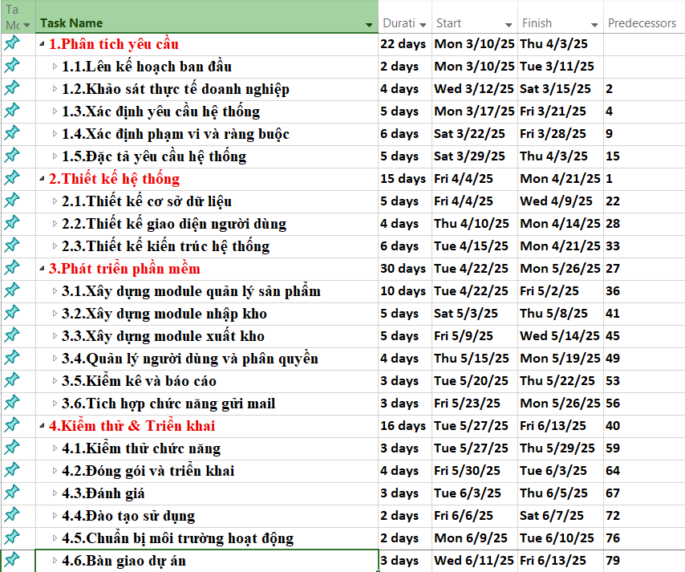

Hình 1.2 Danh sách công việc phân rã cấp 2

### Kế hoạch quản lý chi phí dự kiến

#### Đơn vị đo lường chi phí

* Đơn vị tiền tệ sử dụng: Việt Nam Đồng (VNĐ)
* Đơn vị thời gian: ngày công (man-ngày) khi ước lượng nhân công
* Đơn vị vật tư: thiết bị phần cứng tính theo số lượng thiết bị thực tế

#### Mức độ làm tròn chi phí

* Mọi chi phí được làm tròn tới số nguyên nghìn đồng (1.000 VNĐ)
* Khi lập báo cáo tài chính tổng thể, các khoản mục được làm tròn đến hàng triệu đồng cho dễ tổng hợp.

#### Mức độ chính xác

* Độ chính xác ước lượng: ±10%
* Bao gồm khoản dự phòng ngân sách cho các phát sinh nhỏ.

#### Các nhóm chi phí dự kiến

Bảng 1.25 Các nhóm chi phí dự kiến

|  |  |
| --- | --- |
| **Khoản mục** | **Chi phí ước lượng** |
| Phát triển phần mềm (nhân lực) | ~24 triệu VNĐ |
| Thiết bị phần cứng | 3-4 triệu VNĐ |
| Phần mềm & dịch vụ bổ sung (SMTP, backup) | 2 – 3 triệu VNĐ |
| Đào tạo sử dụng | 0 VNĐ (nhóm tự hướng dẫn) |
| Dự phòng | 1 triệu VNĐ |
| **TỔNG CỘNG** | **~ 33 triệu VNĐ** |

#### Ngưỡng biến động chi phí cho phép

* Tổng ngân sách có thể biến động trong giới hạn **±10%** so với mức dự toán.
* Nếu vượt quá 10%, bắt buộc trình ban giám sát dự án để phê duyệt bổ sung ngân sách.

#### Tần suất báo cáo chi phí

* Báo cáo ngân sách được tổng hợp theo các mốc chính:
  + Sau khi hoàn tất thiết kế hệ thống
  + Sau khi hoàn tất lập trình
  + Trước khi nghiệm thu bàn giao hệ thống
* Định kỳ kiểm soát chi phí: mỗi 2 tuần/lần

#### Cơ sở lập kế hoạch chi phí

Dựa trên:

Phân tích công việc WBS

Phạm vi công việc (Scope Statement)

Kinh nghiệm triển khai tương tự

Báo giá thiết bị từ nhà cung cấp

Chính sách và giới hạn ngân sách từ doanh nghiệp

#### Phương pháp kiểm soát chi phí

Sử dụng bảng theo dõi chi phí thực tế so với dự toán.

Ghi nhận mọi phát sinh vượt mức, phân tích nguyên nhân chênh lệch.

Quản lý dự án cập nhật báo cáo định kỳ cho các bên liên quan.

### Kế hoạch quản lý rủi ro dự kiến

Bảng 1.26 Kế hoạch quản lý rủi ro dự kiến

|  |  |  |  |
| --- | --- | --- | --- |
| **STT** | **Rủi ro** | **Mức độ** | **Giải pháp** |
| 1 | Chậm tiến độ do phát sinh yêu cầu mới | Cao | Khảo sát kỹ yêu cầu ngay từ đầu, kiểm soát chặt chẽ các thay đổi |
| 2 | Lỗi phần mềm trong quá trình sử dụng | Trung bình | Kiểm thử kỹ lưỡng, lập kế hoạch kiểm thử chi tiết |
| 3 | Khó khăn tích hợp phần mềm kế toán | Cao | Làm việc sớm với bộ phận kế toán, thử nghiệm API từ đầu |
| 4 | Người dùng không quen hệ thống mới | Trung bình | Tổ chức đào tạo kỹ lưỡng, hỗ trợ sử dụng sau triển khai |
| 5 | Rủi ro bảo mật dữ liệu | Cao | Áp dụng mã hóa, phân quyền rõ ràng, kiểm tra bảo mật định kỳ |
| 6 | Thiếu hụt nhân sự kỹ thuật | Thấp | Phân công rõ vai trò từ đầu, có kế hoạch dự phòng nhân sự nội bộ |

### Kế hoạch quản lý truyền thông dự kiến

Bảng 1.27 Kế hoạch quản lý truyền thông dự kiến

|  |  |  |  |
| --- | --- | --- | --- |
| **Hoạt động** | **Người thực hiện** | **Tần suất** | **Phương thức** |
| Họp nội bộ nhóm dự án | Cả nhóm sinh viên | Hàng tuần | Trực tiếp, Google Meet |
| Báo cáo tiến độ cho giảng viên | Trưởng nhóm | 2 tuần/lần | Gửi email file báo cáo |
| Họp với khách hàng (ABC) | Trưởng nhóm + Phân tích viên | Theo giai đoạn | Offline + Online |
| Ghi nhận thay đổi yêu cầu | Business Analyst | Ngay khi phát sinh | Ghi chép và email xác nhận |
| Gửi tài liệu hướng dẫn sử dụng | Trưởng nhóm | Sau kiểm thử | Email + Bản cứng |
| Báo cáo nghiệm thu | Toàn bộ nhóm | Trước bàn giao | Báo cáo tổng hợp |

### Kế hoạch quản lý nhân lực dự kiến

Bảng 1.28 Kế hoạch quản lý nhân lực dự kiến

|  |  |  |
| --- | --- | --- |
| **Thành viên** | **Vai trò** | **Nhiệm vụ chính** |
| Trần Đại Hải | Project Manager | Lập kế hoạch, quản lý tiến độ, phối hợp nhóm |
| Mai Nguyễn Bảo Duy | Business Analyst | Phân tích yêu cầu, làm việc với khách hàng |
| Nguyễn Võ Ngọc Bảo | Lead Developer | Thiết kế hệ thống, lập trình chính |
| Lê Nguyễn Thành Công | Tester | Kiểm thử hệ thống, ghi nhận lỗi |

### Kế hoạch quản lý các bên liên quan và mua sắm dự kiến

Bảng 1.29 Kế hoạch quản lý các bên liên quan

|  |  |
| --- | --- |
| **Bên liên quan** | **Vai trò** |
| Công ty ABC | Khách hàng, cung cấp nghiệp vụ |
| Ban giám đốc ABC | Duyệt yêu cầu, phê duyệt nghiệm thu |
| Bộ phận kế toán | Cung cấp thông tin tích hợp |
| Nhóm sinh viên | Triển khai toàn bộ dự án |
| Giảng viên hướng dẫn | Giám sát tiến độ, kiểm duyệt chất lượng |

Bảng 1.30 Kế hoạch quản lý mua sắm

|  |  |  |
| --- | --- | --- |
| **Hạng mục** | **Số lượng** | **Chi phí ước lượng** |
| Máy in | 1 cái | 3 triệu |
| Máy quét mã vạch | 1 cái | 5 triệu |
| SMTP email | 1 dịch vụ | 2 triệu |
| Phần mềm miễn phí (DBMS) | - | 0 đồng |
| Tổng cộng |  | ~10 triệu |

### Kế hoạch quản lý chất lượng dự kiến

#### Tiêu chuẩn áp dụng:

* Tuân thủ coding convention chuẩn C#/Java
* Tuân thủ quy trình kiểm thử chuẩn PMBOK
* Kiểm thử đầy đủ Unit Test, Integration Test, System Test

#### Tiêu chí đánh giá chất lượng:

* 100% chức năng được kiểm thử đầy đủ
* Đáp ứng yêu cầu nghiệp vụ từ tài liệu SRS
* Không phát sinh lỗi nghiêm trọng sau nghiệm thu
* Người dùng thao tác đúng chức năng yêu cầu

#### Công cụ kiểm thử:

* Thủ công: Excel test case
* Tự động: Unit Test trong Visual Studio

#### Quy trình kiểm soát chất lượng:

* Code Review nội bộ
* Kiểm thử định kỳ
* Ghi nhận lỗi trong file bug tracking

### Kế hoạch quản lý tích hợp dự án dự kiến

#### Mô hình áp dụng: Waterfall

#### Quy trình tích hợp tổng thể:

* Lập kế hoạch → Phân tích → Thiết kế → Lập trình → Kiểm thử → Triển khai
* Mọi thay đổi yêu cầu phải được quản lý qua Change Request
* Tích hợp API kế toán nội bộ sau khi các module cơ bản hoàn thiện

#### Điểm kiểm soát tích hợp:

* Sau phân tích nghiệp vụ xong
* Sau lập trình xong các module chính
* Sau kiểm thử hệ thống

# CHƯƠNG 2: PHÂN TÍCH THIẾT KẾ VÀ ỨNG DỤNG

## Sơ đồ Use – case

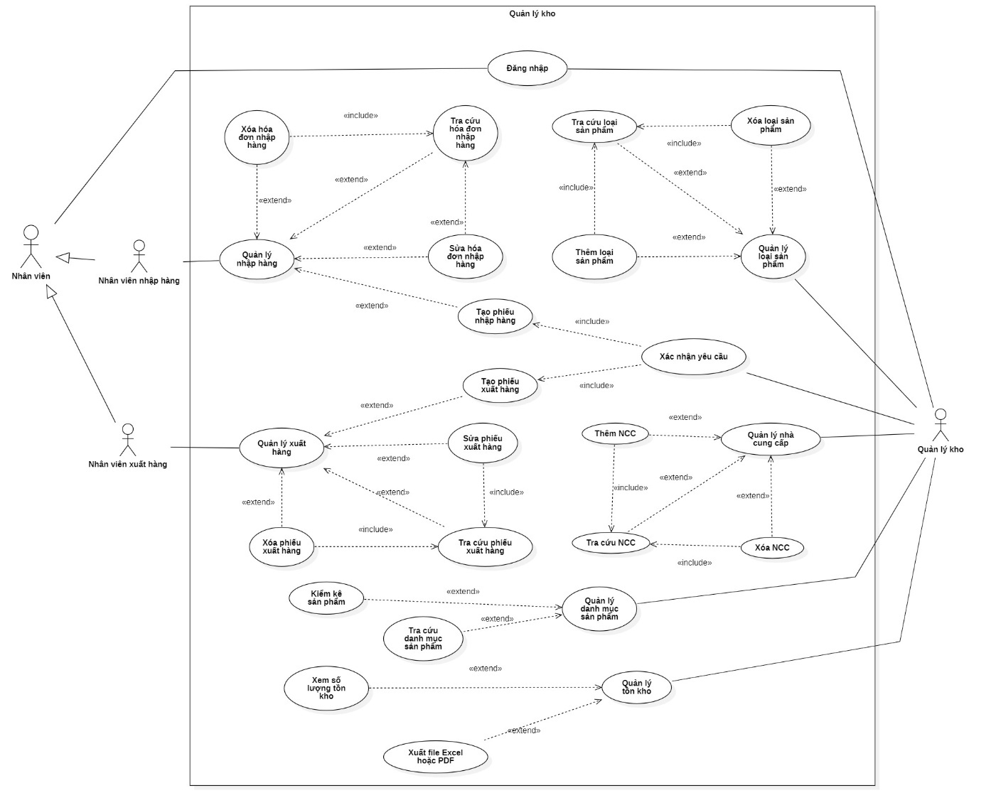

Hình . Sơ đồ Use - case

## Danh sách Actor

Bảng . Danh sách Actor

|  |  |  |
| --- | --- | --- |
| **STT** | **Tên Actor** | **Ý nghĩa/ Ghi chú** |
| 1 | Nhân viên nhập hàng | Nhân viên thực hiện thao tác nhập hàng |
| 2 | Nhân viên xuất hàng | Nhân viên thực hiện thao tác xuất hàng |
| 3 | Quản lý kho | Người quản lý thực hiện các thao tác liên quan đến quản lý và thống kê |

## Sơ đồ hoạt động (Activity Diagram)

### Đăng nhập

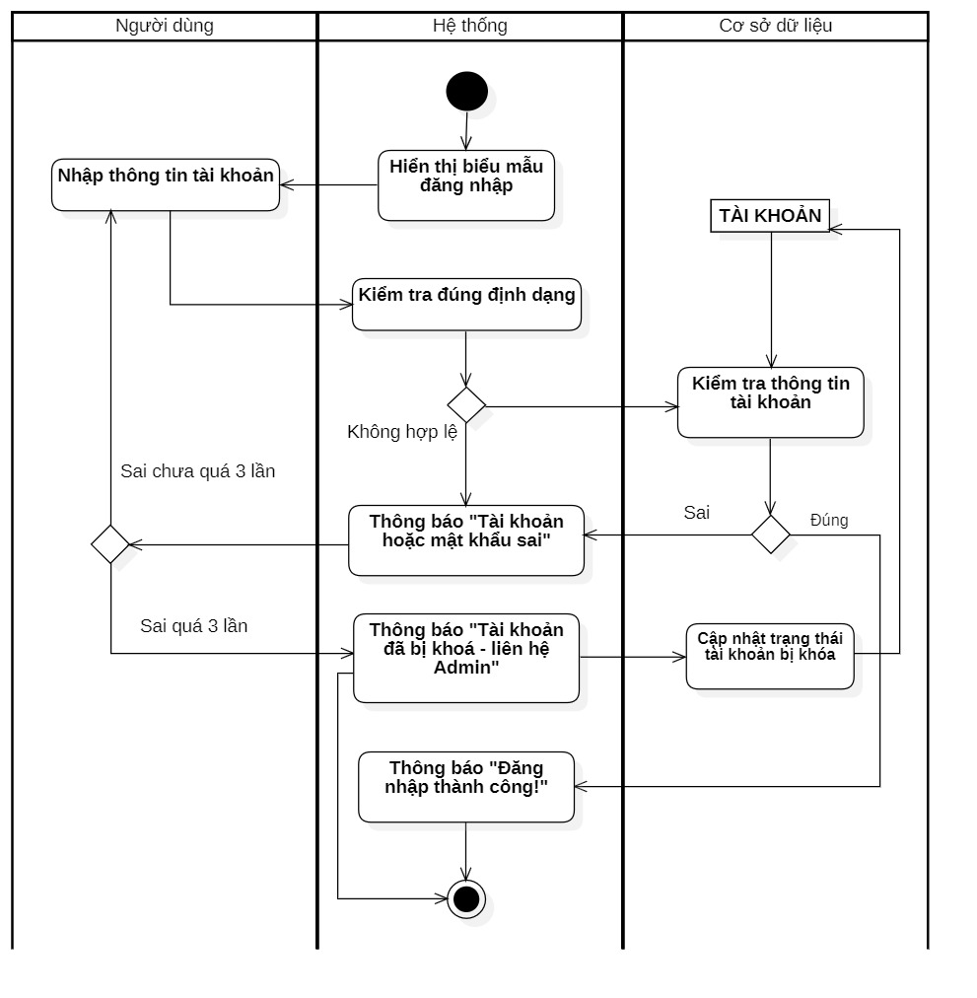

Hình . Activity Diagram Đăng nhập

### Quản lý tồn kho

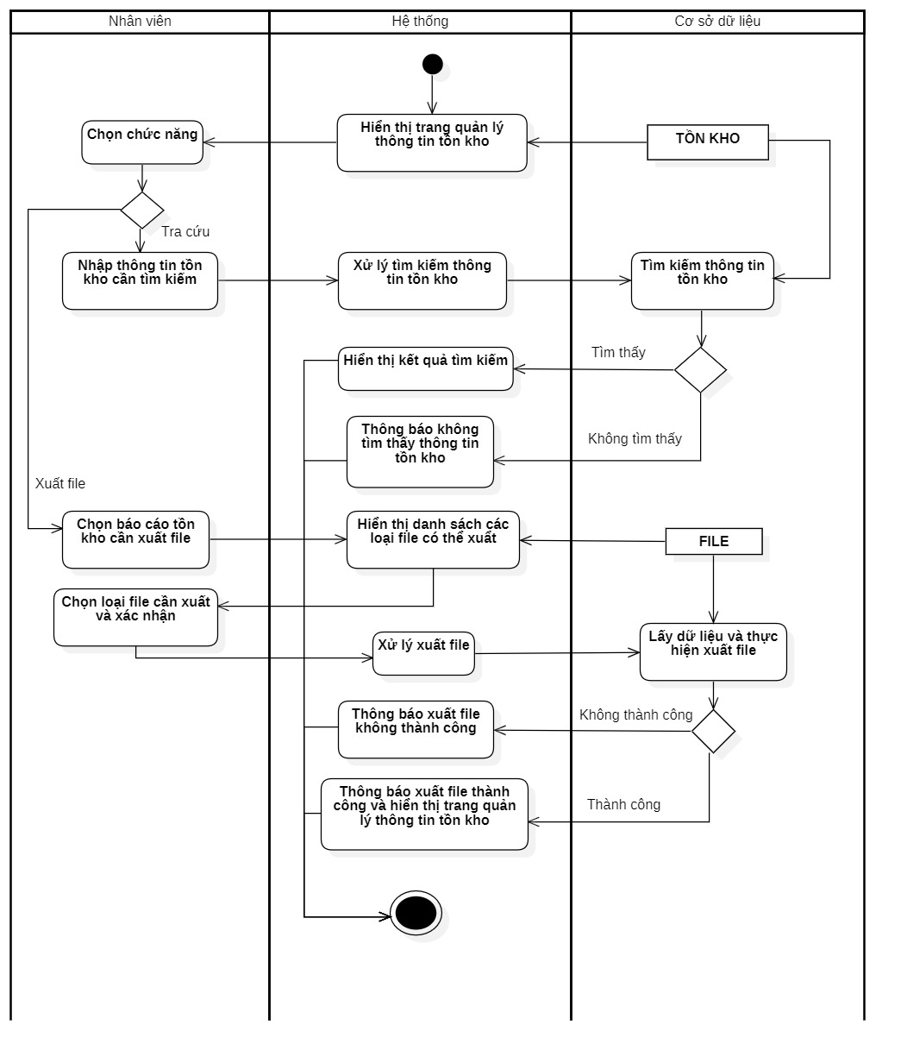

Hình . Activity Diagram Quản lý tồn kho

### Quản lý xuất kho

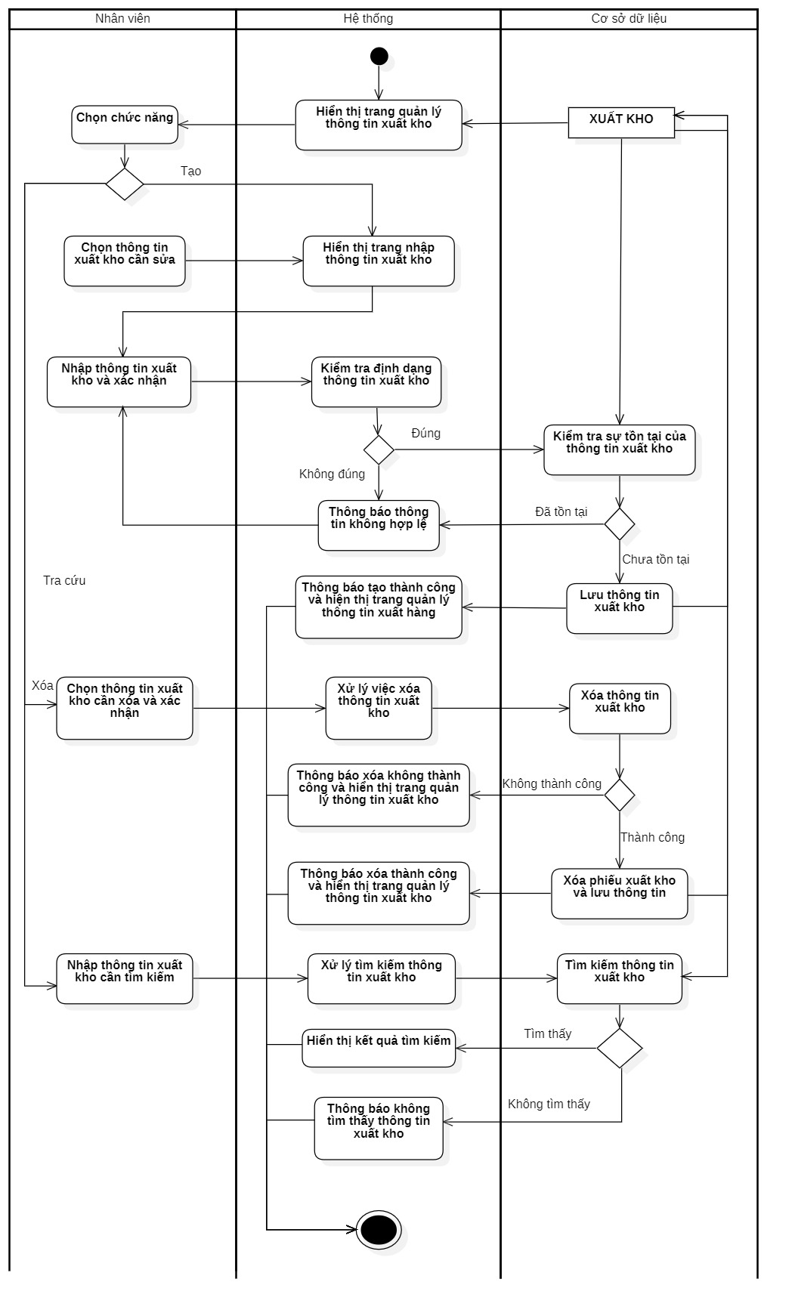

Hình . Activity Diagram Quản lý xuất kho

### Quản lý nhập hàng

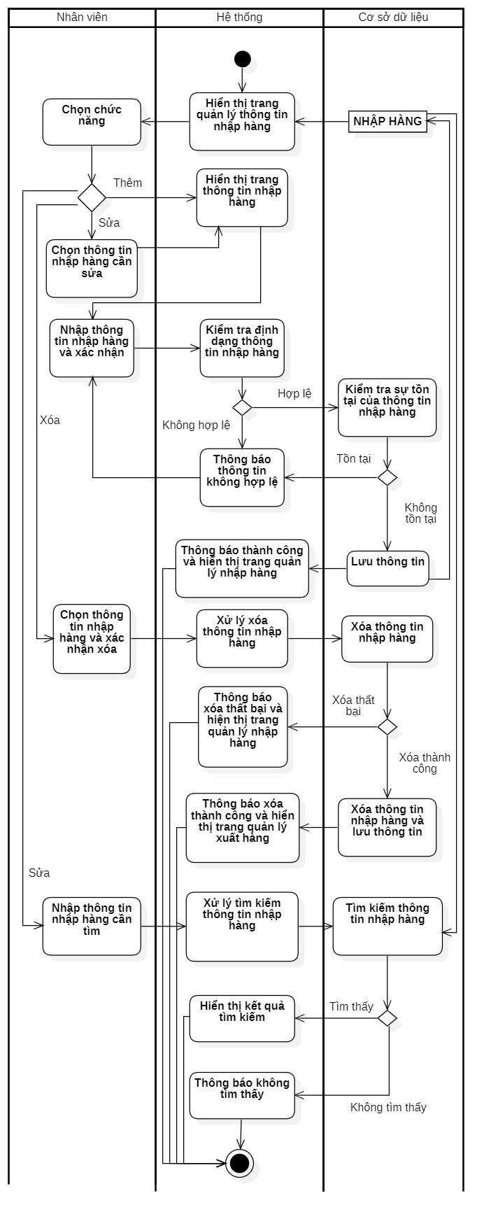

Hình . Activity Diagram Quản lý nhập hàng

### Kiểm kê sản phẩm

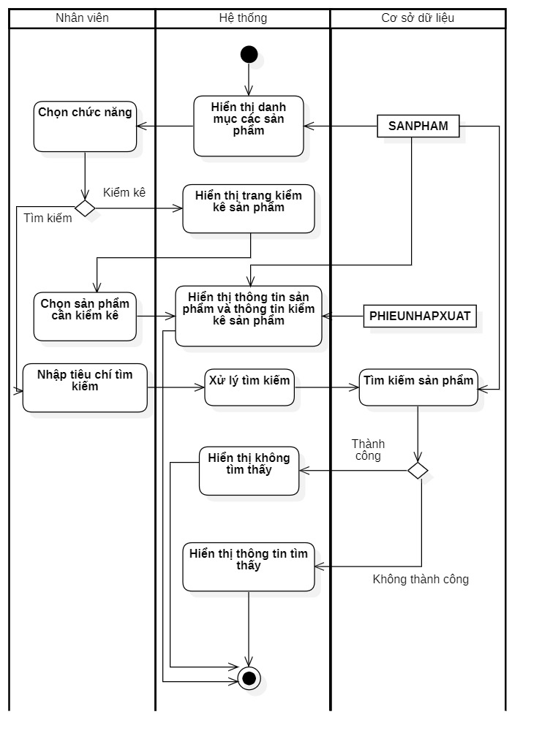

Hình . Activity Diagram Kiểm kê sản phẩm

### Quản lý loại sản phẩm

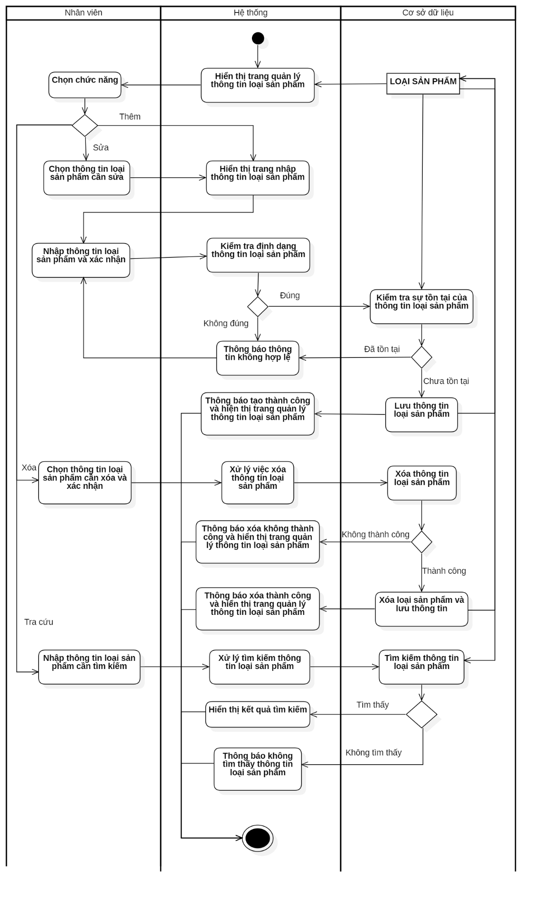

Hình . Activity Diagram Quản lý loại sản phẩm

### Quản lý Nhà cung cấp

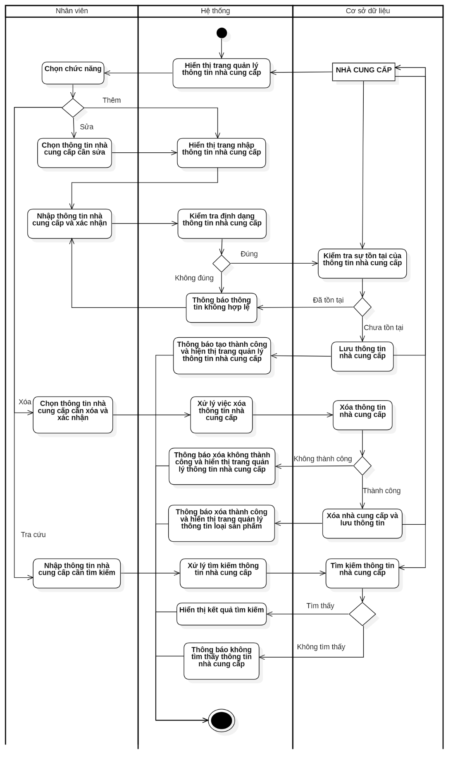

Hình . Activity Diagram Quản lý nhà cung cấp

## Sơ đồ tuần tự và sơ đồ lớp (Sequence Diagram and Class Diagram)

### Đăng nhập

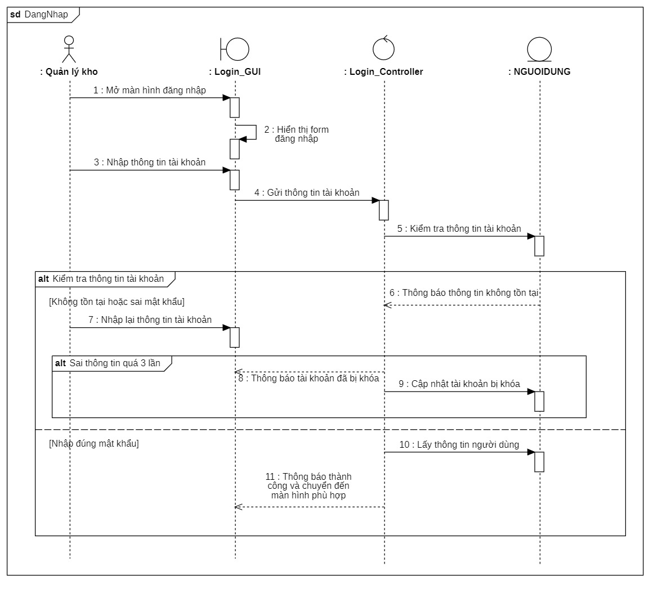

Hình . Sequence Diagram Đăng nhập

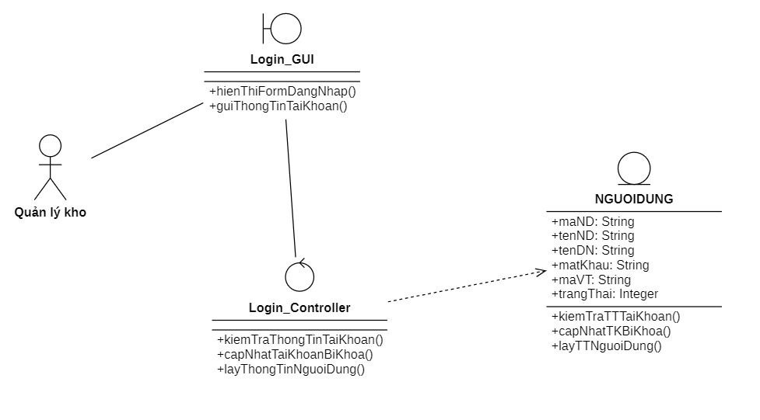

Hình . Class Diagram Đăng nhập

### Quản lý tồn kho

#### Tra cứu tồn kho

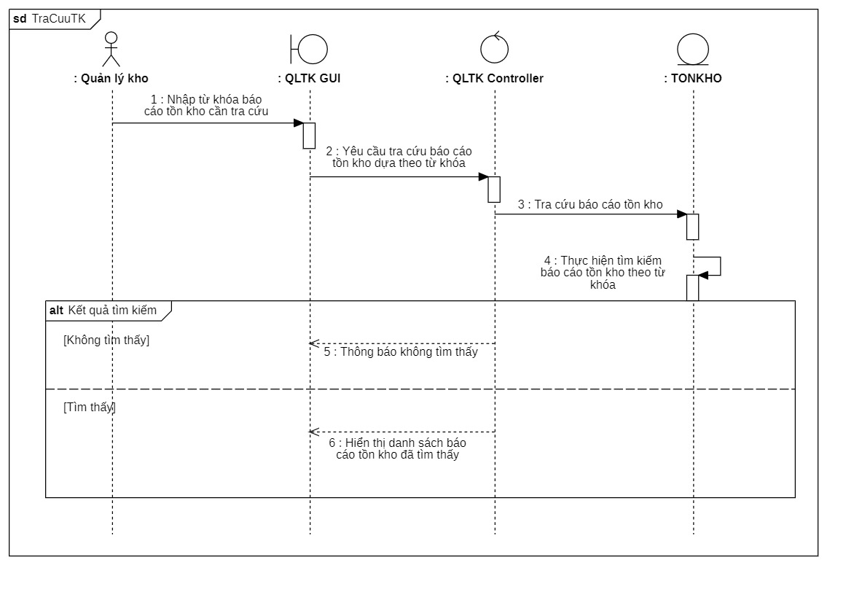

Hình . Sequence Diagram Tra cứu tồn kho

#### Xuất file

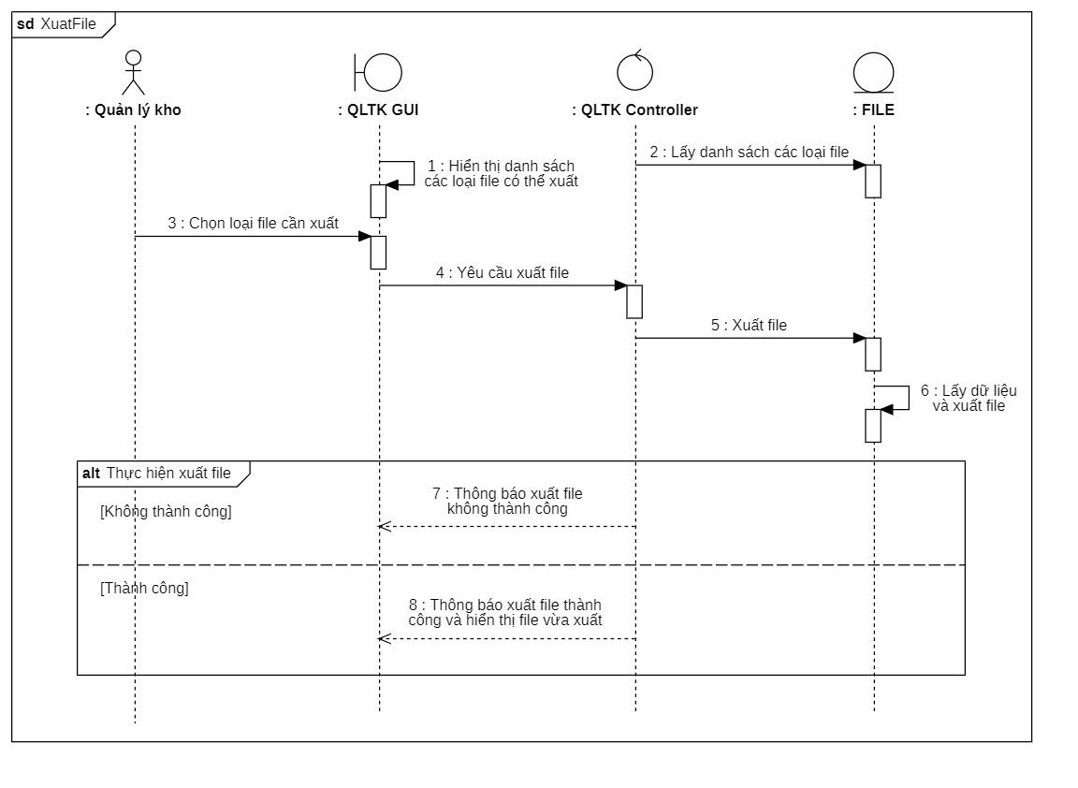

Hình . Sequence Diagram Xuất file

#### Kiểm kê sản phẩm

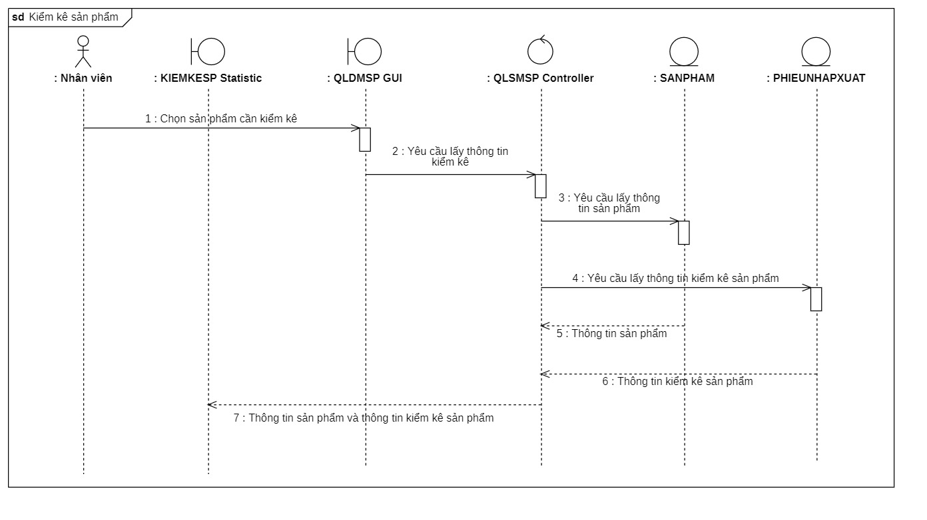

Hình . Sequence Diagram Kiểm kê sản phẩm

#### Class Diagram

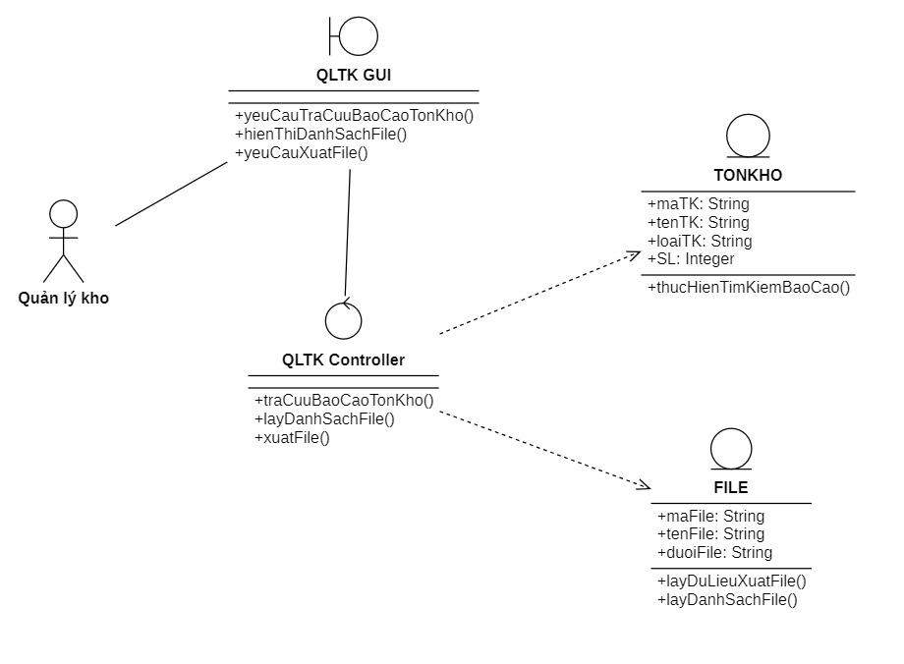

Hình . Class Diagram Quản lý tồn kho

### Quản lý xuất kho

#### Quản lý xuất kho

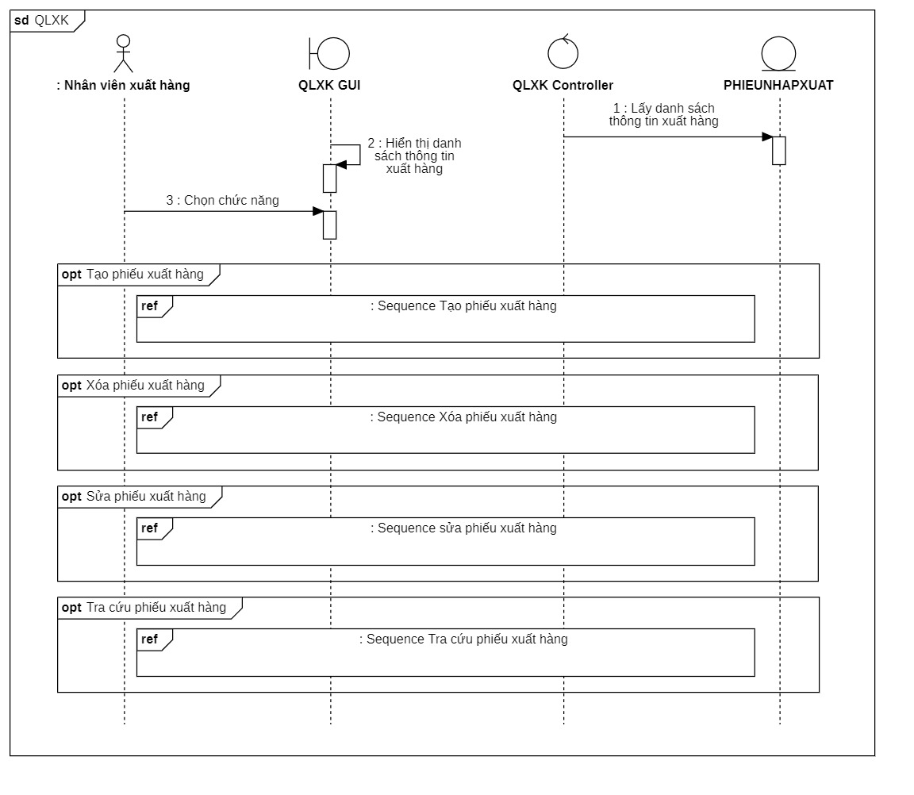

Hình . Sequence Diagram Quản lý xuất kho

#### Thêm xuất kho

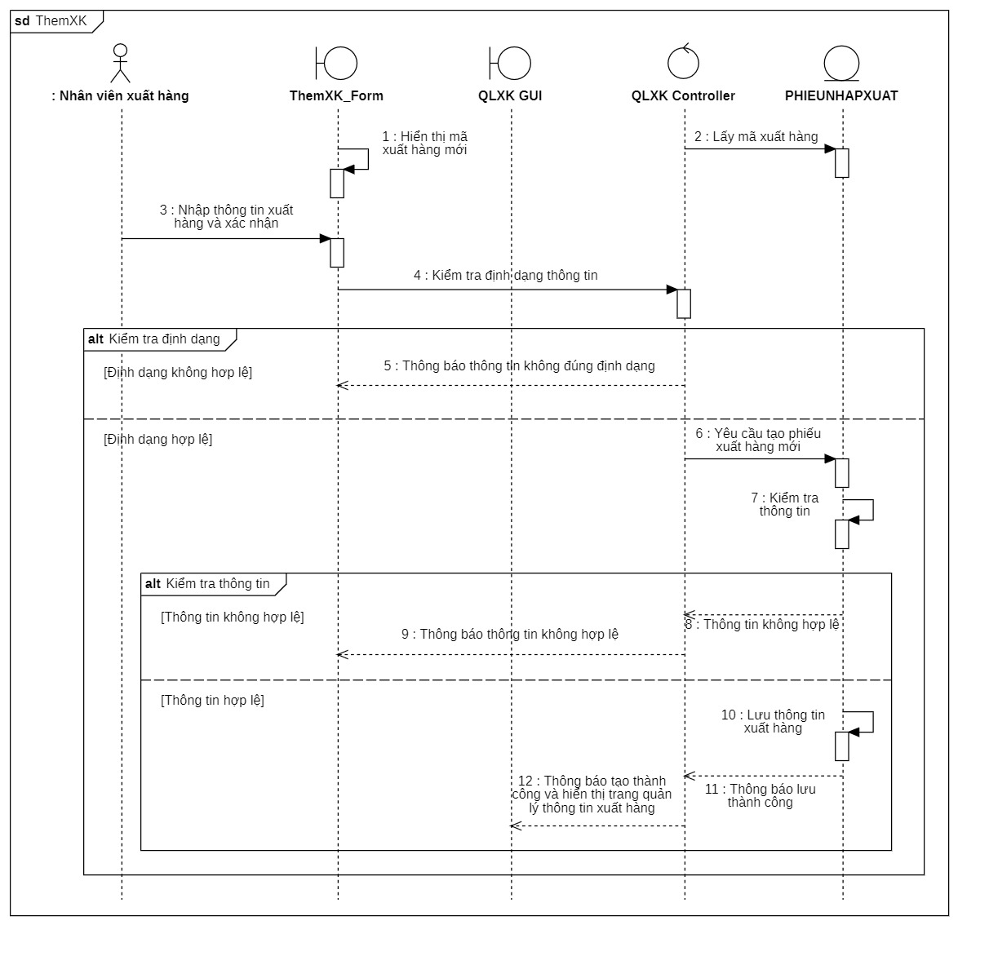

Hình . Sequence Diagram Thêm xuất kho

#### Xóa xuất kho

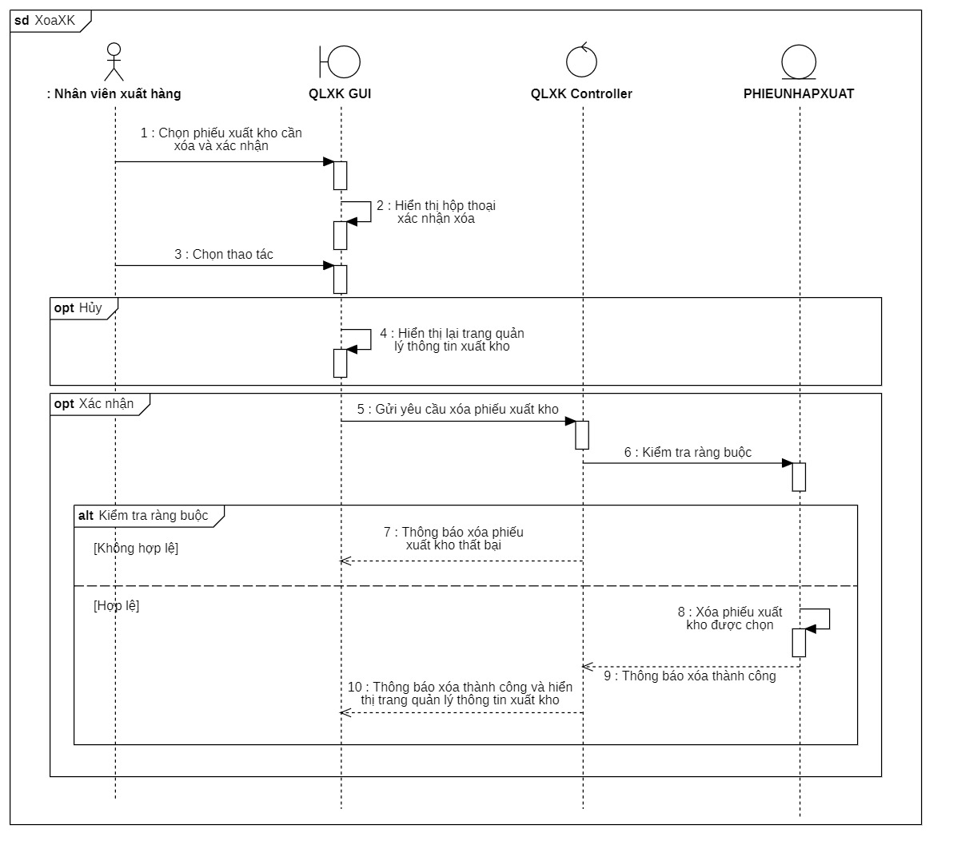

Hình . Sequence Diagram Xóa xuất kho

#### Tra cứu xuất kho

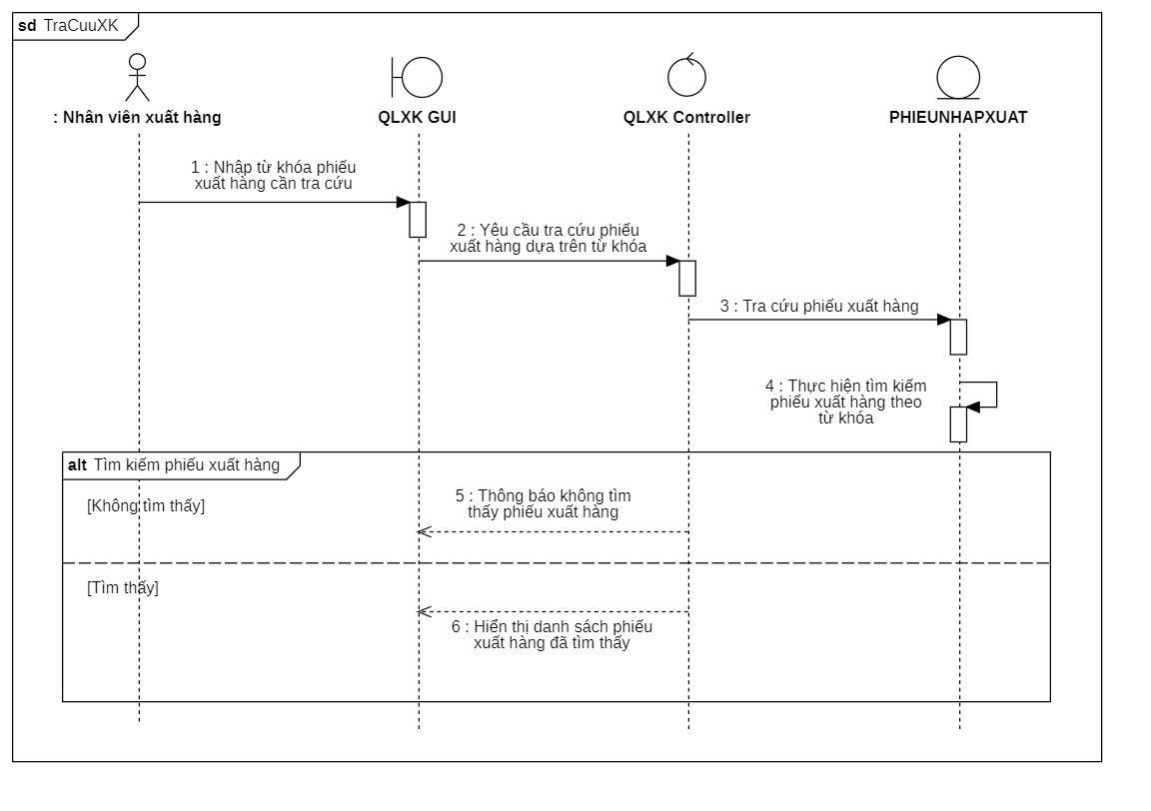

Hình . Sequence Diagram Tra cứu xuất kho

#### Class Diagram

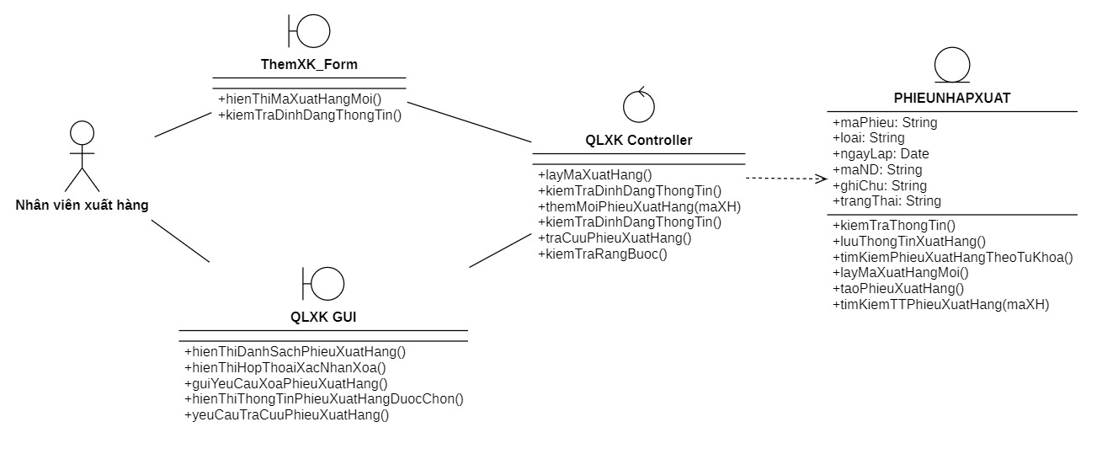

Hình . Class Diagram Quản lý xuất kho

### Quản lý nhập hàng

#### Quản lý nhập hàng

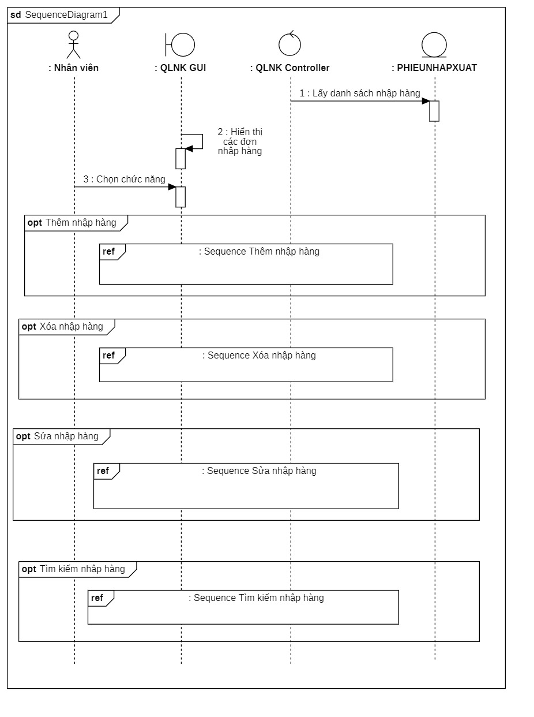

Hình . Sequence Diagram Quản lý nhập hàng

#### Thêm nhập hàng

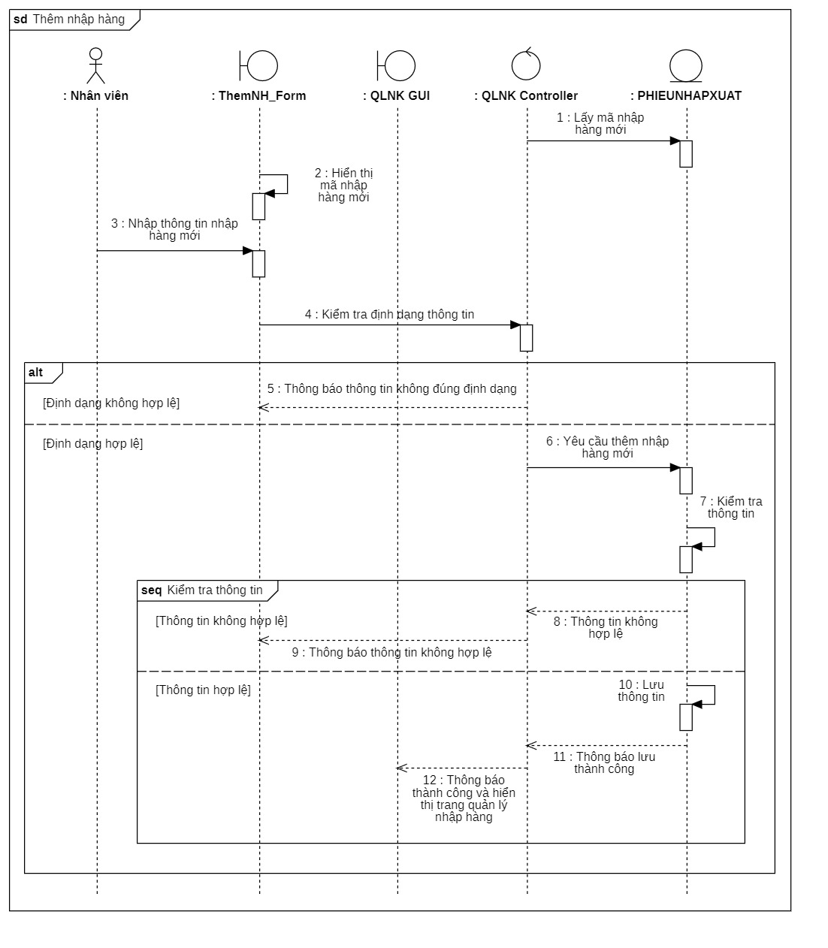

Hình . Sequence Diagram Thêm nhập hàng

#### Xóa nhập hàng

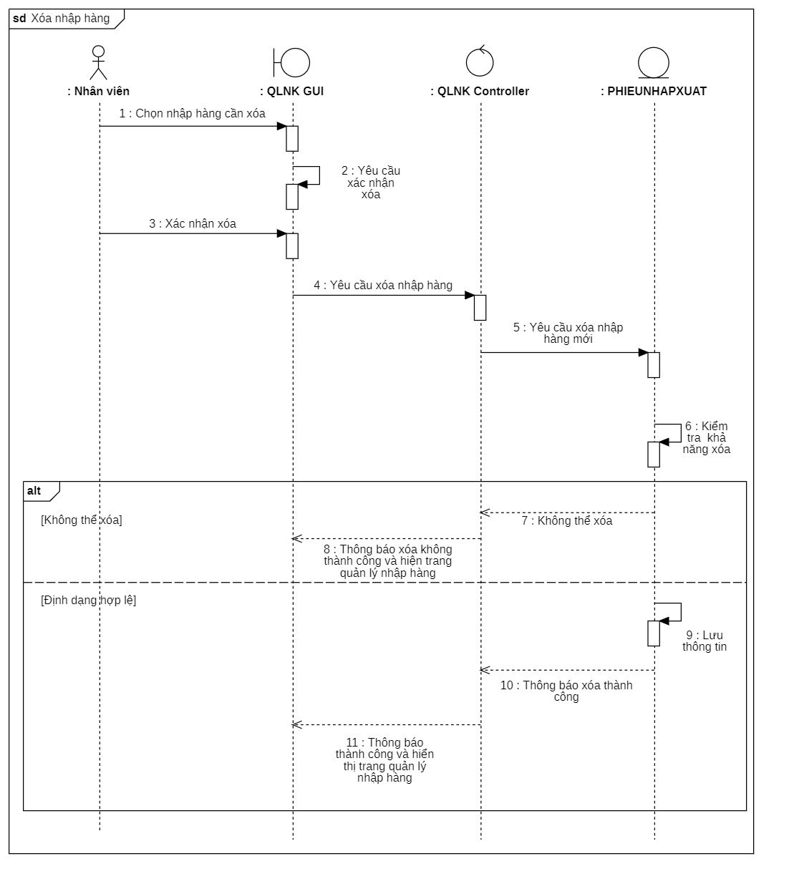

Hình . Sequence Diagram Xóa nhập hàng

#### Tra cứu nhập hàng

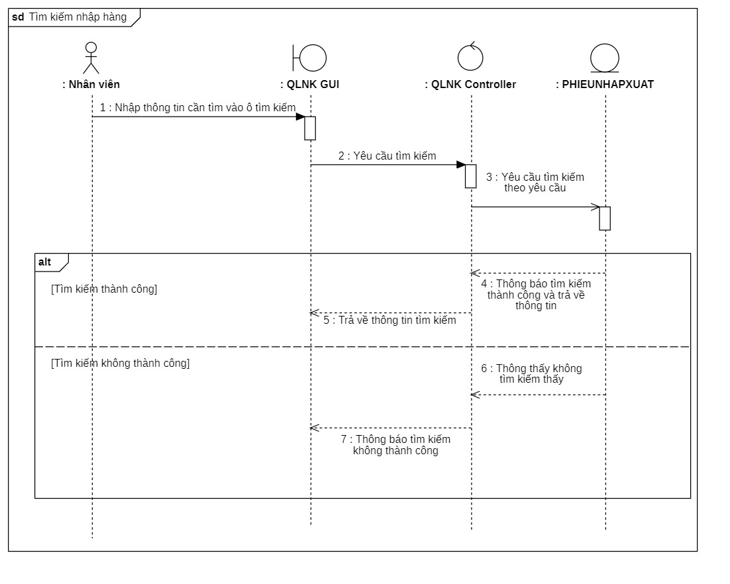

Hình . Sequence Diagram Tra cứu nhập hàng

#### Class Diagram

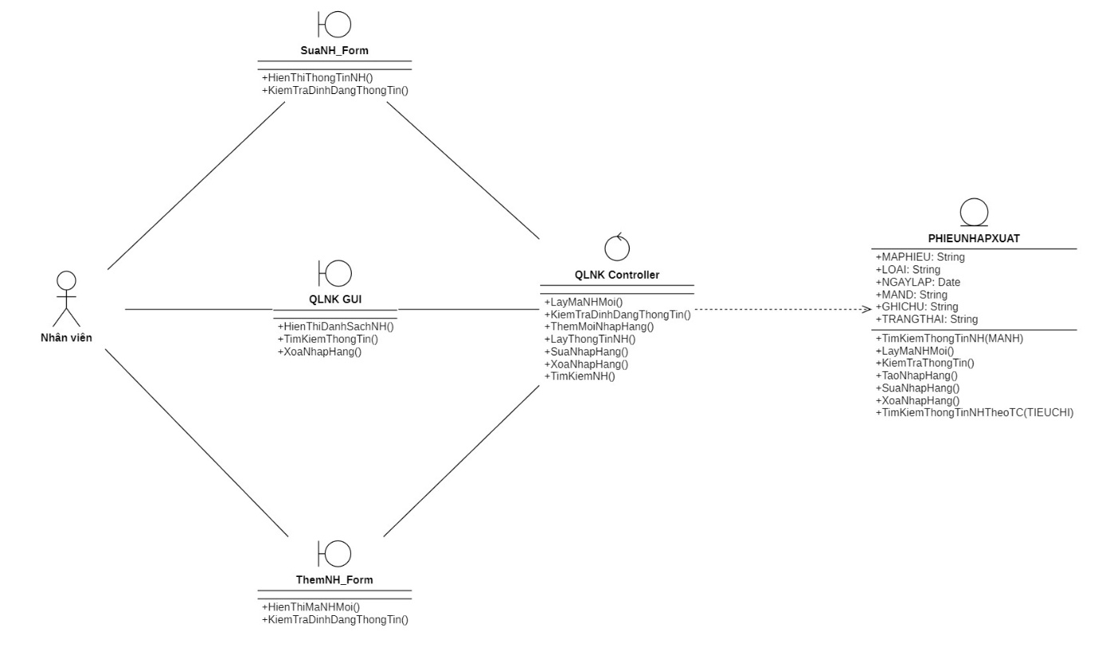

Hình . Class Diagram Quản lý nhập hàng

### Kiểm kê sản phẩm

#### Kiểm kê sản phẩm



Hình . Sequence Diagram Kiểm kê sản phẩm

#### Xuất file



Hình . Sequence Diagram Xuất file

### Quản lý loại sản phẩm

#### Quản lý loại sản phẩm

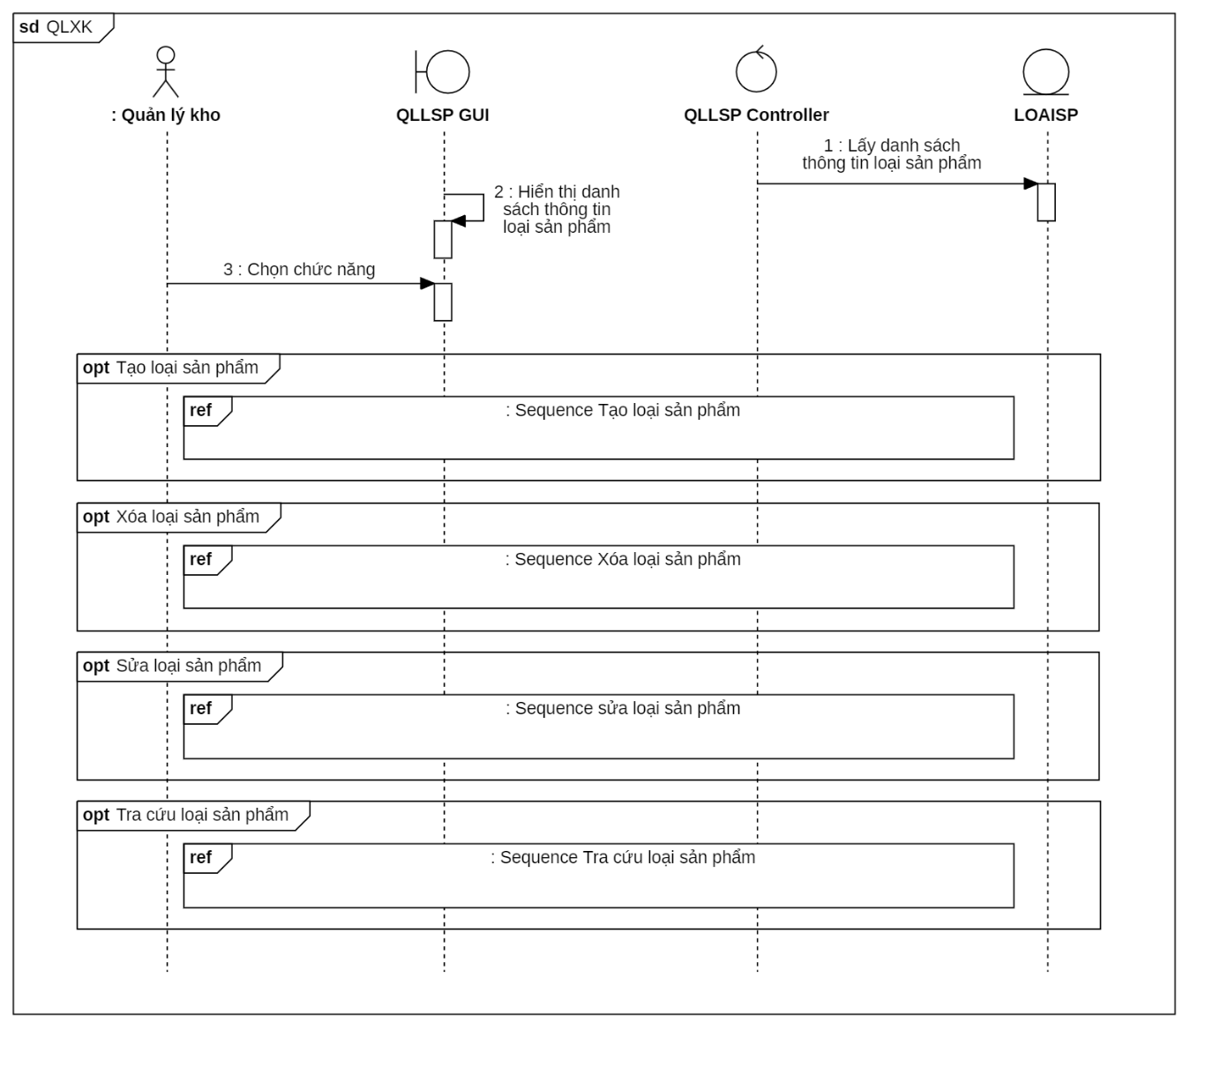

Hình . Sequence Diagram Quản lý loại sản phẩm

#### Thêm loại sản phẩm

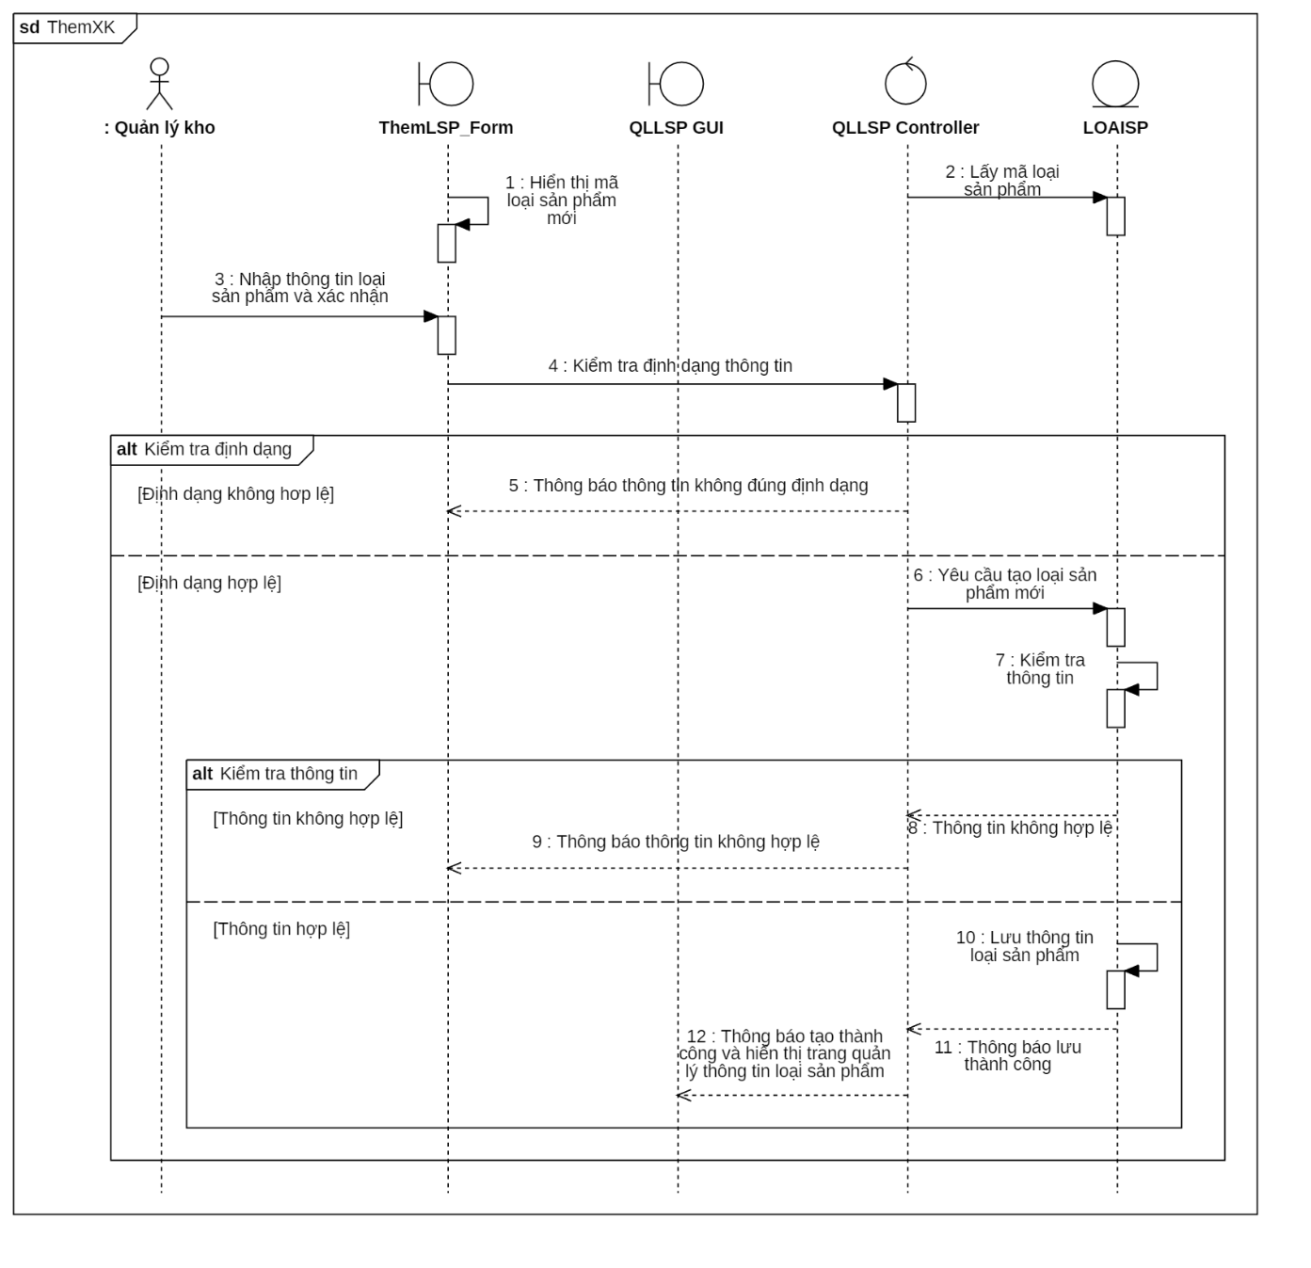

Hình . Sequence Diagram Thêm loại sản phẩm

#### Xóa sản phẩm

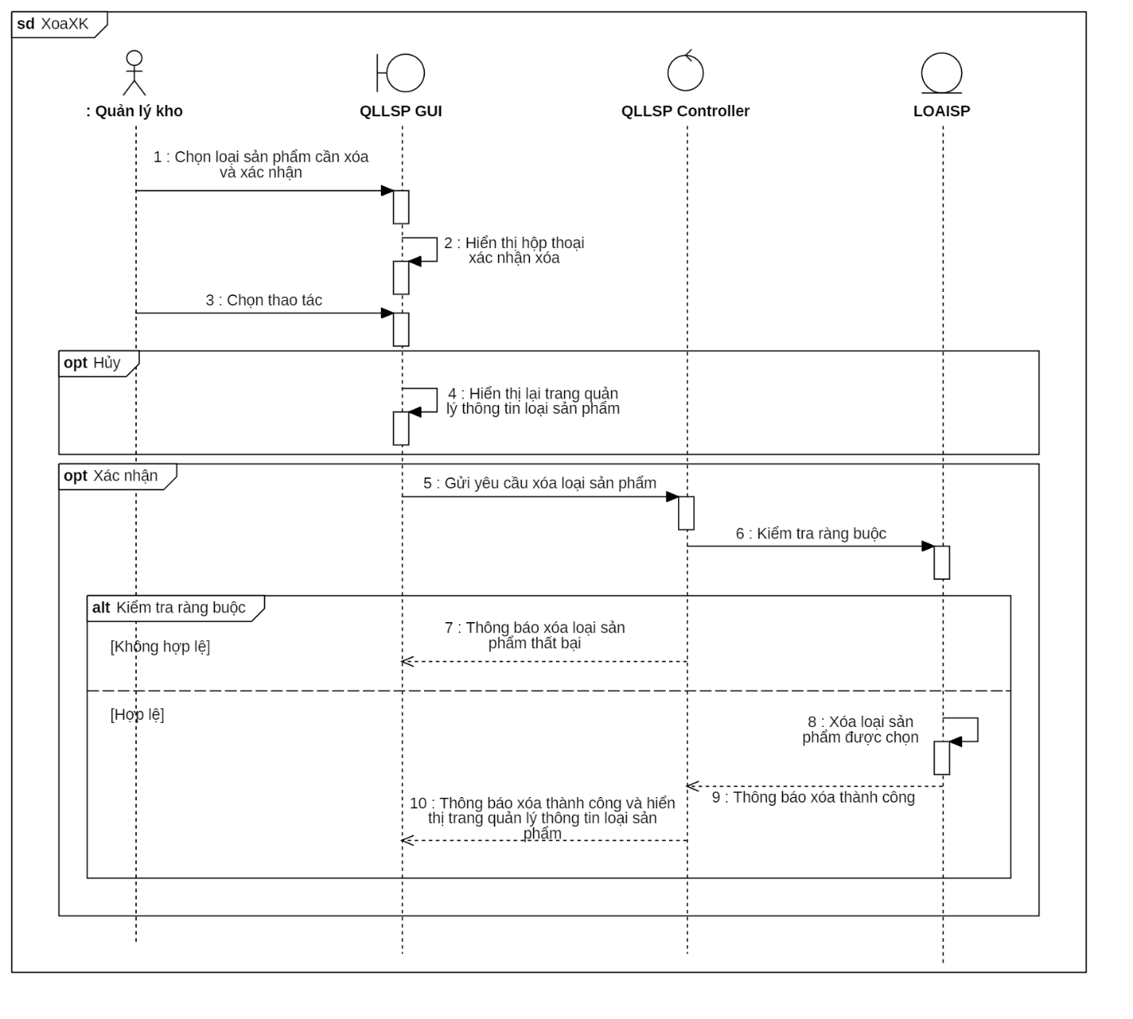

Hình . Sequence Diagram Xóa loại sản phẩm

#### Tra cứu sản phẩm

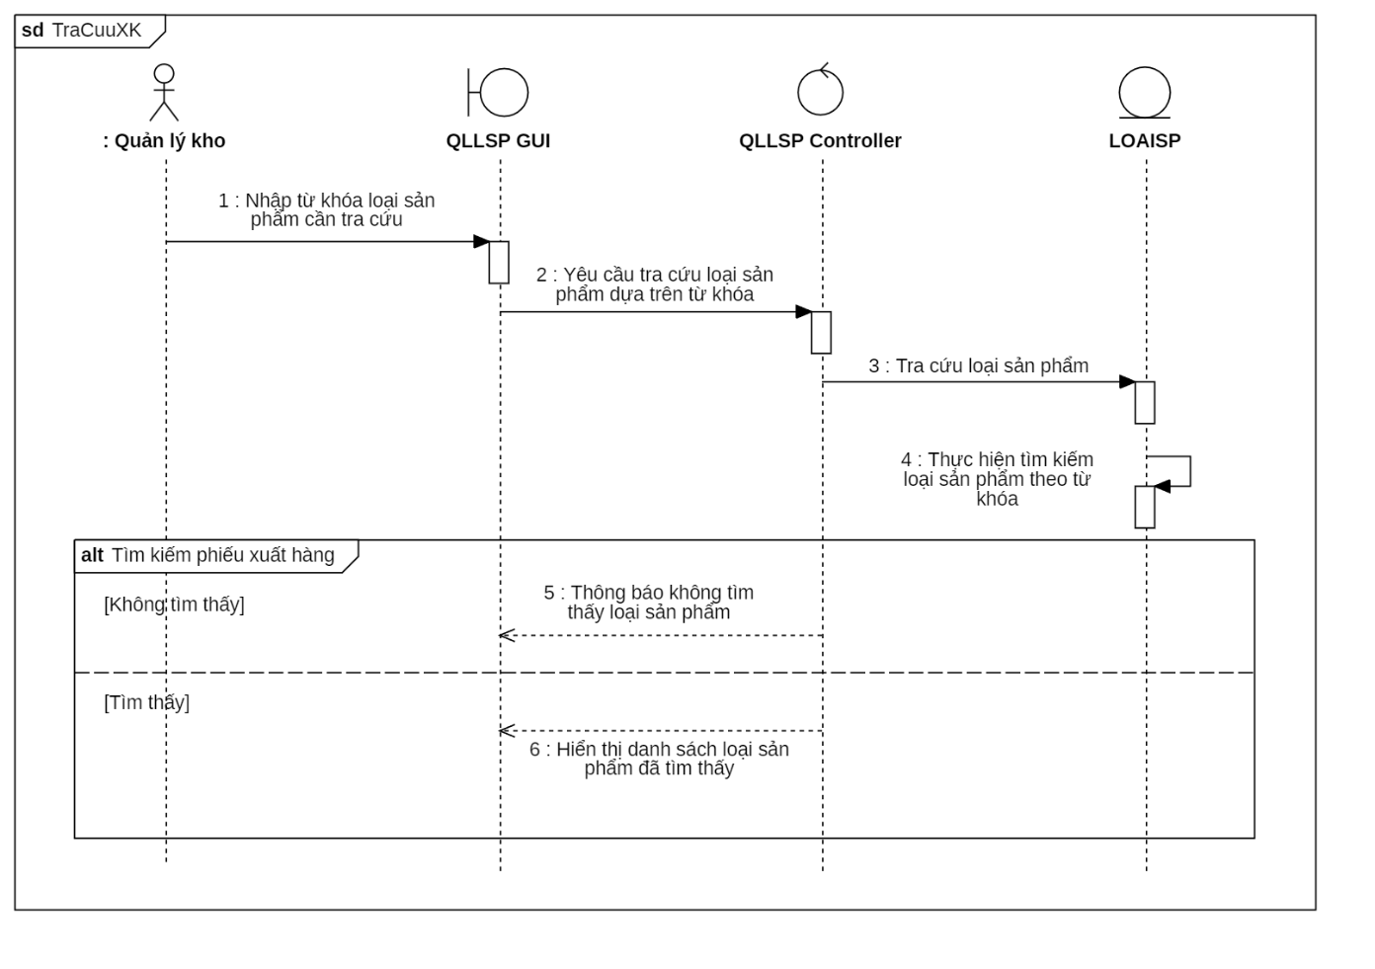

Hình . Sequence Diagram Tra cứu loại sản phẩm

#### Class Diagram

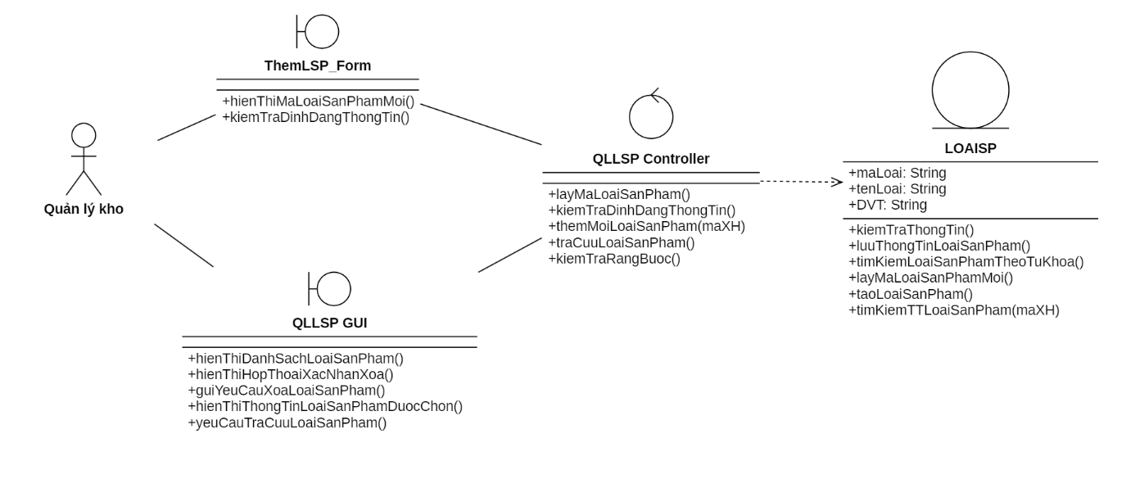

Hình . Class Diagram Quản lý loại sản phẩm

### Quản lý Nhà cung cấp

#### Quản lý nhà cung cấp

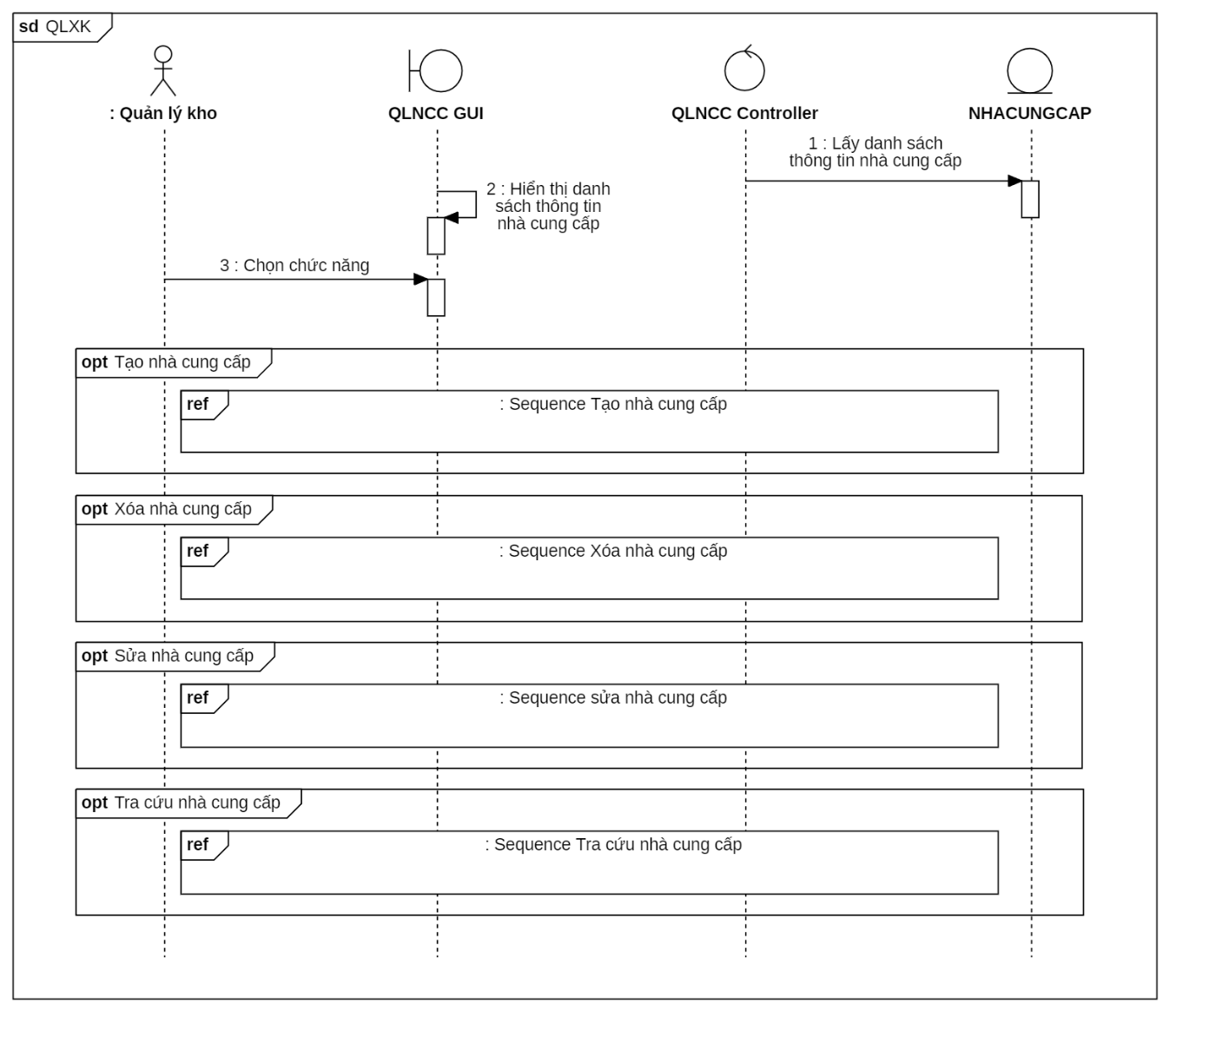

Hình . Sequence Diagram Quản lý nhà cung cấp

#### Thêm nhà cung cấp

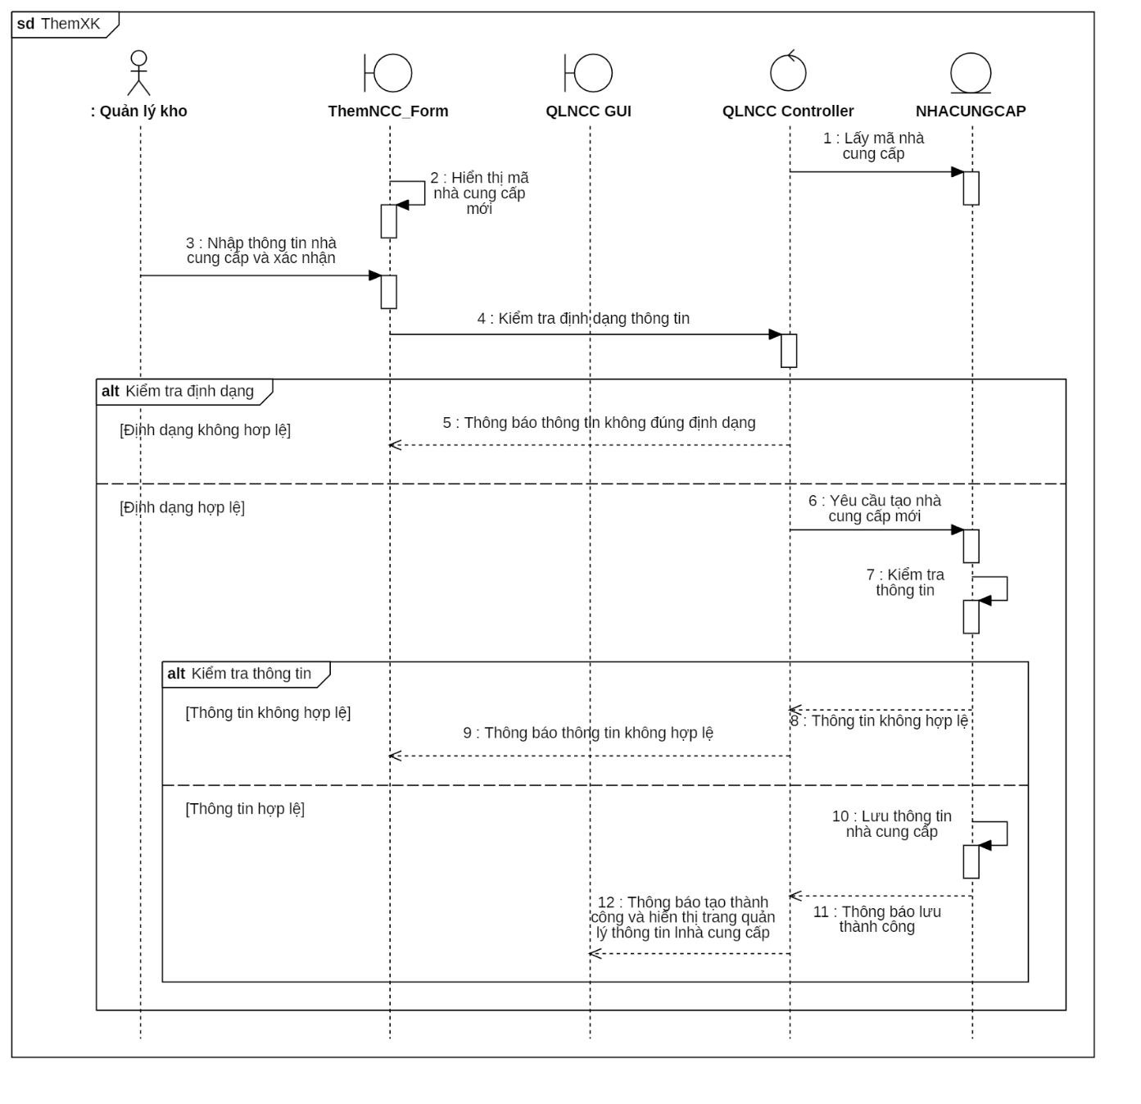

Hình . Sequence Diagram Thêm nhà cung cấp

#### Xóa nhà cung cấp

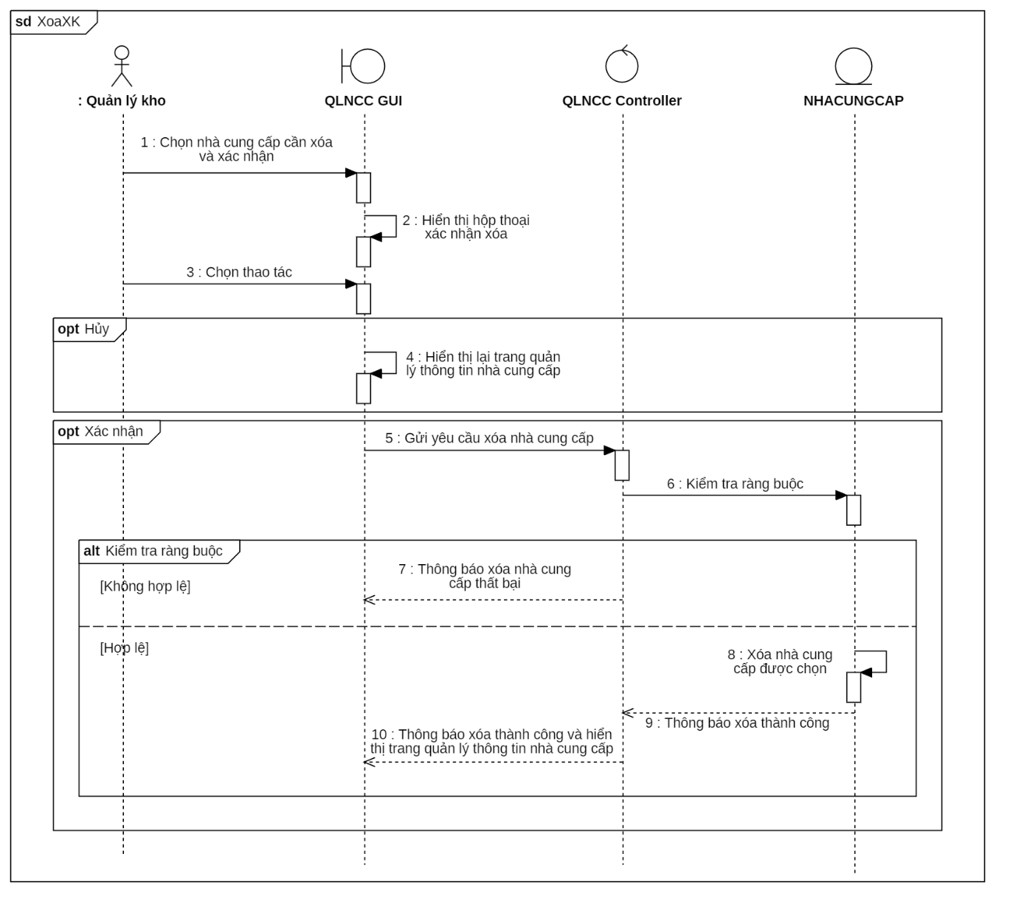

Hình . Sequence Diagram Xóa nhà cung cấp

#### Tra cứu nhà cung cấp

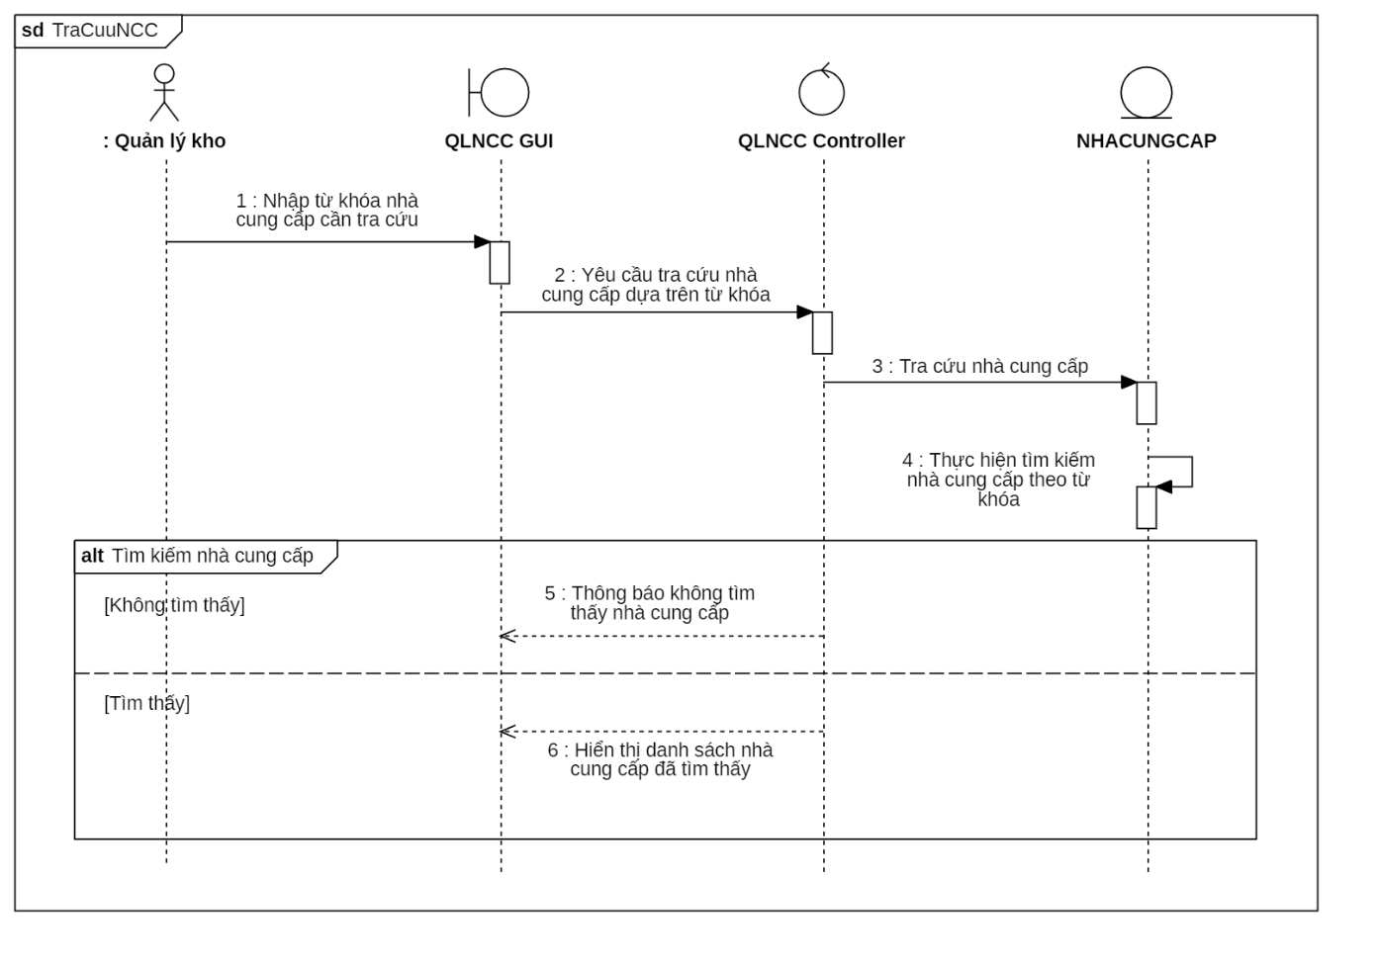

Hình . Sequence Diagram Tra cứu nhà cung cấp

#### Class Diagram

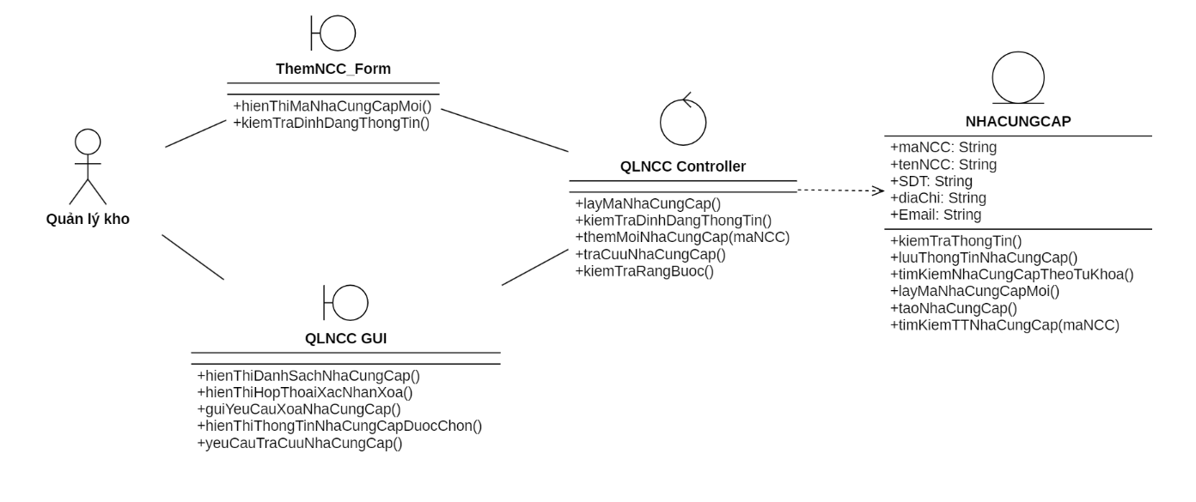

Hình . Class Diagram Quản lý nhà cung cấp

## Mô hình quan hệ dữ liệu (ERM)

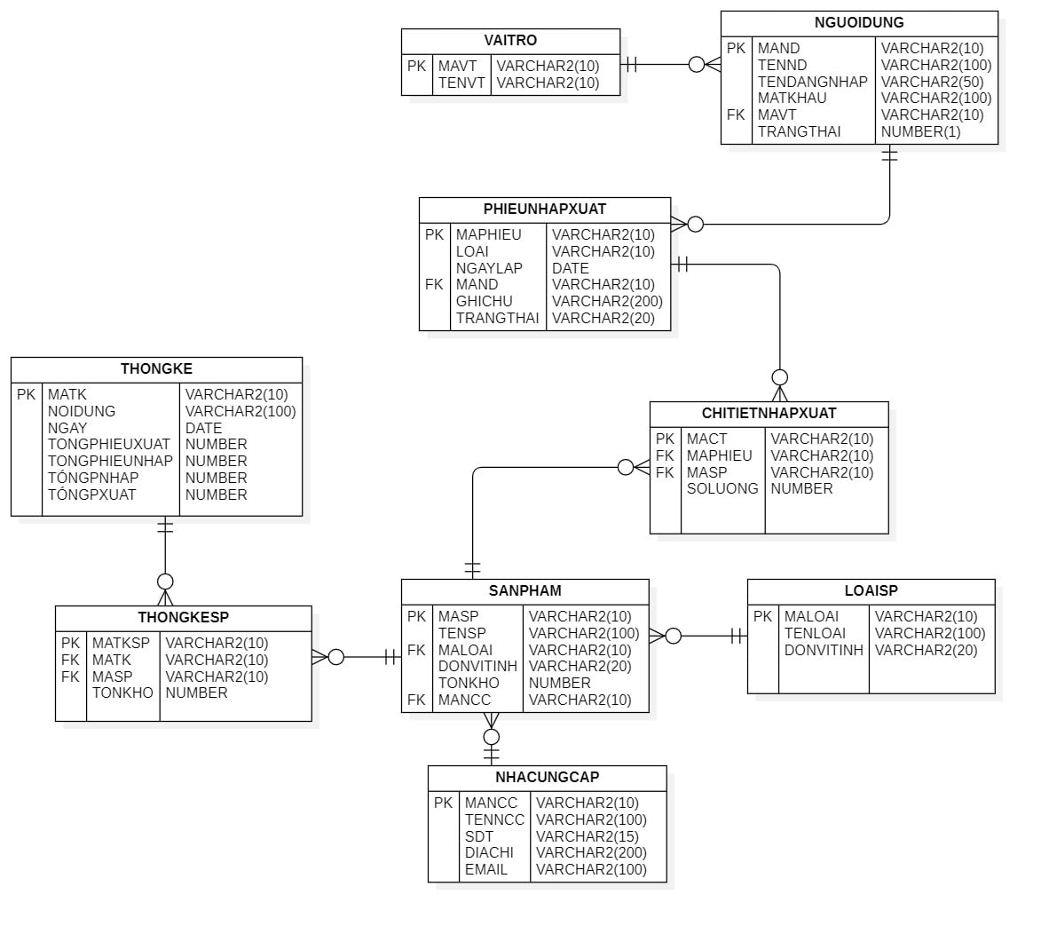

Hình . Mô hình dữ liệu quan hệ (ERM)

# CHƯƠNG 3: QUẢN LÝ DỰ ÁN

## Quản lý phạm vi dự án

### Thu thập yêu cầu

Bảng . Thu thập yêu cầu quản lý dự án

|  |  |  |
| --- | --- | --- |
| **STT** | **Nhóm yêu cầu** | **Nội dung yêu cầu** |
| 1 | Quản lý nhập kho | Nhập phiếu nhập kho, kiểm tra chứng từ, kiểm đếm, lưu trữ dữ liệu nhập |
| 2 | Quản lý xuất kho | Lập phiếu xuất kho, kiểm tra tồn kho, bàn giao, cập nhật số liệu tồn kho |
| 3 | Kiểm kê tồn kho | Lập kế hoạch kiểm kê, đối chiếu, ghi nhận sai lệch, điều chỉnh số liệu |
| 4 | Báo cáo | Báo cáo tồn kho theo tuần, tháng, năm, cảnh báo tồn kho |
| 5 | Phân quyền và bảo mật | 4 cấp quyền: Nhập kho, Xuất kho, Quản lý, Admin |
| 6 | Tích hợp hệ thống | Đồng bộ dữ liệu với phần mềm kế toán |
| 7 | Giao diện người dùng | Thân thiện, dễ sử dụng, có hỗ trợ bàn phím |

### Xác định phạm vi

#### Phạm vi sản phẩm (Product Scope)

* Phần mềm desktop quản lý kho hàng cho Công ty ABC.
* Chạy trên hệ điều hành Windows 10/11.
* Tính năng chính:
* Quản lý nhập kho.
* Quản lý xuất kho.
* Kiểm kê tồn kho định kỳ.
* Báo cáo tồn kho (tuần, tháng, năm).
* Phân quyền người dùng (4 cấp độ).
* Ghi log thao tác (audit trail).
* Tích hợp phần mềm kế toán.
* Giao diện thân thiện, dễ sử dụng.

#### Phạm vi dự án (Project Scope)

* Khảo sát và phân tích nghiệp vụ quản lý kho hiện tại.
* Phỏng vấn các bên liên quan (nhân viên, quản lý, IT, lãnh đạo).
* Thiết kế hệ thống phần mềm (giao diện, cơ sở dữ liệu, kiến trúc phần mềm).
* Phát triển phần mềm.
* Kiểm thử chức năng và hiệu năng hệ thống.
* Đào tạo người sử dụng.
* Triển khai và bàn giao hệ thống cho doanh nghiệp.

#### Những gì không nằm trong phạm vi (Out of Scope)

* Không phát triển ứng dụng mobile hoặc web.
* Không phát triển module vận chuyển (logistics).
* Không thực hiện mua sắm phần cứng mới.
* Không thay đổi hệ thống kế toán hiện tại.

#### Các yếu tố thành công (Success Criteria):

* Hệ thống vận hành ổn định, không lỗi nghiêm trọng.
* Thời gian kiểm kê, nhập xuất được rút ngắn ít nhất 50%.
* Tích hợp thành công với hệ thống kế toán hiện tại.
* Người dùng có thể vận hành hệ thống độc lập sau đào tạo.

### Work Break Down Structure (WBS)

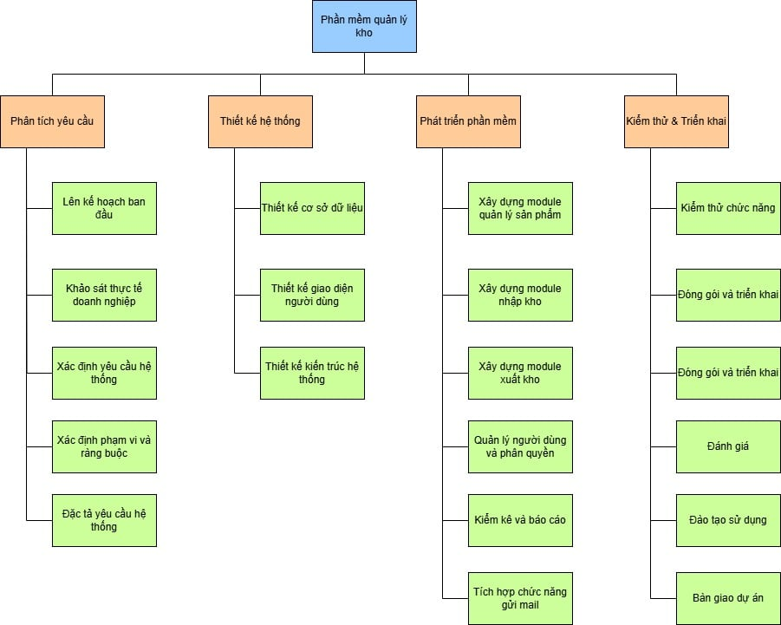

Hình . Work Break Down Structure

Bảng . Bảng Work Break Down Structure

|  |  |  |
| --- | --- | --- |
| **Cấp 1 (Giai đoạn)** | **Cấp 2 (Nhóm chức năng)** | **Cấp 3 (Công việc cụ thể)** |
| **1. Lên kế hoạch & Phân tích yêu cầu** | 1.1 Lên kế hoạch tổng thể dự án | - Lên kế hoạch phân chia công việc |
| 1.2 Khảo sát thực tế doanh nghiệp | - Phỏng vấn nhân sự nhóm thực hiện  - Phỏng vấn nhân sự các vai trò (nhập hàng, xuất hàng, quản lý)  - Thu thập quy trình nghiệp vụ hiện tại  - Phỏng vấn stakeholders |
| 1.3 Xác định yêu cầu hệ thống | -Xây dựng Project Charter  -Xây dựng SOW  Xây dựng Business Case  Phân loại yêu cầu chức năng & phi chức năng  - Xây dựng tài liệu đặc tả yêu cầu (SRS) |
| 1.4 Xác định phạm vi và ràng buộc | - Xây dựng bảng phạm vi dự án (Scope)  - Vẽ luồng quy trình nghiệp vụ (BPMN)  - So sánh thực tế với yêu cầu đề bài  - Ghi nhận các giới hạn hệ thống  - Xây dựng bản kết hoạch tài chính  - Xây dựng bản phân tích rủi ro |
| 1.5 Đặc tả yêu cầu hệ thống | - Viết tài liệu đặc tả (SRS)  - Xây dựng sơ đồ Use Case tổng thể  - Xác định ràng buộc kỹ thuật và phạm vi thực hiện  - Xác định phương án thực hiện |
| **2. Thiết kế hệ thống** | 2.1 Thiết kế cơ sở dữ liệu | - Xác định các thực thể xuất hiện trong mô hình  Thiết kế sơ đồ ERD  - Chuẩn hóa dữ liệu và xác định ràng buộc khóa  - Tạo bảng và mối quan hệ trong CSDL |
| 2.2 Thiết kế giao diện người dùng | - Phác thảo màn hình chức năng  - Thiết kế form nhập – xuất – tìm kiếm sản phẩm |
| 2.3 Thiết kế kiến trúc hệ thống | - Chọn mô hình (MVC/MVP)  - Thiết kế các tầng xử lý (UI, Business, Data)  - Xác định cơ chế phân quyền và bảo mật |
| **3. Phát triển phần mềm** | 3.1 Xây dựng module quản lý sản phẩm | - Thêm/sửa/xóa sản phẩm  - Tìm kiếm, phân loại hàng hóa  - Danh mục loại hàng, đơn vị tính |
| 3.2 Xây dựng module nhập kho | - Tạo hóa đơn nhập  - Cập nhật số lượng tồn  - Lưu lịch sử nhập hàng |
| 3.3 Xây dựng module xuất kho | - Tạo phiếu xuất  - Cập nhật số lượng tồn  - Lưu lịch sử xuất hàng |
| 3.4 Quản lý người dùng và phân quyền | - Module đăng nhập/đăng  - Gán quyền theo vai trò xuất |
| 3.5 Kiểm kê và báo cáo | - Tạo phiếu kiểm kê  - Xuất báo cáo PDF/Excel |
| 3.6 Tích hợp chức năng gửi mail | - Cấu hình thiết bị gửi mail  - Xây dựng template mail tự động  - Lập trình hệ thống mail tự động |
| **4. Kiểm thử & Triển khai** | 4.1 Kiểm thử chức năng | - Unit test cho từng module  - Tích hợp test và kiểm thử hệ thống |
| 4.2 Đóng gói và triển khai | - Kiểm thử luồng nhập – xuất kho liên tục  - Kiểm thử báo cáo, kiểm kê thực tế  - Đóng gói EXE cài đặt  - Viết hướng dẫn sử dụng |
| 4.3 Đánh giá | - Đánh giá kết quả theo yêu cầu  - Lập checklist kiểm thử  - Ghi log lỗi và khắc phục |
| 4.4 Đào tạo sử dụng | - Hướng dẫn demo thực tế  - Ghi nhận phản hồi người dùng |
| 4.5 Chuẩn bị môi trường hoạt động | - Mua & cấu hình máy chủ  - Chuẩn bị & cấu hình các máy trạm |
| 4.6 Bàn giao dự án | - Bàn giao mã nguồn  - Bàn giao tài liệu và hướng dẫn  - Ký biên bản nghiệm thu |

### Xác nhận phạm vi (Validate Scope)

Quá trình xác nhận phạm vi dự án được tiến hành khi hệ thống phần mềm quản lý kho hàng đã hoàn thiện toàn bộ các chức năng theo tài liệu yêu cầu và bản mô tả phạm vi dự án đã được phê duyệt.

Hội đồng nghiệm thu bao gồm Ban lãnh đạo công ty ABC, Bộ phận kho vận, Bộ phận kế toán, và Nhóm phát triển phần mềm đã tiến hành kiểm thử toàn bộ chức năng hệ thống trên dữ liệu thực tế. Các chức năng nhập kho, xuất kho, kiểm kê, báo cáo tồn kho, phân quyền người dùng và tích hợp phần mềm kế toán hoạt động ổn định, chính xác.

Sau quá trình kiểm tra và đào tạo, người dùng cuối đã vận hành thử hệ thống thành công. Các bên liên quan thống nhất ký biên bản nghiệm thu để chính thức đưa hệ thống vào vận hành.

Mọi sai sót nhỏ trong quá trình sử dụng sẽ tiếp tục được đội phát triển hỗ trợ xử lý theo kế hoạch bảo trì sau triển khai.

### Kiểm soát phạm vi (Control Scope)

Trong quá trình triển khai dự án phát triển phần mềm quản lý kho hàng, nhóm dự án đã thiết lập quy trình kiểm soát phạm vi nhằm đảm bảo dự án thực hiện đúng các nội dung đã xác định.

Mọi yêu cầu thay đổi phát sinh trong quá trình thực hiện đều được lập phiếu yêu cầu thay đổi, phân tích tác động về tiến độ, chi phí và nguồn lực. Chỉ các yêu cầu được hội đồng dự án phê duyệt mới được chính thức đưa vào điều chỉnh phạm vi.

Để kiểm soát tốt phạm vi, nhóm dự án thường xuyên đối chiếu giữa kế hoạch ban đầu và tiến độ thực tế, rà soát các công việc theo WBS, đồng thời duy trì liên tục việc cập nhật nhật ký thay đổi. Nhờ quá trình kiểm soát chặt chẽ, dự án đã hoàn thành đúng kế hoạch và đảm bảo các yêu cầu đề ra mà không phát sinh scope creep.

## Quản lý lịch biểu

### Danh sách các hoạt động dự án

Bảng . Danh sách các hoạt động trong dự án

|  |  |  |  |  |  |  |
| --- | --- | --- | --- | --- | --- | --- |
| **STT** | **Tên công việc** | **Thời gian (Ngày)** | **Thời gian bắt đầu** | **Thời gian kết thúc** | **Công việc trước đó** | **Người thực hiện** |
| 1 | **1.Phân tích yêu cầu** | | | | |  |
| 2 | **1.1.Lên kế hoạch ban đầu** | | | | |  |
| 3 | 1.1.1.Xác định vai trò ban đầu và phân công công việc | 2 ngày | Tháng 3 ngày 10, 2025 | Tháng 3 ngày 11, 2025 |  | Trần Đại Hải |
| 4 | **1.2.Khảo sát thực tế doanh nghiệp** | | | | |  |
| 5 | 1.2.1.Phỏng vấn nhân sự nhóm thực hiện | 1 ngày | Tháng 3 ngày 12, 2025 | Tháng 3 ngày 12, 2025 | 3 | Mai Nguyễn Bảo Duy |
| 6 | 1.2.2.Phỏng vấn nhân sự các vai trò (nhập hàng, xuất hàng, quản lý) | 1 ngày | Tháng 3 ngày 13, 2025 | Tháng 3 ngày 13, 2025 | 5 | Lê Nguyễn Thành Công |
| 7 | 1.2.3.Thu thập quy trình nghiệp vụ hiện tại | 1 ngày | Tháng 3 ngày 14, 2025 | Tháng 3 ngày 14, 2025 | 6 | Nguyễn Võ Ngọc Bảo |
| 8 | 1.2.4.Phỏng vấn Stakeholders | 1 ngày | Tháng 3 ngày 15, 2025 | Tháng 3 ngày 15, 2025 | 7 | Lê Nguyễn Thành Công,Mai Nguyễn Bảo Duy |
| 9 | **1.3.Xác định yêu cầu hệ thống** | | | | |  |
| 10 | 1.3.1.Xây dựng Project Charter | 1 ngày | Tháng 3 ngày 17, 2025 | Tháng 3 ngày 17, 2025 | 8 | Trần Đại Hải |
| 11 | 1.3.2.Xây dựng SOW | 1 ngày | Tháng 3 ngày 18, 2025 | Tháng 3 ngày 18, 2025 | 10 | Lê Nguyễn Thành Công |
| 12 | 1.3.3.Xây dựng Business Case | 1 ngày | Tháng 3 ngày 19, 2025 | Tháng 3 ngày 19, 2025 | 11 | Lê Nguyễn Thành Công |
| 13 | 1.3.4.Phân loại yêu cầu chức năng& phi chức năng | 1 ngày | Tháng 3 ngày 20, 2025 | Tháng 3 ngày 20, 2025 | 12 | Nguyễn Võ Ngọc Bảo |
| 14 | 1.3.5.Xây dựng tài liệu đặc tả yêu cầu (SRS) | 1 ngày | Tháng 3 ngày 21, 2025 | Tháng 3 ngày 21, 2025 | 13 | Trần Đại Hải |
| 15 | **1.4.Xác định phạm vi và ràng buộc** | | | | |  |
| 16 | 1.4.1.Xây dựng bảng phạm vi dự án (Scope) | 1 ngày | Tháng 3 ngày 22, 2025 | Tháng 3 ngày 22, 2025 | 14 | Mai Nguyễn Bảo Duy |
| 17 | 1.4.2.Vẽ luồng quy trình nghiệp vụ (BPMN) | 1 ngày | Tháng 3 ngày 24, 2025 | Tháng 3 ngày 24, 2025 | 16 | Mai Nguyễn Bảo Duy |
| 18 | 1.4.3.So sánh thực tế với yêu cầu đề bài | 1 ngày | Tháng 3 ngày 25, 2025 | Tháng 3 ngày 25, 2025 | 17 | Trần Đại Hải |
| 19 | 1.4.4.Ghi nhận các giới hạn hệ thống | 1 ngày | Tháng 3 ngày 26, 2025 | Tháng 3 ngày 26, 2025 | 18 | Lê Nguyễn Thành Công,Mai Nguyễn Bảo Duy |
| 20 | 1.4.5.Xây dựng bản kế hoạch tài chính | 1 ngày | Tháng 3 ngày 27, 2025 | Tháng 3 ngày 27, 2025 | 19 | Nguyễn Võ Ngọc Bảo |
| 21 | 1.4.6.Xây dựng bản phân tích rủi ro | 1 ngày | Tháng 3 ngày 28, 2025 | Tháng 3 ngày 28, 2025 | 20 | Mai Nguyễn Bảo Duy |
| 22 | **1.5.Đặc tả yêu cầu hệ thống** | | | | |  |
| 23 | 1.5.1.Viết tài liệu đặc tả (SRS) | 2 ngày | Tháng 3 ngày 29, 2025 | Tháng 3 ngày 31, 2025 | 21 | Nguyễn Võ Ngọc Bảo |
| 24 | 1.5.2.Xây dụng sơ đồ Use Case tổng thể | 1 ngày | Tháng 4 ngày 1, 2025 | Tháng 4 ngày 1, 2025 | 23 | Trần Đại Hải |
| 25 | 1.5.3.Xác định ràng buộc kĩ thuật và phạm vi thực hiện | 1 ngày | Tháng 4 ngày 2, 2025 | Tháng 4 ngày 2, 2025 | 24 | Nguyễn Võ Ngọc Bảo |
| 26 | 1.5.4.Xác định phương án thực hiện | 1 ngày | Tháng 4 ngày 3, 2025 | Tháng 4 ngày 3, 2025 | 25 | Lê Nguyễn Thành Công |
| 27 | **2.Thiết kế hệ thống** | | | | |  |
| 28 | **2.1.Thiết kế cơ sở dữ liệu** | | | | |  |
| 29 | 2.1.1.Xác định các thực thể xuất hiện trong mô hình | 1 ngày | Tháng 4 ngày 4, 2025 | Tháng 4 ngày 4, 2025 | 26 | Nguyễn Võ Ngọc Bảo,Trần Đại Hải |
| 30 | 2.1.2.Thiết kế sơ đồ ERD | 1 ngày | Tháng 4 ngày 5, 2025 | Tháng 4 ngày 5, 2025 | 29 | Mai Nguyễn Bảo Duy |
| 31 | 2.1.3.Chuẩn hóa dữ liệu và xác định ràng buộc khóa | 2 ngày | Tháng 4 ngày 7, 2025 | Tháng 4 ngày 8, 2025 | 30 | Lê Nguyễn Thành Công |
| 32 | 2.1.4.Tạo bảng và mối quan hệ trong CSDL | 1 ngày | Tháng 4 ngày 9, 2025 | Tháng 4 ngày 9, 2025 | 30,31 | Lê Nguyễn Thành Công,Mai Nguyễn Bảo Duy |
| 33 | **2.2.Thiết kế giao diện người dùng** | | | | |  |
| 34 | 2.2.1.Phác thảo màn hình chức năng | 2 ngày | Tháng 4 ngày 10, 2025 | Tháng 4 ngày 11, 2025 | 32 | Trần Đại Hải |
| 35 | 2.2.2.Thiết kế form nhập – xuất – tìm kiếm sản phẩm | 2 ngày | Tháng 4 ngày 12, 2025 | Tháng 4 ngày 14, 2025 | 34 | Mai Nguyễn Bảo Duy |
| 36 | **2.3.Thiết kế kiến trúc hệ thống** | | | | | |
| 37 | 2.3.1.Chọn mô hình (MVC/MVP) | 1 ngày | Tháng 4 ngày 15, 2025 | Tháng 4 ngày 15, 2025 | 35 | Mai Nguyễn Bảo Duy |
| 38 | 2.3.2.Thiết kế các tầng xử lý (UI, Business, Data) | 3 ngày | Tháng 4 ngày 16, 2025 | Tháng 4 ngày 18, 2025 | 37 | Lê Nguyễn Thành Công |
| 39 | 2.3.3.Xác định cơ chế phân quyền và bảo mật | 2 ngày | Tháng 4 ngày 19, 2025 | Tháng 4 ngày 21, 2025 | 38 | Nguyễn Võ Ngọc Bảo |
| 40 | **3.Phát triển phần mềm** | | | | |  |
| 41 | **3.1.Xây dựng module quản lý sản phẩm** | | | | |  |
| 42 | 3.1.1.Thêm/xóa/sửa sản phẩm | 5 ngày | Tháng 4 ngày 22, 2025 | Tháng 4 ngày 26, 2025 | 39 | Mai Nguyễn Bảo Duy |
| 43 | 3.1.2.Tìm kiếm phân loại hàng hóa | 3 ngày | Tháng 4 ngày 28, 2025 | Tháng 4 ngày 30, 2025 | 42 | Lê Nguyễn Thành Công |
| 44 | 3.1.3.Danh mục loại hàng, đơn vị tính | 2 ngày | Tháng 5 ngày 1, 2025 | Tháng 5 ngày 2, 2025 | 43 | Nguyễn Võ Ngọc Bảo |
| 45 | **3.2.Xây dựng module nhập kho** | | | | |  |
| 46 | 3.2.1.Tạo hóa đơn nhập | 2 ngày | Tháng 5 ngày 3, 2025 | Tháng 5 ngày 5, 2025 | 44 | Nguyễn Võ Ngọc Bảo |
| 47 | 3.2.2.Cập nhật số lượng tồn | 2 ngày | Tháng 5 ngày 6, 2025 | Tháng 5 ngày 7, 2025 | 46 | Lê Nguyễn Thành Công |
| 48 | 3.2.3.Lưu lịch sử nhập hàng | 1 ngày | Tháng 5 ngày 8, 2025 | Tháng 5 ngày 8, 2025 | 47 | Lê Nguyễn Thành Công |
| 49 | **3.3.Xây dựng module xuất kho** | | | | |  |
| 50 | 3.3.1.Tạo phiếu xuất | 2 ngày | Tháng 5 ngày 9, 2025 | Tháng 5 ngày 10, 2025 | 48 | Trần Đại Hải |
| 51 | 3.3.2.Cập nhật số lượng tồn | 2 ngày | Tháng 5 ngày 12, 2025 | Tháng 5 ngày 13, 2025 | 50 | Mai Nguyễn Bảo Duy |
| 52 | 3.3.3.Lưu lịch sử xuất hàng | 1 ngày | Tháng 5 ngày 14, 2025 | Tháng 5 ngày 14, 2025 | 51 | Trần Đại Hải |
| 53 | **3.4.Quản lý người dùng và phân quyền** | | | | |  |
| 54 | 3.4.1.Module đăng nhập/đăng ký | 2 ngày | Tháng 5 ngày 15, 2025 | Tháng 5 ngày 16, 2025 | 52 | Mai Nguyễn Bảo Duy |
| 55 | 3.4.2.Gán quyền theo vai trò | 2 ngày | Tháng 5 ngày 17, 2025 | Tháng 5 ngày 19, 2025 | 54 | Mai Nguyễn Bảo Duy |
| 56 | **3.5.Kiểm kê và báo cáo** | | | | |  |
| 57 | 3.5.1.Tạo phiếu kiểm kê | 2 ngày | Tháng 5 ngày 20, 2025 | Tháng 5 ngày 21, 2025 | 55 | Lê Nguyễn Thành Công |
| 58 | 3.5.2.Xuất báo cáo PDF/Excel | 1 ngày | Tháng 5 ngày 22, 2025 | Tháng 5 ngày 22, 2025 | 57 | Lê Nguyễn Thành Công |
| 59 | **3.6.Tích hợp chức năng gửi mail** | | | | |  |
| 60 | 3.6.1.Cấu hình thiết bị gửi mail | 1 ngày | Tháng 5 ngày 23, 2025 | Tháng 5 ngày 23, 2025 | 58 | Trần Đại Hải |
| 61 | 3.6.2.Xây dựng template mail tự động | 1 ngày | Tháng 5 ngày 24, 2025 | Tháng 5 ngày 24, 2025 | 60 | Nguyễn Võ Ngọc Bảo |
| 62 | 3.6.3.Lập trình hệ thống mail tự động | 1 ngày | Tháng 5 ngày 26, 2025 | Tháng 5 ngày 26, 2025 | 61 | Nguyễn Võ Ngọc Bảo |
| 63 | **4.Kiểm thử & Triển khai** | | | | |  |
| 64 | **4.1.Kiểm thử chức năng** | | | | |  |
| 65 | 4.1.1.Unit test cho từng module | 2 ngày | Tháng 5 ngày 27, 2025 | Tháng 5 ngày 28, 2025 | 62 | Nguyễn Võ Ngọc Bảo,Trần Đại Hải |
| 66 | 4.1.2.Tích hợp test và kiểm thử hệ thống | 1 ngày | Tháng 5 ngày 29, 2025 | Tháng 5 ngày 29, 2025 | 65 | Lê Nguyễn Thành Công,Mai Nguyễn Bảo Duy |
| 67 | **4.2.Đóng gói và triển khai** | | | | |  |
| 68 | 4.2.1.Kiểm thử luồng nhập – xuất kho liên tục | 1 ngày | Tháng 5 ngày 30, 2025 | Tháng 5 ngày 30, 2025 | 66 | Lê Nguyễn Thành Công,Trần Đại Hải |
| 69 | 4.2.2.Kiểm thử báo cáo, kiểm kê thực tế | 1 ngày | Tháng 5 ngày 31, 2025 | Tháng 5 ngày 31, 2025 | 68 | Mai Nguyễn Bảo Duy,Nguyễn Võ Ngọc Bảo |
| 70 | 4.2.3.Đóng gói EXE cài đặt | 1 ngày | Tháng 6 ngày 2, 2025 | Tháng 6 ngày 2, 2025 | 69 | Mai Nguyễn Bảo Duy |
| 71 | 4.2.4.Viết hướng dẫn sử dụng | 1 ngày | Tháng 6 ngày 3, 2025 | Tháng 6 ngày 3, 2025 | 70 | Trần Đại Hải |
| 72 | **4.3.Đánh giá** | | | | |  |
| 73 | 4.3.1.Đánh giá kết quả theo yêu cầu | 1 ngày | Tháng 6 ngày 3, 2025 | Tháng 6 ngày 3, 2025 |  | Lê Nguyễn Thành Công,Mai Nguyễn Bảo Duy,Nguyễn Võ Ngọc Bảo,Trần Đại Hải |
| 74 | 4.3.2.Lập checklist kiểm thử | 1 ngày | Tháng 6 ngày 4, 2025 | Tháng 6 ngày 4, 2025 | 71 | Mai Nguyễn Bảo Duy,Nguyễn Võ Ngọc Bảo |
| 75 | 4.3.3.Ghi log lỗi và khắc phục | 1 ngày | Tháng 6 ngày 5, 2025 | Tháng 6 ngày 5, 2025 | 74 | Mai Nguyễn Bảo Duy,Nguyễn Võ Ngọc Bảo |
| 76 | **4.4.Đào tạo sử dụng** | | | | |  |
| 77 | 4.4.1.Hướng dẫn demo thực tế | 1 ngày | Tháng 6 ngày 6, 2025 | Tháng 6 ngày 6, 2025 | 75 | Lê Nguyễn Thành Công |
| 78 | 4.4.2.Ghi nhận phản hồi người dùng | 1 ngày | Tháng 6 ngày 7, 2025 | Tháng 6 ngày 7, 2025 | 77 | Trần Đại Hải |
| 79 | **4.5.Chuẩn bị môi trường hoạt động** | | | | |  |
| 80 | 4.5.1.Mua và cấu hình máy chủ | 1 ngày | Tháng 6 ngày 9, 2025 | Tháng 6 ngày 9, 2025 | 78 | Trần Đại Hải |
| 81 | 4.5.2.Chuẩn bị và cấu hình các máy trạm | 1 ngày | Tháng 6 ngày 10, 2025 | Tháng 6 ngày 10, 2025 | 80 | Trần Đại Hải |
| 82 | **4.6.Bàn giao dự án** | | | | |  |
| 83 | 4.6.1.Bàn giao mã nguồn | 1 ngày | Tháng 6 ngày 11, 2025 | Tháng 6 ngày 11, 2025 | 81 | Lê Nguyễn Thành Công,Mai Nguyễn Bảo Duy |
| 84 | 4.6.2.Bàn giao tài liệu và hướng dẫn | 1 ngày | Tháng 6 ngày 12, 2025 | Tháng 6 ngày 12, 2025 | 83 | Trần Đại Hải |
| 85 | 4.6.3.Ký biên bản nghiệm thu | 1 ngày | Tháng 6 ngày 13, 2025 | Tháng 6 ngày 13, 2025 | 84 | Trần Đại Hải |

### Sơ đồ Gantt

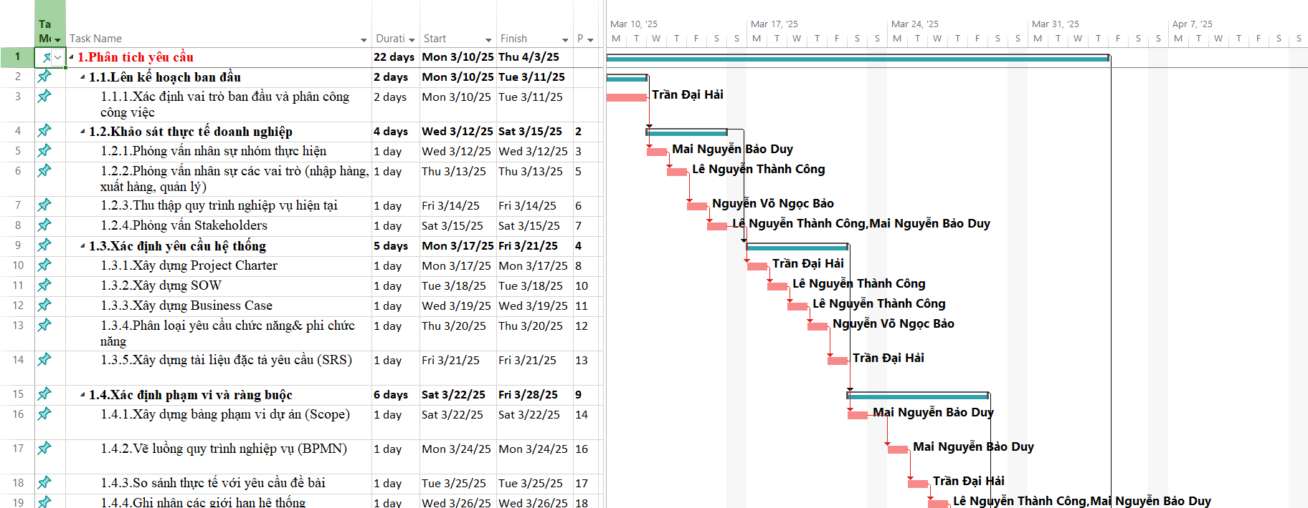

Hình . Sơ đồ Gantt 1

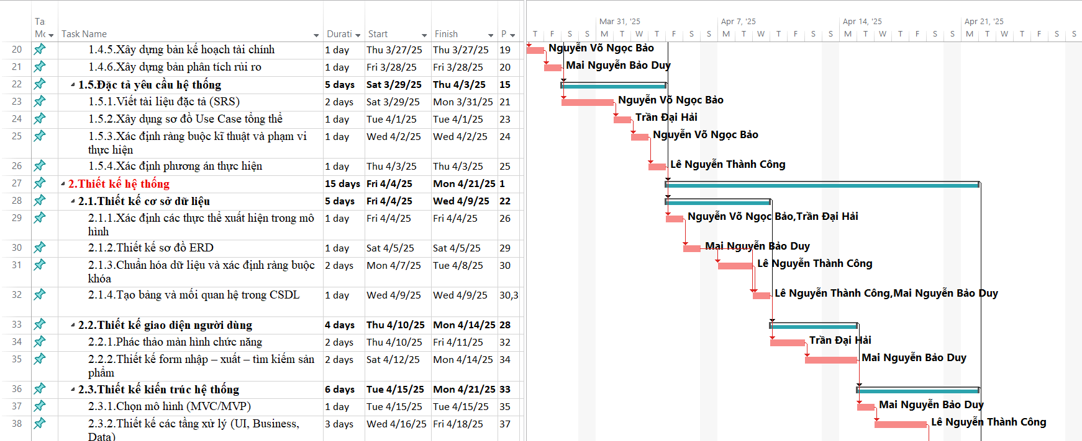

Hình . Sơ đồ Gantt 2

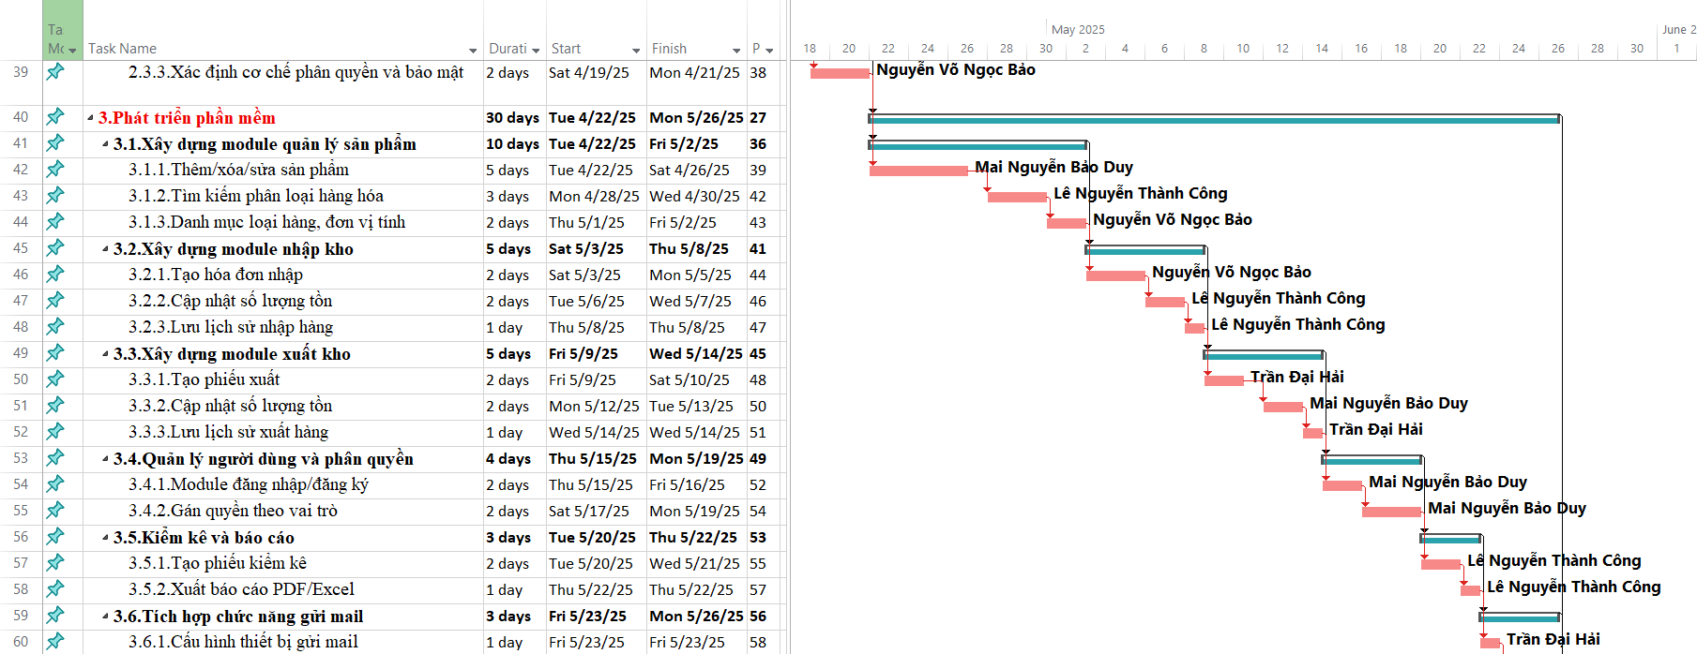

Hình . Sơ đồ Gantt 3

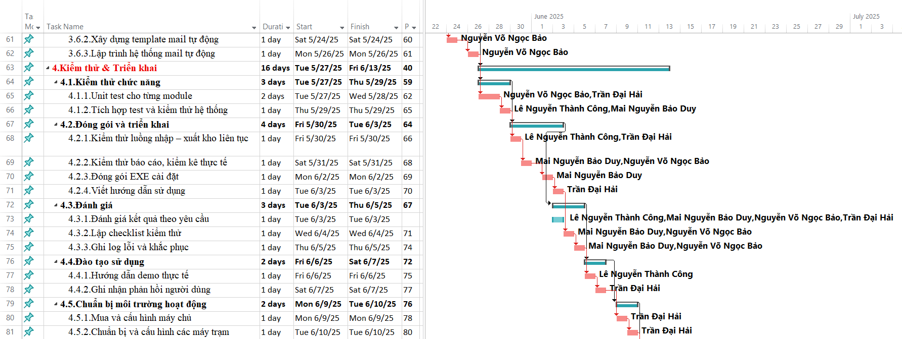

Hình . Sơ đồ Gantt 4

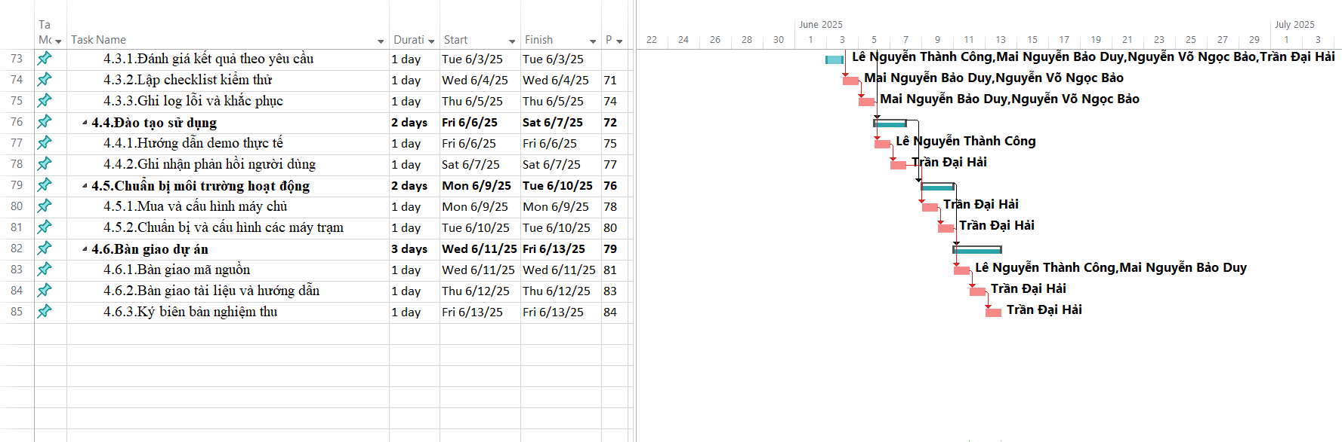

Hình . Sơ đồ Gantt 5

### Kiểm soát lịch biểu

Trong quá trình triển khai dự án phát triển phần mềm quản lý kho hàng, nhóm dự án đã thiết lập quy trình kiểm soát lịch biểu nhằm theo dõi sát tiến độ thực hiện.

Lịch cơ sở được thiết lập thông qua phần mềm Microsoft Project. Tiến độ được cập nhật hàng tuần dựa trên báo cáo thực tế từ các thành viên nhóm dự án. Đối với các công việc quan trọng trên đường găng, nhóm dự án kiểm soát đặc biệt chặt chẽ thông qua biểu đồ Gantt và chỉ số Total Slack.

Trong trường hợp phát hiện các nguy cơ trễ hạn, nhóm đã áp dụng các biện pháp như điều chỉnh phân bổ nguồn lực, thực hiện song song các công việc khả thi (fast-tracking) hoặc tăng cường nhân lực ngắn hạn (crashing).

Nhờ kiểm soát tiến độ hiệu quả, dự án hoàn thành đúng thời gian cam kết, đảm bảo bàn giao vào ngày 14/06/2025.

## Quản lý chi phí

### Ước lượng chi phí (Estimate Costs)

Phương pháp ước lượng: Ước lượng từ dưới lên (Bottom-up Estimating), trong đó chi phí được ước tính cho từng hoạt động nhỏ nhất và sau đó tổng hợp lại.

#### Chi phí phần cứng

* Máy in laser đen trắng văn phòng (Canon LBP 6030B, Brother…): 2.500.000 VNĐ
* 1D barcode scanner cầm tay (VD: Honeywell, Symbol, ...): 1.500.000 VNĐ

#### Chi phí phần mềm

* Window 10 Pro - có thể dùng bản Home / Pro có license OEM: 3.000.000 VNĐ
* Oracle Express Edition (XE) – miễn phí: 0 VNĐ

#### Chi phí theo công việc

Bảng . Chi phí theo công việc

|  |  |  |
| --- | --- | --- |
| **Mã hoạt động** | **Nhóm hoạt động** | **Chi phí (VNĐ)** |
| **1** | **Lên kế hoạch & Phân tích yêu cầu** | **5.330.000** |
| **1.1** | **Lên kế hoạch tổng thể dự án** | **559.000** |
| 1.1.1 | Lên kế hoạch phân chia công việc | 559.000 |
| **1.2** | **Khảo sát thực tế doanh nghiệp** | **2.042.000** |
| 1.2.1 | Phỏng vấn nhân sự nhóm thực hiện | 478.000 |
| 1.2.2 | Phỏng vấn nhân sự các vai trò (nhập hàng, xuất hàng, quản lý) | 571.000 |
| 1.2.3 | Thu thập quy trình nghiệp vụ hiện tại | 473.000 |
| 1.2.4 | Phỏng vấn stakeholders | 520.000 |
| **1.3** | **Xác định yêu cầu hệ thống** | **1.133.000** |
| 1.3.1 | Phân loại yêu cầu chức năng & phi chức năng | 553.000 |
| 1.3.2 | Xây dựng tài liệu đặc tả yêu cầu (SRS) | 600.000 |
| **1.4** | **Xác định phạm vi và ràng buộc** | **2.118.000** |
| 1.4.1 | Xây dựng bảng phạm vi dự án (Scope) | 439.000 |
| 1.4.2 | Vẽ luồng quy trình nghiệp vụ (BPMN) | 554.000 |
| 1.4.3 | So sánh thực tế với yêu cầu đề bài | 554.000 |
| 1.4.4 | Ghi nhận các giới hạn hệ thống | 571.000 |
| **1.5** | **Đặc tả yêu cầu hệ thống** | **1.520.000** |
| 1.5.1 | Viết tài liệu đặc tả (SRS) | 578.000 |
| 1.5.2 | Xây dựng sơ đồ Use Case tổng thể | 475.000 |
| 1.5.3 | Xác định ràng buộc kỹ thuật và phạm vi thực hiện | 467.000 |
| **2** | **Thiết kế hệ thống** | **4.154.000** |
| **2.1** | **Thiết kế cơ sở dữ liệu** | **1.581.000** |
| 2.1.1 | Thiết kế sơ đồ ERD | 516.000 |
| 2.1.2 | Chuẩn hóa dữ liệu và xác định ràng buộc khóa | 487.000 |
| 2.1.3 | Tạo bảng và mối quan hệ trong CSDL | 578.000 |
| **2.2** | **Thiết kế giao diện người dùng** | **925.000** |
| 2.2.1 | Phác thảo màn hình chức năng | 491.000 |
| 2.2.2 | Thiết kế form nhập – xuất – tìm kiếm sản phẩm | 434.000 |
| **2.3** | **Thiết kế kiến trúc hệ thống** | **1.648.000** |
| 2.3.1 | Chọn mô hình (MVC/MVP) | 600.000 |
| 2.3.2 | Thiết kế các tầng xử lý (UI, Business, Data) | 449.000 |
| 2.3.3 | Xác định cơ chế phân quyền và bảo mật | 599.000 |
| **3** | **Phát triển phần mềm** | **7.696.000** |
| **3.1** | **Xây dựng module quản lý sản phẩm** | **1.407.000** |
| 3.1.1 | Thêm/sửa/xóa sản phẩm | 429.000 |
| 3.1.2 | Tìm kiếm, phân loại hàng hóa | 562.000 |
| 3.1.3 | Danh mục loại hàng, đơn vị tính | 416.000 |
| **3.2** | **Xây dựng module nhập kho** | **1.670.000** |
| 3.2.1 | Tạo hóa đơn nhập | 600.000 |
| 3.2.2 | Cập nhật số lượng tồn | 582.000 |
| 3.2.3 | Lưu lịch sử nhập hàng | 488.000 |
| **3.3** | **Xây dựng module xuất kho** | **1.537.000** |
| 3.3.1 | Tạo phiếu xuất | 488.000 |
| 3.3.2 | Cập nhật số lượng tồn | 582.000 |
| 3.3.3 | Lưu lịch sử xuất hàng | 467.000 |
| **3.4** | **Quản lý người dùng và phân quyền** | **1.096.000** |
| 3.4.1 | Module đăng nhập/đăng | 571.000 |
| 3.4.2 | Gán quyền theo vai trò xuất | 525.000 |
| **3.5** | **Kiểm kê và báo cáo** | **953.000** |
| 3.5.1 | Tạo phiếu kiểm kê | 494.000 |
| 3.5.2 | Xuất báo cáo PDF/Excel | 459.000 |
| **3.6** | **Tích hợp chức năng gửi mail** | **1.033.000** |
| 3.6.1 | Cấu hình thiết bị gửi mail | 500.000 |
| 3.6.2 | Xây dựng template mail tự động | 533.000 |
| 3.6.3 | Lập trình hệ thống mail tự động | 556.000 |
| **4** | **Kiểm thử & Triển khai** | **7.404.000** |
| **4.1** | **Kiểm thử chức năng** | **1.047.000** |
| 4.1.1 | Unit test cho từng module | 567.000 |
| 4.1.2 | Tích hợp test và kiểm thử hệ thống | 480.000 |
| **4.2** | **Đóng gói và triển khai** | **2.048.000** |
| 4.2.1 | Kiểm thử luồng nhập – xuất kho liên tục | 497.000 |
| 4.2.2 | Kiểm thử báo cáo, kiểm kê thực tế | 600.000 |
| 4.2.3 | Đóng gói EXE cài đặt | 460.000 |
| 4.2.4 | Viết hướng dẫn sử dụng | 491.000 |
| **4.3** | **Đánh giá** | **1627.000** |
| 4.3.1 | Đánh giá kết quả theo yêu cầu | 600.000 |
| 4.3.2 | Lập checklist kiểm thử | 427.000 |
| 4.3.3 | Ghi log lỗi và khắc phục | 600.000 |
| **4.4** | **Đào tạo sử dụng** | **1.041.000** |
| 4.4.1 | Hướng dẫn demo thực tế | 576.000 |
| 4.4.2 | Ghi nhận phản hồi người dùng | 465.000 |
| **4.5** | **Chuẩn bị môi trường hoạt động** | **1.114.000** |
| 4.5.1 | Mua & cấu hình máy chủ | 546.000 |
| 4.5.2 | Chuẩn bị & cấu hình các máy trạm | 568.000 |
| **4.6** | **Bàn giao dự án** | **1.568.000** |
| 4.6.1 | Bàn giao mã nguồn | 483.000 |
| 4.6.2 | Bàn giao tài liệu và hướng dẫn | 600.000 |
| 4.6.3 | Ký biên bản nghiệm thu | 485.000 |

#### Tổng chi phí ước tính

|  |  |  |
| --- | --- | --- |
| **STT** | **Các hạng mục** | **Thành tiền (VNĐ)** |
| 1 | Chi phí phần cứng và phần mềm | 7.000.000 |
| 2 | Chi phí công việc | 24.583.000 |
| 3 | Nguồn dự phòng | 1.417.000 |
| **Tổng** | | 33.000.000 |

### Xác định ngân sách (Determine Budget)

Tổng hợp các ước tính: Tổng chi phí ước tính cho các hoạt động là 24.583.000 VNĐ.

Ngân sách dự phòng (Contingency Reserve):

* + Mục đích: Đối phó với các rủi ro đã biết nhưng chưa chắc chắn xảy ra (ví dụ: cần mua một thư viện/plugin nhỏ, chi phí phát sinh cho việc tìm kiếm giải pháp kỹ thuật phức tạp, chi phí in ấn tài liệu ngoài dự kiến).
  + Ngân sách tối đa cho phép là 33.000.000 VNĐ (Ràng buộc C1).
  + Phần ngân sách còn lại sau khi ước tính các hoạt động: 33.000.000 VNĐ - 24.583.000 VNĐ - 7.000.000 VNĐ = 1.417.000 VNĐ.
  + Phân bổ: Toàn bộ số tiền 1.417.000 VNĐ này sẽ được xem là Quỹ dự phòng của dự án.

Đường cơ sở chi phí (Cost Baseline):

* + Đường cơ sở chi phí = Tổng chi phí ước tính + Quỹ dự phòng
  + Đường cơ sở chi phí = 24.583.000 VNĐ + 7.000.000 VNĐ + 1.260.000 VNĐ = 33.000.000 VNĐ.
  + Lưu ý: Đường cơ sở chi phí này chính là ngân sách tối đa được phê duyệt cho dự án.

Quy tắc sử dụng Quỹ dự phòng:

* + Mọi khoản chi từ quỹ dự phòng phải được ghi lại rõ ràng (mục đích, số tiền, ngày chi, người chi).
  + Trưởng nhóm là người phê duyệt việc sử dụng quỹ dự phòng.
  + Các khoản chi lớn (ví dụ: trên 200.000 VNĐ cho một lần chi) cần được thảo luận và thông qua bởi Giảng viên hướng dẫn.
  + Không được sử dụng quỹ dự phòng cho các chi phí nằm ngoài phạm vi đã thống nhất của dự án hoặc do quản lý yếu kém.

Đầu ra:

* Ngân sách tổng thể đã được phê duyệt: 33.000.000 VNĐ.
* Quỹ dự phòng: 1.417.000 VNĐ.

### Kiểm soát chi phí (Control Costs) (Đơn vị: Nghìn Đồng)

Bảng . Kiểm soát chi phí

|  |  |  |  |  |  |  |  |  |  |
| --- | --- | --- | --- | --- | --- | --- | --- | --- | --- |
| **STT** | **Hạng mục** | **PV** | **EV** | **AC** | **CV** | **CPI** | **SV** | **SPI** | **Nhận xét** |
| **1** | **Lên kế hoạch & Phân tích yêu cầu** | 5.330 | 5.330 | 5.102 | 228 | 1.04 | 0 | 1 | Tiết kiệm chi phí/ Đúng tiến đố |
| **2** | **Thiết kế hệ thống** | 4.154 | 4.154 | 4.234 | -80 | 0.98 | 0 | 1 | Vượt chi/ Đúng tiến đố |
| **3** | **Phát triển phần mềm** | 7.696 | 7.696 | 7.403 | 293 | 1.04 | 0 | 1 | Tiết kiệm chi phí/ Đúng tiến đố |
| **4** | **Kiểm thử & Triển khai** | 7.404 | 7.404 | 7.65 | -252 | 0.97 | 0 | 1 | Vượt chi/ Đúng tiến đố |
| **Tổng** | | 24.584 | 24,584 | 24.389 | 195 | 1.01 | 0 | 1 | Tiết kiệm chi phí/ Đúng tiến độ |

## Quản lý rủi ro

### Lập kế hoạch quản lý rủi ro (Plan Risk Management)

Mục tiêu: Xác định các hoạt động, nguồn lực và thời gian cần thiết để quản lý rủi ro hiệu quả trong suốt vòng đời của dự án, nhằm giảm thiểu tác động tiêu cực và tăng cường khả năng thành công của dự án.

Tiếp cận quản lý rủi ro:

* + Chủ động: Nhận diện rủi ro càng sớm càng tốt và lập kế hoạch đối phó.
  + Lặp lại: Quy trình quản lý rủi ro sẽ được thực hiện định kỳ và điều chỉnh khi cần thiết.
  + Phối hợp: Tất cả thành viên trong nhóm và các bên liên quan chính (giảng viên, đại diện Công ty ABC) sẽ tham gia vào quá trình này.

Trách nhiệm và vai trò:

* + Trưởng nhóm: Chịu trách nhiệm chính về tổng thể quản lý rủi ro, điều phối các hoạt động rủi ro, phê duyệt kế hoạch đối phó và theo dõi thực thi.
  + Các thành viên nhóm: Chịu trách nhiệm nhận diện rủi ro trong lĩnh vực của mình, đóng góp ý kiến cho việc phân tích và xây dựng kế hoạch đối phó, báo cáo rủi ro và tình trạng rủi ro.
  + Giảng viên hướng dẫn: Đóng vai trò cố vấn, hỗ trợ đánh giá rủi ro và phê duyệt các kế hoạch đối phó quan trọng.

Ngưỡng rủi ro:

* + Rủi ro cao: Xác suất xảy ra từ 70% trở lên hoặc tác động nghiêm trọng đến mục tiêu (thời gian, chi phí, phạm vi, chất lượng). Cần ưu tiên lập kế hoạch đối phó và theo dõi chặt chẽ.
  + Rủi ro trung bình: Xác suất xảy ra từ 30% - 69% và/hoặc tác động đáng kể. Cần có kế hoạch đối phó cụ thể.
  + Rủi ro thấp: Xác suất xảy ra dưới 30% hoặc tác động không đáng kể. Có thể chấp nhận hoặc theo dõi đơn giản.

Phương pháp, công cụ & tài liệu:

* + Bảng đăng ký rủi ro (Risk Register): Excel hoặc công cụ quản lý dự án (ví dụ: Trello, Asana) để ghi chép, theo dõi các rủi ro.
  + Ma trận xác suất và tác động (Probability and Impact Matrix): Để đánh giá định tính rủi ro.
  + Họp nhóm định kỳ: Để thảo luận và cập nhật tình hình rủi ro.

Tần suất rà soát rủi ro: Hàng tuần trong các buổi họp nhóm, và tại cuối mỗi giai đoạn lớn của dự án.

### Xác định rủi ro (Identify Risks)

Quá trình này sẽ sử dụng các kỹ thuật động não, phân tích tài liệu và ý kiến chuyên gia để nhận diện các rủi ro tiềm ẩn.

Các hạng mục rủi ro chính:

* + Kỹ thuật: Liên quan đến công nghệ, tích hợp, hiệu suất, bảo mật.
  + Quản lý/Yêu cầu: Liên quan đến quản lý dự án, thay đổi yêu cầu, giao tiếp với khách hàng.
  + Nguồn lực/Nhân sự: Liên quan đến kỹ năng, sự tham gia của thành viên nhóm.
  + Bên ngoài: Liên quan đến môi trường, các yếu tố không kiểm soát được.

Bảng liệt kê rủi ro (Risk Register - Giai đoạn Identify):

Bảng . Xác định rủi ro

|  |  |  |  |  |
| --- | --- | --- | --- | --- |
| ID Rủi ro | Mô tả Rủi ro | Hạng mục Rủi ro | Nguyên nhân tiềm ẩn | Lĩnh vực chịu tác động chính |
| R.01 | Không tương thích/Khó khăn tích hợp với phần mềm kế toán hiện có của Công ty ABC | Kỹ thuật/Quản lý | Thiếu tài liệu/API từ phần mềm kế toán, công nghệ khác biệt, độ phức tạp của dữ liệu. | Phạm vi, Chất lượng, Thời gian |
| R.02 | Lỗi logic nghiêm trọng trong module kiểm kê tự động hoặc báo cáo | Kỹ thuật | Thiếu hiểu biết nghiệp vụ, thuật toán sai, thiếu kiểm thử các trường hợp biên. | Chất lượng, Phạm vi, Uy tín |
| R.03 | Hiệu suất ứng dụng kém khi dữ liệu lớn (50 loại, 1000 hàng/loại) | Kỹ thuật | CSDL không được tối ưu, truy vấn kém hiệu quả, kiến trúc ứng dụng không phù hợp. | Chất lượng, Thời gian, Chi phí |
| R.04 | Thành viên nhóm thiếu kỹ năng/kinh nghiệm cần thiết cho một số công nghệ/nghiệp vụ | Nguồn lực/Nhân sự | Kiến thức nền tảng chưa đủ, không được đào tạo kịp thời, công nghệ mới/phức tạp. | Thời gian, Chất lượng |
| R.05 | Yêu cầu từ Công ty ABC thay đổi liên tục hoặc phát sinh quá nhiều | Quản lý/Yêu cầu | Thiếu quá trình thu thập yêu cầu rõ ràng ban đầu, thiếu quản lý kỳ vọng, thiếu quy trình quản lý thay đổi. | Phạm vi, Thời gian, Chi phí |
| R.06 | Khó khăn trong việc tích hợp tính năng gửi mail tự động/quét mã vạch | Kỹ thuật | Thiếu thư viện/API phù hợp, hạn chế về kiến thức kỹ thuật, phức tạp trong cấu hình. | Phạm vi, Chất lượng |
| R.07 | Vấn đề bảo mật dữ liệu (rò rỉ, truy cập trái phép) | Kỹ thuật | Thiếu kinh nghiệm về bảo mật, thiết kế CSDL kém, không mã hóa thông tin nhạy cảm. | Chất lượng, Uy tín |
| R.08 | Trễ tiến độ nghiêm trọng ảnh hưởng đến thời hạn 3 tháng | Quản lý | Ước lượng công việc không chính xác, rủi ro khác xảy ra, thành viên không hoàn thành nhiệm vụ đúng hạn, thiếu sự phối hợp. | Thời gian, Chi phí, Phạm vi |
| R.09 | Ngân sách vượt quá 32.000.000 VNĐ | Quản lý | Ước tính chi phí không chính xác, phát sinh chi phí ngoài dự kiến, quản lý chi tiêu kém hiệu quả. | Chi phí, Phạm vi |

### Phân tích rủi ro định tính (Perform Qualitative Risk Analysis)

Đánh giá xác suất (P) và tác động (I) của từng rủi ro bằng ma trận 5x5, sau đó tính điểm rủi ro (Risk Score = P x I) để ưu tiên.

* Thang điểm Xác suất (P): 1 (Rất thấp - <10%), 2 (Thấp - 10-30%), 3 (Trung bình - 30-70%), 4 (Cao - 70-90%), 5 (Rất cao - >90%)
* Thang điểm Tác động (I): 1 (Rất thấp), 2 (Thấp), 3 (Trung bình), 4 (Cao), 5 (Rất cao)

Bảng . Phân tích rủi ro

|  |  |  |  |  |  |
| --- | --- | --- | --- | --- | --- |
| **ID Rủi ro** | **Mô tả Rủi ro** | **P** | **I** | **Điểm Rủi ro (P x I)** | **Mức độ ưu tiên** |
| R.01 | Khó khăn tích hợp với phần mềm kế toán | 4 | 5 | 20 | Rất cao |
| R.02 | Lỗi logic nghiêm trọng trong module kiểm kê/báo cáo | 3 | 4 | 12 | Cao |
| R.03 | Hiệu suất ứng dụng kém khi dữ liệu lớn | 3 | 3 | 9 | Trung bình |
| R.04 | Thành viên nhóm thiếu kỹ năng/kinh nghiệm | 3 | 3 | 9 | Trung bình |
| R.05 | Yêu cầu từ Công ty ABC thay đổi liên tục | 4 | 4 | 16 | Cao |
| R.06 | Khó khăn tích hợp gửi mail/quét mã vạch | 2 | 3 | 6 | Thấp |
| R.07 | Vấn đề bảo mật dữ liệu | 2 | 5 | 10 | Trung bình |
| R.08 | Trễ tiến độ nghiêm trọng ảnh hưởng đến thời hạn 3 tháng | 4 | 5 | 20 | Rất cao |
| R.09 | Ngân sách vượt quá 32.000.000 VNĐ | 3 | 5 | 15 | Cao |

Bảng . Ma trận khả năng và ảnh hưởng

|  |  |  |  |  |  |
| --- | --- | --- | --- | --- | --- |
| **Tác động**  **Xác xuất** | **Rất thấp**  **1** | **Thấp**  **2** | **Trung bình 3** | **Cao**  **4** | **Rất cao**  **5** |
| **Rất cao**  **5** |  |  |  |  |  |
| **Cao**  **4** |  |  |  | **R.05** | **R.01**  **R.08** |
| **Trung bình 3** |  |  | **R.03**  **R.04** | **R.02** | **R.09** |
| **Thấp**  **2** |  |  | **R.06** |  | **R.07** |
| **Rất thấp**  **1** |  |  |  |  |  |

### Phân tích rủi ro định lượng (Perform Quantitative Risk Analysis)

Đối với dự án sinh viên, việc phân tích định lượng chi tiết có thể không khả thi hoặc cần thiết. Tuy nhiên, chúng ta sẽ tập trung vào tác động tài chính (chi phí) và thời gian cho các rủi ro có độ ưu tiên cao.

R.08 - Trễ tiến độ nghiêm trọng ảnh hưởng đến thời hạn 3 tháng:

* Tác động: Có thể dẫn đến không hoàn thành dự án đúng thời hạn, ảnh hưởng đến kết quả học tập và uy tín của nhóm. Mỗi tuần trễ có thể "tốn" thêm chi phí giờ công (tính theo chi phí lao động ước tính).
* Ước lượng tác động (nếu xảy ra): Giả sử trễ 1 tuần, có thể cần thêm ~10% tổng giờ công (và chi phí tương ứng).

R.09 - Ngân sách vượt quá 33.000.000 VNĐ:

* + Tác động: Vi phạm ràng buộc dự án C1, có thể không được chấp nhận.
  + Ước lượng tác động: Nếu vượt quá 33.000.000 VNĐ, nhóm phải tự bỏ tiền hoặc cắt giảm phạm vi.

### Lập kế hoạch hạn chế, khắc phục, đối phó (Plan Risk Responses)

Chiến lược đối phó sẽ được chọn cho các rủi ro có độ ưu tiên cao và trung bình.

Bảng . Kế hoạch hạn chế, khắc phục, đối phó

|  |  |  |  |  |  |
| --- | --- | --- | --- | --- | --- |
| **ID Rủi ro** | **Mô tả Rủi ro** | **Chiến lược Đối phó** | **Hành động cụ thể** | **Người phụ trách** | **Thời hạn** |
| R.01 | Không tương thích/Khó khăn tích hợp với phần mềm kế toán hiện có của Công ty ABC | Giảm nhẹ (Mitigate) / Tránh (Avoid) | 1. Ngay lập tức liên hệ Công ty ABC để thu thập thông tin chi tiết (công nghệ, cấu trúc CSDL, định dạng file) của phần mềm kế toán hiện có.  2. Ưu tiên phát triển một module xuất/nhập dữ liệu linh hoạt (CSV/Excel) để dễ dàng đồng bộ nếu tích hợp trực tiếp không khả thi.  3. Chuẩn bị kế hoạch dự phòng (A.1.1, A.1.2, A.1.3 trong phần Kế hoạch Dự phòng). | Trưởng nhóm, PT Tích hợp | Giai đoạn Phân tích (Tuần 1-2) |
| R.02 | Lỗi logic nghiêm trọng trong module kiểm kê tự động hoặc báo cáo | Giảm nhẹ (Mitigate) | 1. Thiết kế thuật toán kiểm kê và báo cáo chi tiết, có xem xét các trường hợp ngoại lệ.  2. Tăng cường kiểm thử: viết unit test, integration test kỹ lưỡng cho các module này.  3. Chuẩn bị bộ dữ liệu test đa dạng (bao gồm cả dữ liệu lớn và các kịch bản sai lệch) để kiểm tra độ chính xác.  4. Tổ chức các buổi review code và review thiết kế trong nhóm. | PT Kiểm thử, PT Backend | Giai đoạn Phát triển & Kiểm thử |
| R.03 | Hiệu suất ứng dụng kém khi dữ liệu lớn | Giảm nhẹ (Mitigate) | 1. Tối ưu hóa thiết kế CSDL (sử dụng index, phân chia bảng hợp lý).  2. Viết các truy vấn CSDL hiệu quả, tránh các truy vấn lặp lại.  3. Áp dụng các mẫu thiết kế phần mềm phù hợp để tối ưu hóa hiệu suất (ví dụ: lazy loading, caching).  4. Thực hiện kiểm thử hiệu năng với dữ liệu giả lập lớn (tối đa 50 loại, 1000 hàng/loại). | PT CSDL, PT Backend | Giai đoạn Thiết kế & Phát triển |
| R.04 | Thành viên nhóm thiếu kỹ năng/kinh nghiệm | Giảm nhẹ (Mitigate) | 1. Tổ chức các buổi chia sẻ kiến thức nội bộ về các công nghệ/nghiệp vụ còn yếu.  2. Phân công các thành viên có kinh nghiệm hơn hỗ trợ các thành viên còn yếu.  3. Tìm kiếm và tận dụng các tài liệu, khóa học online miễn phí có liên quan.  4. Sẵn sàng tham khảo ý kiến giảng viên hướng dẫn khi gặp bế tắc. | Trưởng nhóm, Toàn nhóm | Suốt dự án |
| R.05 | Yêu cầu từ Công ty ABC thay đổi liên tục | Tránh (Avoid) / Giảm nhẹ (Mitigate) | 1. Thu thập yêu cầu chi tiết và rõ ràng ngay từ đầu.  2. Xây dựng tài liệu đặc tả yêu cầu (SRS) và thống nhất/ký xác nhận với Công ty ABC.  3. Áp dụng quy trình quản lý thay đổi: mọi yêu cầu bổ sung phải được đánh giá tác động và phê duyệt trước khi thực hiện.  4. Giao tiếp thường xuyên với Công ty ABC để quản lý kỳ vọng và cung cấp thông tin cập nhật về tiến độ. | Trưởng nhóm, PT Phân tích | Giai đoạn Phân tích & Suốt dự án |
| R.06 | Khó khăn tích hợp gửi mail/quét mã vạch | Giảm nhẹ (Mitigate) | 1. Nghiên cứu kỹ các thư viện/SDK phổ biến, dễ sử dụng cho tính năng gửi mail (ví dụ: SmtpClient trong .NET) và quét mã vạch (ví dụ: ZXing.Net).  2. Bắt đầu tích hợp các tính năng này sớm để có thời gian xử lý sự cố.  3. Nếu quá phức tạp, có thể xem xét đơn giản hóa tính năng (ví dụ: chỉ gửi báo cáo ra file và yêu cầu quản lý tự gửi thủ công qua email) hoặc sử dụng các công cụ/dịch vụ đơn giản hơn. | PT Tích hợp, PT Backend | Giai đoạn Phát triển (Sớm) |
| R.07 | Vấn đề bảo mật dữ liệu | Giảm nhẹ (Mitigate) | 1. Mã hóa mật khẩu người dùng trước khi lưu vào CSDL.  2. Phân quyền truy cập CSDL và chức năng chặt chẽ theo vai trò.  3. Áp dụng các nguyên tắc bảo mật cơ bản trong lập trình (ví dụ: tránh SQL Injection bằng cách sử dụng Parameterized Queries).  4. Đảm bảo sao lưu dữ liệu định kỳ. | PT Backend, PT CSDL | Giai đoạn Thiết kế & Phát triển |
| R.08 | Trễ tiến độ nghiêm trọng ảnh hưởng đến thời hạn 3 tháng | Giảm nhẹ (Mitigate) | 1. Lập kế hoạch chi tiết với các mốc thời gian rõ ràng và phân công nhiệm vụ cụ thể.  2. Theo dõi tiến độ hàng ngày/hàng tuần (sử dụng Trello/Google Sheets).  3. Tổ chức họp nhóm định kỳ để phát hiện sớm các vướng mắc và đưa ra giải pháp.  4. Nếu phát hiện trễ, xem xét tăng cường thời gian làm việc (tăng cường ca làm việc) hoặc phân công lại nhiệm vụ.  5. Chuẩn bị kế hoạch rút lui (B.1.1, B.1.2, B.1.3, B.1.4 trong phần Kế hoạch Rút lui) nếu không thể khắc phục. | Trưởng nhóm | Suốt dự án |
| R.09 | Ngân sách vượt quá 33.000.000 VNĐ | Giảm nhẹ (Mitigate) | 1. Kiểm soát chi phí chặt chẽ theo kế hoạch chi phí đã lập.  2. Ghi nhận và theo dõi tất cả các chi phí phát sinh thực tế.  3. Ưu tiên sử dụng các công cụ, thư viện mã nguồn mở và miễn phí.  4. Hạn chế các chi phí không cần thiết (đi lại, in ấn...).  5. Nếu có nguy cơ vượt ngân sách, xem xét giảm phạm vi các yêu cầu "mong muốn" (R13, R14, R15, R16) trước.  6. Sử dụng quỹ dự phòng một cách thận trọng, chỉ khi thật sự cần thiết và có phê duyệt. | Trưởng nhóm | Suốt dự án |

### Thực thi đối phó rủi ro (Implement Risk Responses)

Chủ động thực hiện: Các hành động đã xác định trong kế hoạch đối phó sẽ được tích hợp vào kế hoạch công việc hàng ngày/hàng tuần của nhóm.

Phân công rõ ràng: Đảm bảo người phụ trách rủi ro thực hiện đúng các hành động được giao.

Báo cáo: Cập nhật trạng thái thực thi các hành động đối phó trong các buổi họp nhóm.

### Giám sát rủi ro (Monitor Risks)

Theo dõi liên tục: Thường xuyên rà soát bảng đăng ký rủi ro (Risk Register) trong các cuộc họp nhóm hàng tuần.

Cập nhật trạng thái: Đánh dấu các rủi ro đã xảy ra, đã được kiểm soát, hoặc đã được loại bỏ. Cập nhật xác suất và tác động của các rủi ro còn lại.

Nhận diện rủi ro mới: Luôn cảnh giác với các rủi ro tiềm ẩn mới có thể xuất hiện trong quá trình phát triển.

Đánh giá hiệu quả: Đánh giá xem các hành động đối phó đã thực hiện có đạt được mục tiêu giảm thiểu rủi ro hay không. Nếu không hiệu quả, cần điều chỉnh kế hoạch.

Báo cáo: Báo cáo tổng quan về tình hình rủi ro (các rủi ro mới, các rủi ro đang được xử lý, hiệu quả của các biện pháp đối phó) cho giảng viên hướng dẫn định kỳ.

### Kế hoạch dự phòng và Kế hoạch Rút lui

Kế hoạch Dự phòng (Contingency Plan):

* + Đối phó R.01 (Khó khăn tích hợp Kế toán): Module xuất/nhập file linh hoạt (Excel/CSV), thu thập tài liệu sớm từ Công ty ABC, chuẩn bị phương án nhập/xuất thủ công.
  + Đối phó R.02 (Lỗi logic Kiểm kê/Báo cáo): Tăng cường kiểm thử (unit, integration), phát triển chức năng điều chỉnh tồn kho thủ công, chuẩn bị bộ dữ liệu test đa dạng.
  + Đối phó R.05 (Yêu cầu thay đổi liên tục): Áp dụng quy trình quản lý thay đổi, thống nhất SRS, quản lý kỳ vọng với khách hàng.

Kế hoạch Rút lui (Fallback Plan):

Kịch bản: Dự án không thể hoàn thành tất cả các chức năng hoặc không thể tích hợp được như cam kết, đe dọa sự thành công của dự án.

Hành động:

* + - Cắt giảm phạm vi nghiêm trọng: Tập trung hoàn thành chỉ các chức năng tối thiểu bắt buộc theo "PHƯƠNG ÁN TỐI THIỂU". Loại bỏ hoặc đơn giản hóa tối đa các yêu cầu "mong muốn" (R13, R14, R15, R16).
    - Báo cáo khẩn cấp: Thông báo ngay lập tức cho giảng viên hướng dẫn và Công ty ABC về tình hình và đề xuất phạm vi mới có thể hoàn thành.
    - Giải pháp tạm thời: Nếu tích hợp tự động thất bại, chuyển sang giải pháp thủ công (xuất file báo cáo để nhập tay, gửi email thủ công) để đảm bảo có sản phẩm bàn giao.
    - Ưu tiên ổn định và bảo mật: Dù cắt giảm phạm vi, sản phẩm vẫn phải ổn định, không có lỗi nghiêm trọng và an toàn dữ liệu cơ bản.

### Quỹ Dự phòng (Contingency Reserve)

Tổng chi phí ước tính (BAC): 33.000.000 VNĐ

Ngân sách tối đa cho phép (Ràng buộc C1): 33.000.000 VNĐ.

Quỹ dự phòng được phân bổ: 33.000.000 VNĐ – 27.583.000 VNĐ – 7.000.000 VNĐ = 1.417.000 VNĐ.

Mục đích sử dụng:

* + Chi trả cho các chi phí phát sinh ngoài dự kiến do rủi ro (ví dụ: cần mua một số thư viện nhỏ, chi phí phát sinh cho việc sửa lỗi phức tạp, in ấn tài liệu ngoài kế hoạch).
  + Chi phí cho các nguồn lực bổ sung tạm thời (nếu cần thuê tư vấn chuyên môn ngắn hạn cho một vấn đề kỹ thuật).

Quy tắc sử dụng: Quỹ này sẽ được quản lý bởi Trưởng nhóm. Mọi khoản chi từ quỹ dự phòng đều phải được ghi lại rõ ràng và được Trưởng nhóm phê duyệt. Các khoản chi lớn hơn 200.000 VNĐ cần được Giảng viên hướng dẫn thông qua.

## Quản lý truyền thông

### Quản lý truyền thông

Thực thi theo Kế hoạch: Đảm bảo các hoạt động truyền thông diễn ra theo đúng tần suất, định dạng và người chịu trách nhiệm đã được xác định trong ma trận truyền thông.

Tạo và phân phối thông tin:

* + Biên bản họp: Trưởng nhóm hoặc thư ký cuộc họp sẽ soạn biên bản cuộc họp (ghi rõ nội dung, các quyết định, hành động và người chịu trách nhiệm) và gửi cho toàn bộ người tham gia ngay sau cuộc họp.
  + Báo cáo tiến độ: Các báo cáo tiến độ tuần/giai đoạn sẽ được chuẩn bị rõ ràng, ngắn gọn và gửi đến các bên liên quan theo lịch trình.
  + Tài liệu kỹ thuật: Các tài liệu thiết kế (CSDL, UI/UX), đặc tả chức năng sẽ được cập nhật liên tục và lưu trữ trên nền tảng chung để mọi thành viên dễ dàng truy cập.
  + Email hiệu quả:
    - Sử dụng tiêu đề rõ ràng, mô tả nội dung email.
    - Nội dung email súc tích, đi thẳng vào vấn đề.
    - Đảm bảo gửi đúng người nhận và sao chép những người liên quan.
    - Kiểm tra lại nội dung và các tệp đính kèm trước khi gửi.

Quản lý kỳ vọng: Trưởng nhóm sẽ chủ động giao tiếp với Công ty ABC để quản lý kỳ vọng của họ về phạm vi và thời gian hoàn thành của dự án, đặc biệt khi có những thay đổi hoặc rủi ro phát sinh.

Giải quyết vấn đề giao tiếp: Khi có hiểu lầm hoặc xung đột trong giao tiếp, trưởng nhóm sẽ là người đứng ra làm trung gian để làm rõ vấn đề và tìm kiếm giải pháp.

Cải tiến kỹ năng truyền thông:

* + Lắng nghe chủ động: Khuyến khích các thành viên lắng nghe cẩn thận phản hồi từ giảng viên và khách hàng, đặt câu hỏi làm rõ khi cần.
  + Trình bày rõ ràng: Rèn luyện kỹ năng trình bày (cả nói và viết) để thông điệp được truyền tải một cách hiệu quả.

### Giám sát truyền thông

Đánh giá hiệu quả: Định kỳ kiểm tra xem các hoạt động truyền thông có đạt được mục tiêu hay không.

* Thông tin có đến được đúng người không?
* Thông tin có được hiểu đúng không?
* Các kênh truyền thông có hoạt động hiệu quả không?
* Có sự chậm trễ nào trong việc truyền tải thông tin không?

Thu thập phản hồi: Trưởng nhóm sẽ chủ động hỏi ý kiến các thành viên trong nhóm, giảng viên hướng dẫn và đại diện Công ty ABC về chất lượng và hiệu quả của các hoạt động truyền thông.

Phát hiện và giải quyết vấn đề:

* Nếu có vấn đề về truyền thông (ví dụ: thiếu thông tin, hiểu lầm, kênh giao tiếp bị tắc nghẽn), trưởng nhóm sẽ phân tích nguyên nhân và đề xuất hành động khắc phục.
* Cập nhật Kế hoạch quản lý truyền thông nếu cần thiết để giải quyết các vấn đề mới phát sinh hoặc để tối ưu hóa quy trình.

Báo cáo hiệu suất truyền thông: Trong các buổi họp nhóm hoặc báo cáo với giảng viên, có thể dành một phần để thảo luận về hiệu quả của truyền thông và các đề xuất cải tiến.

## Quản lý các bên liên quan

### Xác định các bên liên quan chính

Bảng . Xác định các bên liên quan chính

|  |  |  |  |  |  |
| --- | --- | --- | --- | --- | --- |
| **Tên bên liên quan** | **Vai trò** | **Liên hệ** | **Cấp độ ưu tiên** | **Kỳ vọng chính** | **Rủi ro liên quan** |
| Ban Giám đốc ABC | Sponsor / Ra quyết định chính | bgd@abc.com.vn | Cao | Giảm chi phí kho, nâng cao hiệu quả, ROI rõ ràng | Chậm phê *duyệt* ngân sách; yêu cầu thay đổi lớn |
| Quản lý kho (cấp 1) | User chính, phê duyệt nhập xuất | [kho1@abc.com.vn](mailto:kho1@abc.com.vn) | Cao | Hệ thống trực quan, báo cáo nhanh, dễ vận hành | Khó tiếp nhận, đòi hỏi đào tạo nhiều |
| Nhân viên nhập kho | Thao tác nhập liệu | [nvnhap@abc.com.vn](mailto:nvnhap@abc.com.vn) | Trung bình | Giao diện đơn giản, ít lỗi | Nhập sai do UI phức tạp |
| Nhân viên xuất kho | Thao tác xuất kho | [nvxuat@abc.com.vn](mailto:nvxuat@abc.com.vn) | Trung bình | Cảnh báo tồn kho kịp thời | Quên check cảnh báo → thiếu hàng |
| Phòng Tài chính | Nhận báo cáo tài chính | [finance@abc.com.vn](mailto:finance@abc.com.vn) | Trung bình | Báo cáo CSV/Excel đúng định dạng, đồng bộ tự độngs | Dữ liệu không khớp Excel |
| IT nội bộ | Hỗ trợ kỹ thuật, vận hành | [it@abc.com.vn](mailto:it@abc.com.vn) | Trung bình | Dễ triển khai, tích hợp kế toán, backup tự động | Cấu hình server/phần mềm sai |
| Nhà cung cấp máy quét | Cung cấp thiết bị | [vendor1@scan.com](mailto:vendor1@scan.com) | Thấp | Giao hàng đúng hẹn, chất lượng thiết bị đảm bảo | Trễ giao hàng, thiết bị lỗi |

### Chiến lược quản lý các bên liên quan

Bảng . Quản lý chiến lược các bên liên quan

|  |  |  |  |  |  |
| --- | --- | --- | --- | --- | --- |
| **Bên liên quan** | **Hoạt động** | **Thời điểm** | **Kênh** | **Người chịu trách nhiệm** | **Thông điệp chính** |
| Ban Giám đốc ABC | Họp Kick‑off & phê duyệt charter | Tuần 1 dự án | Họp trực tiếp | Trưởng dự án | Mục tiêu ROI, tiến độ 4 tháng, ngân sách 200M VND |
| Quản lý kho (cấp 1) | Workshop phân tích yêu cầu | Cuối Tuần 1 | Workshop onsite | PM & Business Analyst | Chi tiết quy trình nhập–xuất, báo cáo mẫu |
| Nhân viên kho | Demo giao diện & thu thập phản hồi | Tuần 4 dự án | Online webinar | Dev Lead | Hướng dẫn thao tác cơ bản, ghi nhận đề xuất |
| Phòng Tài chính | Buổi test xuất báo cáo | Tuần 8 dự án | Họp trực tiếp | QA Lead | Kiểm tra file Excel/CSV, khớp số liệu |
| IT nội bộ | Họp triển khai & chuyển giao CNTT | Tuần 12 dự án | Họp onsite | SysAdmin | Cài đặt server, backup, phê duyệt SLA |
| Nhà cung cấp máy quét | Họp bàn giao thiết bị & hướng dẫn | Trước triển khai giai đoạn 3 | Online | PM | Hướng dẫn cài driver, bảo hành, hỗ trợ kỹ thuật |

### Kiểm soát mức độ ảnh hưởng của các bên liên quan

Bảng . Kiểm soát mức độ ảnh hưởng của các bên liên quan

|  |  |  |  |  |
| --- | --- | --- | --- | --- |
| **Bên liên quan** | **Chỉ số hài lòng (0–10)** | **Mức độ tham gia** | **Rủi ro mới** | **Hành động tiếp theo** |
| Ban Giám đốc ABC | 9 | Cao | Yêu cầu thêm báo cáo ROI hàng tuần | Chuẩn bị mẫu dashboard ROI |
| Quản lý kho (cấp 1) | 8 | Cao | Chưa rõ cách scan phụ kiện không mã | Họp hướng dẫn scan mã phụ kiện |
| Nhân viên kho | 7 | Trung bình | Khó nhớ phím tắt | Làm cheat‑sheet phím tắt |
| Phòng Tài chính | 8 | Trung bình | Dữ liệu test còn thiếu trường “VAT” | Bổ sung trường VAT và test lại |
| IT nội bộ | 8 | Trung bình | Backup chưa khớp time zone | Điều chỉnh lịch backup theo GMT+7 |

## Quản lý mua sắm

### Lập yêu cầu mua sắm (Request Proposal)

Dựa trên nhu cầu triển khai hệ thống phần mềm quản lý kho hàng cho Công ty TNHH ABC, nhóm dự án đã tiến hành phân tích và lập danh sách các hạng mục cần thiết để mua sắm nhằm đảm bảo hệ thống hoạt động đầy đủ chức năng:

* **Phần mềm và công cụ phát triển:**
  + Công cụ lập trình: Java (IDE: IntelliJ IDEA / Eclipse)
  + Hệ quản trị cơ sở dữ liệu: Oracle hoặc SQLite.
  + Thư viện lập biểu đồ, xuất báo cáo: JasperReport, Apache POI, JavaMail API,...
* **Phần cứng:**
  + Máy chủ triển khai: PC cấu hình AMD Ryzen 5, RAM 8GB, HDD 2TB, màn hình ViewSonic 22 inch.
  + Thiết bị ngoại vi: máy in hóa đơn, máy quét mã vạch.
* **Dịch vụ hỗ trợ:**
  + Tài khoản email SMTP dùng cho chức năng gửi báo cáo tự động.
  + Một số tài nguyên dự phòng để backup dữ liệu định kỳ.

Tất cả các thành phần trên đã được tổng hợp vào bảng đánh giá chi phí ban đầu, giới hạn tổng ngân sách dưới 33 triệu VNĐ để phù hợp năng lực tài chính của doanh nghiệp

### Thực hiện mua sắm

Quy trình thực hiện mua sắm được nhóm tiến hành qua các bước:

* Tổng hợp nhu cầu: Được xác định trong giai đoạn khảo sát và lập kế hoạch dự án.
* Tham khảo báo giá: Tìm kiếm và liên hệ các đơn vị cung cấp phần cứng, phần mềm miễn phí (opensource, community license).
* Lựa chọn nhà cung cấp: Ưu tiên các đơn vị có sẵn sản phẩm phù hợp, giá thành hợp lý và chế độ bảo hành rõ ràng.
* Thực hiện đặt hàng: Tiến hành mua sắm theo đúng kế hoạch, đảm bảo đúng chủng loại, số lượng và tiến độ dự án.

### Phương pháp mua sắm

Áp dụng phương pháp **Mua sắm trực tiếp (Direct Procurement)**:

* Đối với các phần mềm mã nguồn mở hoặc công cụ miễn phí (IDE, thư viện Java, hệ quản trị CSDL community), nhóm tự cài đặt và cấu hình.
* Đối với phần cứng (máy tính, máy quét mã vạch, máy in hóa đơn), mua mới từ các nhà cung cấp phần cứng uy tín tại Việt Nam.
* Đối với email SMTP, sử dụng dịch vụ mail trả phí nhỏ gọn, đảm bảo ổn định và bảo mật khi vận hành.

Ưu điểm của phương pháp này giúp tiết kiệm thời gian lựa chọn, giảm thủ tục đấu thầu phức tạp do khối lượng mua sắm nhỏ, đồng thời chủ động trong kiểm soát chất lượng thiết bị đầu vào.

### Lựa chọn nhà cung cấp

Quá trình lựa chọn nhà cung cấp tuân thủ theo các tiêu chí:

* Giá thành hợp lý: Phù hợp với tổng ngân sách dưới 33 triệu VNĐ.
* Chất lượng sản phẩm: Đảm bảo đúng cấu hình yêu cầu và có bảo hành chính hãng.
* Độ uy tín: Ưu tiên các nhà cung cấp có kinh nghiệm và phản hồi tốt từ thị trường.
* Hỗ trợ kỹ thuật: Được tư vấn và hỗ trợ kỹ thuật khi lắp đặt, vận hành.

Nhà cung cấp cuối cùng được lựa chọn thông qua hình thức báo giá nhanh và xác minh uy tín, đảm bảo tiến độ triển khai dự án.

### Kiểm soát hoạt động mua sắm

Trong suốt quá trình mua sắm, nhóm dự án thực hiện kiểm soát chặt chẽ thông qua:

* Theo dõi hợp đồng và đơn đặt hàng: Kiểm tra đầy đủ các điều khoản, xác nhận đúng loại sản phẩm và dịch vụ trước khi thanh toán.
* Kiểm tra chất lượng đầu vào: Khi nhận hàng, kiểm tra chất lượng thiết bị, thử nghiệm hệ thống vận hành trước khi nghiệm thu.
* Lưu trữ hồ sơ mua sắm: Bao gồm hóa đơn, chứng từ thanh toán, hợp đồng bảo hành, nhằm phục vụ công tác kiểm toán sau này.
* Báo cáo định kỳ: Định kỳ cập nhật tiến độ thực hiện mua sắm trong các buổi họp quản lý dự án.

## Quản lý chất lượng

### Tiêu chuẩn đo lường chất lượng

Trong dự án Phát triển phần mềm quản lý kho hàng của công ty ABC, nhóm dự án đã xây dựng hệ thống tiêu chuẩn đo lường chất lượng như sau:

Bảng . Tiêu chuẩn đo lường chất lượng

|  |  |  |
| --- | --- | --- |
| **STT** | **Tiêu chuẩn đo lường** | **Mục tiêu cụ thể** |
| 1 | Tính chính xác dữ liệu | 100% giao dịch nhập xuất phải cập nhật đúng vào hệ thống |
| 2 | Độ ổn định phần mềm | Hệ thống vận hành liên tục, không treo khi hoạt động ở tải trung bình |
| 3 | Khả năng kiểm kê | Sai số kiểm kê tối đa cho phép ±0.5% so với thực tế |
| 4 | Bảo mật dữ liệu | Phân quyền rõ ràng, ghi nhận đầy đủ nhật ký hoạt động hệ thống |
| 5 | Báo cáo | Sinh báo cáo tồn kho đầy đủ, chính xác, hỗ trợ xuất ra PDF/Excel |
| 6 | Thời gian phản hồi | Các truy vấn dữ liệu không quá 2 giây |
| 7 | Tích hợp kế toán | Đồng bộ dữ liệu thành công 100% với hệ thống kế toán nội bộ |

### Phân tích yếu tố ảnh hưởng đến chất lượng dự án

Dựa trên công cụ sơ đồ nguyên nhân – kết quả (Ishikawa), nhóm dự án đã xác định các yếu tố chính ảnh hưởng đến chất lượng phần mềm:

Bảng . Yếu tố ảnh hưởng đến chất lượng dự án

|  |  |
| --- | --- |
| **Nhóm nguyên nhân** | **Yếu tố cụ thể** |
| Con người | Kỹ năng thao tác phần mềm của nhân viên chưa đồng đều, sai sót trong nhập liệu |
| Quy trình | Các quy trình kiểm kê thủ công phức tạp, dễ sai số nếu không có hệ thống hỗ trợ |
| Phần mềm | Giao diện chưa thân thiện, thiếu tính năng cảnh báo khi thao tác sai |
| Phần cứng | Máy trạm có cấu hình yếu, gây gián đoạn trong quá trình nhập liệu, kiểm kê |
| Môi trường | Kho hàng rộng, cách sắp xếp hàng hóa phức tạp gây khó khăn trong kiểm tra tồn kho |
| Quản lý | Chưa có hệ thống báo cáo, kiểm tra chất lượng định kỳ chặt chẽ |

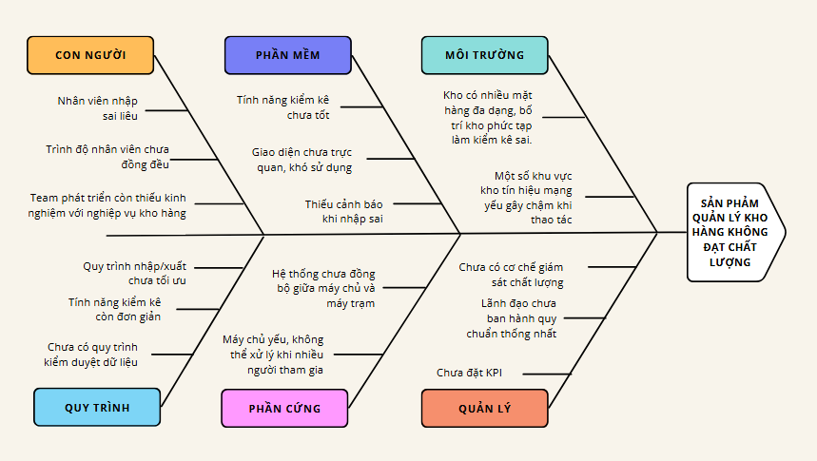

Hình . Mô hình xương cá về các yếu tố gây ảnh hưởng

### Báo cáo chất lượng dự án

Sau khi triển khai các hoạt động kiểm soát và đảm bảo chất lượng, nhóm dự án ghi nhận các kết quả chất lượng như sau:

* Kiểm thử phần mềm: Toàn bộ các chức năng nhập kho, xuất kho, kiểm kê, báo cáo, phân quyền người dùng đều đã được kiểm thử đơn vị, kiểm thử tích hợp. Tỷ lệ test case pass đạt 98%.
* Tính toàn vẹn dữ liệu: Các dữ liệu thử nghiệm trong quá trình kiểm tra luôn khớp đúng giữa hệ thống phần mềm và sổ sách thực tế. Không phát sinh sai lệch dữ liệu trong 3 vòng kiểm tra độc lập.
* Bảo mật và phân quyền: Hệ thống đã vận hành ổn định với các nhóm người dùng có phân quyền riêng biệt, không phát sinh sự cố bảo mật.
* Tích hợp kế toán: Việc kết nối và đồng bộ dữ liệu với phần mềm kế toán nội bộ đã hoàn thành, không xảy ra lỗi chuyển đổi dữ liệu.
* Đánh giá nội bộ: Trong khảo sát nội bộ, 90% người dùng đánh giá phần mềm dễ sử dụng, rút ngắn ít nhất 30% thời gian thao tác nghiệp vụ nhập kho, xuất kho.

### Kiểm soát chất lượng dự án

Bảng . Kiểm soát chất lượng dự án

|  |  |
| --- | --- |
| **Thời điểm** | **Hoạt động kiểm soát** |
| Sau phân tích yêu cầu | Rà soát toàn bộ tài liệu đặc tả yêu cầu (SRS), loại bỏ các mâu thuẫn |
| Sau thiết kế | Kiểm tra kỹ các sơ đồ Use Case, ERD, xác nhận đầy đủ các luồng nghiệp vụ |
| Trong lập trình | Code review nội bộ định kỳ, áp dụng chuẩn lập trình an toàn dữ liệu |
| Trong kiểm thử | Thực hiện đầy đủ Unit Test, Integration Test với đầy đủ dữ liệu kiểm thử |
| Trước nghiệm thu | Thử nghiệm chạy giả lập toàn bộ quy trình vận hành thực tế trong doanh nghiệp |

Hiệu quả kiểm soát: Trong toàn bộ quá trình, mọi lỗi được phát hiện đều được sửa chữa trước khi chuyển sang giai đoạn tiếp theo. Dự án hoàn thành đúng hạn, đảm bảo chất lượng đúng cam kết với khách hàng.

## Quản lý nhân sự

### Team charter

#### Thành viên nhóm

Bảng . Thành viên nhóm

|  |  |  |
| --- | --- | --- |
| **Họ và tên** | **Vai trò** | **Trách nhiệm chính** |
| **Trần Đại Hải** | Trưởng nhóm | Lập kế hoạch tổng thể, quản lý tiến độ, họp nhóm, là đầu mối giao tiếp với giảng viên/khách hàng |
| **Lê Nguyễn Thành Công** | Phân tích & Thiết kế hệ thống | Thu thập yêu cầu, phân tích nghiệp vụ, vẽ sơ đồ Use Case, ERD, thiết kế giao diện |
| **Mai Nguyễn Bảo Duy** | Lập trình chính | Xây dựng chức năng chính, kết nối CSDL, xử lý logic nghiệp vụ |
| **Nguyễn Võ Ngọc Bảo** | Kiểm thử & Tài liệu | Viết tài liệu SRS, test hệ thống, viết báo cáo, hỗ trợ hướng dẫn sử dụng |

#### Mục tiêu nhóm

* Hoàn thành dự án đúng hạn với chất lượng tốt.
* Áp dụng quy trình làm việc nhóm hiệu quả (Waterfall)
* Nâng cao kỹ năng phân tích, thiết kế, lập trình, teamwork.

#### Quy tắc làm việc

* Họp nhóm: 2 buổi/tuần (Thứ 3 và Thứ 6, 20:00 - 21:00, qua Google Meet)
* Trao đổi: Nhóm sử dụng Zalo/Discord để liên lạc thường xuyên
* Phân công công việc: Được chia theo công việc, cập nhật tiến độ qua Notion/Trello
* Giao tiếp: Trung thực, tôn trọng ý kiến, lắng nghe lẫn nhau
* Hỗ trợ: Thành viên hỗ trợ nhau khi gặp khó khăn

#### Công cụ sử dụng

* Quản lý công việc: Trello / Notion
* Lập trình: Java (Swing/JavaFX), MySQL
* Tài liệu: Google Docs, Word, Draw.io (sơ đồ)
* Giao tiếp: Zalo / Google Meet

#### Xử lý mâu thuẫn

* Mâu thuẫn nhỏ: Họp nhóm trao đổi, ghi biên bản
* Mâu thuẫn lớn: Báo cáo giảng viên hướng dẫn để hỗ trợ xử lý
* Thành viên vi phạm liên tục (bỏ họp, trễ deadline): Gửi email cảnh báo nội bộ và ghi nhận vào biên bản làm việc nhóm

#### Cam kết

Tất cả thành viên cam kết:

* Làm việc nghiêm túc, đúng deadline
* Hoàn thành trách nhiệm được giao
* Góp phần tích cực vào kết quả chung của nhóm

### KẾ HOẠCH PHÁT TRIỂN NHÓM DỰ ÁN

#### Mục đích

* Giúp các thành viên làm việc hiệu quả hơn.
* Cải thiện năng lực, kỹ năng và sự phối hợp.
* Xây dựng sự tin tưởng, gắn kết, tăng hiệu suất dự án.

#### Mục tiêu phát triển nhóm dự án

* Nâng cao kỹ năng chuyên môn (kỹ năng lập trình, thiết kế database, kiểm thử…).
* Phát triển kỹ năng mềm (làm việc nhóm, giao tiếp, giải quyết xung đột).
* Tăng sự tin tưởng lẫn nhau giữa các thành viên.
* Xây dựng tinh thần trách nhiệm và sự cam kết của từng thành viên.
* Gắn kết thành viên thông qua các hoạt động nhóm.

#### Phương pháp phát triển

Bảng . Phương pháp phát triển nhóm

|  |  |
| --- | --- |
| **Phương pháp** | **Nội dung áp dụng cụ thể cho đồ án** |
| **Training (Huấn luyện, đào tạo)** | - Đào tạo công nghệ lập trình (C#, Winform/WPF, SQL Server…) - Đào tạo kỹ năng viết tài liệu (SRS, tài liệu thiết kế). - Hướng dẫn sử dụng công cụ quản lý mã nguồn GitHub. |
| **Team Building** | - Họp nhóm khởi động dự án. - Giao lưu làm quen giữa các thành viên. - Định kỳ tổ chức các buổi họp ngắn để chia sẻ khó khăn, trao đổi công việc. |
| **Thử thách về thể chất (giản lược)** | - Giao deadline theo công việc (mỗi công việc 1-2 tuần) tạo áp lực tích cực. - Thiết lập mục tiêu hoàn thành chức năng đúng tiến độ. |
| **Xây dựng tinh thần nhóm** | - Đề ra nội quy nhóm (đúng giờ, tôn trọng ý kiến, sẵn sàng hỗ trợ lẫn nhau). - Khuyến khích khen thưởng khi thành viên hoàn thành tốt công việc. |
| **Kỹ năng mềm** | - Đào tạo cách giao tiếp, thảo luận nhóm, xử lý mâu thuẫn nội bộ. - PM đóng vai trò trung gian hòa giải khi có xung đột xảy ra. |
| **Kỳ vọng hành vi** | - Mỗi thành viên cam kết thực hiện đúng vai trò được phân công. - Tuân thủ các quy tắc giao tiếp, tránh xung đột cá nhân. |

#### Công cụ hỗ trợ nhóm

* Trello/Jira: Quản lý công việc, phân công nhiệm vụ.
* GitHub/GitLab: Quản lý mã nguồn.
* Zalo/Google Meet: Trao đổi, họp nhóm online.
* Notion/Google Docs: Viết tài liệu, lưu trữ tài liệu nhóm.

#### Ứng dụng MBTI (Meyers-Briggs Type Indicator)

Bảng . Ứng dụng MBTI

|  |  |  |  |
| --- | --- | --- | --- |
| **Tên** | **Kiểu MBTI** | **Mô tả ngắn** | **Vai trò đề xuất** |
| **Trần Đại Hải** | ENFJ | Người chỉ dạy (Teacher) | Trưởng nhóm, lãnh đạo, điều phối |
| **Lê Nguyễn Thành Công** | ISTP | Nhà cơ học (Mechanic) | Kiểm thử (Tester), đảm bảo chất lượng |
| **Mai Nguyễn Bảo Duy** | INFP | Người duy tâm (Idealist) | Lập trình chính, phát triển chức năng |
| **Nguyễn Võ Ngọc Bảo** | ENTJ | Nhà điều hành (Executive) | Phân tích hệ thống, xây dựng yêu cầu |

#### Quyền hạn người quản lý dự án (PM)

* Quyền hợp pháp: Phân công công việc.
* Chuyên môn: Tư vấn kỹ thuật, hỗ trợ thành viên.
* Uy tín: Xây dựng sự tin tưởng từ các thành viên.
* Khen thưởng: Công nhận đóng góp của từng thành viên.
* Kỷ luật: Nhắc nhở, điều chỉnh khi có thành viên vi phạm cam kết nhóm.

#### Đánh giá hiệu quả nhóm

Bảng . Đánh giá hiệu quả nhóm

|  |  |  |  |  |
| --- | --- | --- | --- | --- |
| **STT** | **Nội dung đánh giá** | **Chỉ số/KPI** | **Phương pháp đánh giá** | **Tần suất** |
| **1** | Những cải tiến trong kỹ năng giúp thành viên thực hiện nhiệm vụ hiệu quả hơn | - Tỷ lệ bug phát sinh trên mỗi module giảm (%)  - Thời gian trung bình hoàn thành ticket (giờ) | - So sánh báo cáo QA trước/sau mỗi module (WBS 3.1–3.6)  - Review 1:1 với PM | Sau mỗi giai đoạn “Phát triển phần mềm” (WBS 3) |
| **2** | Những cải thiện trong năng lực giúp đội thực hiện tốt hơn | - Số lượng tính năng hoàn thành đúng hạn so với kế hoạch (%)  - Chỉ số burn-down chart (velocity) | - Đánh giá chung qua burn-down | Cuối mỗi công việc |
| **3** | Tăng cường sự đoàn kết, chia sẻ thông tin và kinh nghiệm | - Số buổi knowledge-sharing hoặc workshop nội bộ  - Kết quả khảo sát hài lòng nhóm (%) | - Ghi nhận lịch sử buổi chia sẻ  - Khảo sát 360° nội bộ | Hàng tháng |
| **4** | Giúp đỡ lẫn nhau để cải thiện hiệu suất tổng thể của dự án | - Số lần hỗ trợ/code-review giữa các thành viên  - Thời gian phản hồi hỗ trợ (giờ) | - Theo dõi pull-request & comment trên GitHub/GitLab  - Retrospective | Cuối mỗi công việc |

### Quản lý nhóm dự án

Quá trình theo dõi, đánh giá và tối ưu hóa hiệu suất làm việc của nhóm nhằm đảm bảo dự án hoàn thành đúng mục tiêu, tiến độ và chất lượng.

#### Định nghĩa

Quản lý nhóm dự án là quá trình theo dõi hiệu suất làm việc của các thành viên, thu thập và xử lý phản hồi, giải quyết sự cố-xung đột, và quản lý các thay đổi để tối ưu hóa năng suất và chất lượng đầu ra.

#### Các hoạt động chính

Bảng . Các hoạt động chính về quản lý nhóm

|  |  |  |  |  |  |  |
| --- | --- | --- | --- | --- | --- | --- |
| **STT** | **Hoạt động** | **Mô tả** | **Tần suất /Thời điểm** | **Phụ trách** | **Công cụ /Inputs** | **Kết quả /KPI** |
| **1** | Họp Khởi động Nhóm | Trình bày mục tiêu, vai trò, quy tắc làm việc nhóm | Tuần 1 (dự án khởi động) | PM | Slide Kickoff, Team Charter | Đội ngũ hiểu rõ mục tiêu, cam kết quy tắc |
| **2** | Họp Công việc Planning | Phân công công việc cho công việc, thảo luận khó khăn dự kiến | Đầu mỗi công việc (2 tuần/công việc) | PM & BA | Backlog, Kanban board | Công việc backlog hoàn chỉnh, rõ ràng nhiệm vụ |
| **3** | 1:1 Check-in | Lắng nghe khó khăn cá nhân, hỗ trợ và thu thập phản hồi | Hàng tuần | PM | Ghi chú 1:1, danh sách vướng mắc | Vấn đề cá nhân được giải quyết kịp thời |
| **4** | Công việc Review & Retrospective | Đánh giá kết quả công việc, thảo luận cải tiến quy trình và công cụ | Cuối mỗi công việc | PM & QA | Biểu đồ Burn-down, Biên bản Retro | Ý kiến cải tiến, hành động cụ thể cho công việc sau |
| **5** | Đào tạo Nhóm (Training) | Huấn luyện công nghệ mới, kỹ năng mềm (giao tiếp, giải quyết xung đột…) | Đầu mỗi công việc | PM | Tài liệu hướng dẫn, slide training | Tính năng mới triển khai mượt, giảm lỗi code |
| **6** | Quan sát & Trò chuyện Nhóm | Quan sát biểu hiện làm việc, trò chuyện mở | Hàng ngày (slack/Zalo) | PM | Ghi nhận nhanh, chat logs | Đánh giá chất lượng giao tiếp, tương tác nhóm |
| **7** | Giải quyết Xung đột | Triển khai chiến lược phù hợp (CS, Compromise, Collaborating…) | Theo sự cố phát sinh | PM | Bảng xung đột, biên bản cuộc họp giải quyết | Xung đột được xử lý, không ảnh hưởng tiến độ |
| **8** | Giải quyết Vấn đề (Issue Resolution) | Phân tích root-cause, tái phân bổ resources hoặc điều chỉnh tiến độ | Theo issue xuất hiện | PM & Technical Lead | Jira/Trello Issue Tickets | Vấn đề được close, ghi nhận lesson-learned |
| **9** | Đánh giá Hiệu suất Thành viên | Đánh giá hoàn thành task, chất lượng code, phản hồi từ QA | Sau mỗi 2 công việc (~4 tuần) | PM & QA | Form đánh giá 360°, báo cáo hiệu suất nhóm | Báo cáo hiệu suất, đề xuất thưởng/khuyến khích |
| **10** | Team-building Event | Hoạt động xã hội (online/offline) để tăng gắn kết | Hàng tháng | PM & All | Kịch bản team-building, budget nhỏ | Tinh thần đồng đội, sự gắn kết được cải thiện |
| **11** | Retro Định kỳ Dự án | Thảo luận tổng thể tiến độ, nguồn lực, điều chỉnh phương pháp quản lý nhóm | Mỗi 3 tháng | PM | Biên bản retro, KPI team | Điều chỉnh chiến lược quản lý nhóm kịp thời |

#### Quản lý xung đột

Bảng . Quản lý xung đột

|  |  |  |  |
| --- | --- | --- | --- |
| **Xung đột** | **Nguyên nhân** | **Ảnh hưởng** | **Chiến lược giải quyết** |
| 1. Tranh chấp tài nguyên (Resource Contention) | - Nhu cầu sử dụng chung một máy chủ test, thiết bị  - Nhân sự chuyên môn ít | - Chậm tiến độ các task phụ thuộc  - Tạo căng thẳng nội bộ | **Collaborating**:  - Phân bổ lịch chung  - Đàm phán chia sẻ thời gian sử dụng |
| 2. Mâu thuẫn ưu tiên công việc(Priority Conflict) | - BA muốn thêm tính năng, QA muốn fix bug  -Frontend/backend ưu tiên khác nhau | - Công việc không đạt mục tiêu  - Giảm động lực làm việc | **Compromising**:  - Thỏa thuận scope tối thiểu cho công việc  - Điều chỉnh backlog, hẹn tính năng nhỏ vào công việc sau |
| 3. Khác biệt phong cách làm việc(Work Style Clash) | - Người thích làm việc độc lập vs. người muốn trao đổi thường xuyên  - Hướng nội vs. hướng ngoại | - Thiếu giao tiếp, lãng phí nỗ lực  - Task giao rồi “bỏ quên” | **Problem Solving**:  - PM tổ chức workshop “lắng nghe - phản hồi”  - Thiết lập quy tắc giao tiếp (daily stand-up) |
| 4. Lỗi giao tiếp - thông tin không đầy đủ(Communication Breakdown) | - Kênh trao đổi lộn xộn (chat tràn nhóm)  - Mô tả task thiếu chi tiết | - Hiểu sai yêu cầu, làm lại nhiều lần  - Tăng khối lượng công việc thừa | **Accommodating / Smoothing**:  - Chuẩn hóa template ticket (Jira/Trello)  - Gọi nhanh (call/video) khi cần làm rõ |
| 5. Mâu thuẫn cá nhân - tính cách(Personality Clash) | - Quan điểm khác nhau, xung khắc MBTI  - Thiếu tôn trọng lẫn nhau | - Căng thẳng tinh thần, kém hợp tác  - Nguy cơ nghỉ giữa chừng | **Avoiding / Withdrawing** (tạm thời):  - PM can thiệp giãn cách, điều chỉnh nhóm  - Sau đó dùng **Collaborating** để thảo luận mở |
| 6. Phạm vi công việc (Scope Creep)(Scope Creep) | - Yêu cầu mở rộng không kiểm soát  - Khách hàng/BA liên tục thay đổi | - Trễ deadline, vượt ngân sách  - Đội ngũ quá tải | **Forcing** (khi cần):  - PM khẳng định “không mở rộng scope”  - Ghi rõ change request, lên kế hoạch công việc tiếp theo |
| 7. Xung đột lịch trình(Schedule Conflict) | - Thành viên bận việc cá nhân hoặc offline đột xuất- Lịch họp/công việc review trùng | - Thiếu đầu vào, kéo dài review  - Giảm hiệu quả đồng bộ | **Compromising / Problem Solving**:  - Điều chỉnh lịch họp linh hoạt  - Ghi lại biên bản, chia sẻ recording |

#### Chỉ dẫn giúp nhóm hoạt động hiệu quả

Bảng . Chỉ dẫn giúp nhóm hoạt động hiệu quả

|  |  |  |  |  |
| --- | --- | --- | --- | --- |
| **STT** | **Chỉ dẫn** | **Mô tả cụ thể** | **Tần suất** | **Chủ trách** |
| 1 | Nhẫn nại & Tử tế | Khi thành viên gặp lỗi, PM hoặc đồng đội chủ động hỏi “Bạn cần hỗ trợ gì?”, hướng dẫn cách fix, tránh phê bình cá nhân. | Hàng ngày | PM & tất cả thành viên |
| 2 | Tập trung vào mục tiêu chung | Mở đầu mọi cuộc họp công việc hoặc daily stand-up bằng việc nhắc lại “Mục tiêu công việc này: hoàn thành chức năng nhập-xuất kho”. | Mỗi cuộc họp công việc/daily | PM |
| 3 | Không kỳ vọng hiệu suất tối đa ngay lập tức | Với thành viên mới hoặc khi áp dụng công nghệ mới, đặt KPI “hoà nhập” (ví dụ: 50% tốc độ code chuẩn trong công việc đầu, tăng lên 100% ở công việc sau). | Công việc đầu mỗi thành viên | PM |
| 4 | Giới hạn quy mô nhóm | Duy trì số thành viên trực tiếp ở mức 5–7; nếu đông hơn, chia thành 2 nhóm con với PM/phó PM riêng để tránh chồng chéo giao tiếp và công việc. | Luôn duy trì | PM |
| 5 | Hoạt động xã hội | - **Coffee chat**: 30 phút mỗi 2 tuần để chia sẻ ngoài công việc.  - **Game online**: 1 giờ mỗi công việc (ví dụ quiz, mini-game) tăng tính gắn kết. | 2 tuần/giao lưu; 1 công việc  /game | PM phối hợp nhóm |
| 6 | Nhận diện căng thẳng | PM theo dõi số giờ làm và chủ động hỏi thăm, điều chỉnh workload hoặc đề xuất nghỉ ngơi nếu có dấu hiệu burn-out. | Hàng tuần | PM |
| 7 | Huấn luyện liên tục | Cuối mỗi công việc tổ chức mini-retrospective (30 phút) + training ngắn (30 phút) về kỹ năng còn yếu (ví dụ: code review, test case, Git workflows). | Sau mỗi công việc | PM & chuyên gia |
| 8 | Công nhận thành tích | - Gửi email/Slack khen thành viên/tập thể hoàn thành công việc xuất sắc.  - Trao “badge” hoặc điểm thưởng nội bộ, làm cơ sở đề xuất khen thưởng cuối dự án. | Sau mỗi công việc | PM |

## Quản lý tích hợp dự án

### Chỉ đạo và quản lý công việc

Trong quá trình thực hiện dự án phát triển hệ thống quản lý kho hàng cho Công ty TNHH ABC, nhóm dự án đã thực hiện các hoạt động chỉ đạo và quản lý công việc thông qua:

* Lập kế hoạch và phân công công việc rõ ràng: dựa trên kế hoạch ban đầu, các thành viên được phân công cụ thể từng hạng mục: khảo sát, phân tích nghiệp vụ, lập trình, kiểm thử, triển khai.
* Thực hiện các công việc đúng theo kế hoạch quản lý dự án đã xây dựng. Tất cả các yêu cầu thay đổi đều phải thông qua thảo luận và được phê duyệt trước khi áp dụng vào hệ thống.
* Thu thập dữ liệu hiệu suất công việc như tiến độ hoàn thành, chất lượng mã nguồn, kết quả kiểm thử để kịp thời điều chỉnh nguồn lực và giải quyết các vấn đề phát sinh.
* Sử dụng nhật ký vấn đề (Issue Log) để ghi nhận, theo dõi và xử lý các lỗi, vướng mắc hoặc yêu cầu bổ sung trong suốt quá trình phát triển hệ thống.

### Quản lý kiến thức dự án

Quản lý kiến thức dự án được thực hiện song song trong quá trình làm việc, bao gồm:

* Tận dụng tri thức sẵn có về nghiệp vụ quản lý kho từ doanh nghiệp thông qua các buổi khảo sát, phỏng vấn các bên liên quan.
* Tích lũy và chia sẻ kiến thức nội bộ về công nghệ lập trình, thiết kế hệ thống giữa các thành viên phát triển để nâng cao năng lực đội dự án.
* Ghi nhận bài học kinh nghiệm (Lesson Learned) thông qua các cuộc họp định kỳ, nhằm rút ra các kinh nghiệm về kỹ thuật lập trình, phân tích nghiệp vụ, phối hợp nhóm và làm việc với khách hàng.
* Sử dụng các công cụ quản lý thông tin như: Google Drive, Github, PMIS (bảng tiến độ, danh sách task) để quản lý, lưu trữ và chia sẻ tài liệu giữa các thành viên.

## Các công cụ sử dụng để quản lý dự án

Bảng . Công cụ sử dụng để quản lý dự án

|  |  |  |
| --- | --- | --- |
| **NHÓM CÔNG CỤ** | **TÊN CÔNG CỤ** | **CHỨC NĂNG** |
| Quản lý tiến độ & tài nguyên | Microsoft Project, Primavera P6 | Lập mạng lưới tiến độ, Gantt chart, phân bổ nhân lực, cân bằng tải, báo cáo tài nguyên |
| Quản lý công việc & Kanban | Jira, Trello, Asana | Tạo & phân công task, Kanban board, báo cáo burndown, theo dõi công việc (Agile/Scrum) |
| Quản lý tài liệu & giao tiếp | Confluence, Google Drive, SharePoint | Lưu trữ tài liệu tập trung, version control, bình luận, chia sẻ link, phân quyền truy cập |
| Họp trực tuyến & chat nhóm | Microsoft Teams, Slack, Zoom | Họp video, chat nhóm, chia sẻ màn hình, ghi âm/ghi hình, tích hợp thông báo trạng thái task |
| Quản lý rủi ro & chất lượng | Risk Register template (Excel), Qlik | Theo dõi rủi ro, phân tích xác suất – tác động, báo cáo KPI chất lượng |
| Báo cáo & phân tích dữ liệu dự án | Power BI, Tableau | Dashboard live, biểu đồ KPI, drill-down phân tích, cảnh báo tự động khi vượt ngưỡng quan trọng |
| Tích hợp & tự động hóa quy trình | Zapier, Microsoft Power Automate | Đồng bộ task, tự động gửi email nhắc việc, đồng bộ trạng thái giữa các công cụ |

# CHƯƠNG 4: SẢN PHẨM

## Giới thiệu sản phẩm

### Giới thiệu tổng quan

Phần mềm **Quản lý kho hàng ABC** được phát triển nhằm mục tiêu hỗ trợ doanh nghiệp quản lý toàn bộ quá trình nhập kho, xuất kho, kiểm kê, theo dõi tồn kho, phân quyền người dùng và tạo lập các báo cáo nghiệp vụ một cách chính xác, nhanh chóng và hiệu quả.

Sản phẩm hướng tới việc thay thế phương pháp quản lý thủ công bằng bảng tính Excel đang tồn tại trong doanh nghiệp, vốn tiềm ẩn nhiều sai sót, khó kiểm soát dữ liệu và tiêu tốn thời gian trong việc kiểm kê và làm báo cáo.

### Đối tượng sử dụng

* Quản lý kho
* Nhân viên nhập kho, xuất kho
* Bộ phận kế toán
* Ban lãnh đạo doanh nghiệp

### Các chức năng chính của phần mềm

Bảng . Các chức năng chính của phần mềm

|  |  |
| --- | --- |
| **Nhóm chức năng** | **Nội dung chi tiết** |
| Quản lý sản phẩm | Thêm, sửa, xóa thông tin sản phẩm, danh mục nhóm hàng, đơn vị tính |
| Nhập kho | Tạo phiếu nhập hàng, cập nhật số lượng tồn kho |
| Xuất kho | Tạo phiếu xuất hàng, kiểm soát hàng xuất, cập nhật tồn kho |
| Kiểm kê tồn kho | Thực hiện kiểm kê định kỳ, so sánh số liệu tồn kho thực tế với hệ thống |
| Báo cáo | Xuất báo cáo tồn kho, lịch sử nhập xuất, báo cáo kiểm kê, báo cáo tổng hợp |
| Phân quyền người dùng | Quản lý tài khoản người dùng, phân quyền theo vai trò: Admin, Quản lý, Nhân viên kho |
| Tích hợp phần mềm kế toán | Đồng bộ hóa số liệu nhập xuất với hệ thống kế toán để phục vụ hạch toán tài chính |
| Gửi mail thông báo | Tự động gửi các báo cáo định kỳ qua email cho các bộ phận liên quan |

## Mô hình kiến trúc phần mềm

Bảng . Mô hình kiến trúc phần mềm

|  |  |
| --- | --- |
| **Lớp** | **Chức năng** |
| Presentation Layer (Lớp giao diện) | - Tương tác trực tiếp với người dùng- Hiển thị thông tin sản phẩm, tồn kho, báo cáo- Thực hiện nhập liệu: tạo phiếu nhập, phiếu xuất, kiểm kê |
| Business Logic Layer (Lớp xử lý nghiệp vụ) | - Thực hiện các nghiệp vụ nhập kho, xuất kho, kiểm kê- Xử lý logic kiểm tra số lượng, tính toán tồn kho- Kiểm soát phân quyền người dùng |
| Data Access Layer (Lớp dữ liệu) | - Thực hiện các thao tác đọc/ghi dữ liệu với cơ sở dữ liệu Oracle - Tối ưu hóa truy vấn khi sinh báo cáo- Đảm bảo tính toàn vẹn dữ liệu nhập xuất kho |

## Công nghệ sử dụng

Bảng . Công nghệ sử dụng

|  |  |
| --- | --- |
| **Thành phần** | **Công nghệ** |
| Giao diện | Java Swing |
| Lập trình | Java |
| Cơ sở dữ liệu | Oracle Database |
| Thư viện hỗ trợ | JfreeChart, JCommon |
| Gửi mail | JavaMail API |

## Môi trường lập trình, môi trường triển khai

Bảng . Môi trường lập trình, triển khai

|  |  |
| --- | --- |
| **Thành phần** | **Mô tả chi tiết** |
| Hệ điều hành server | Windows Server 2019 hoặc Linux (Ubuntu Server 20.04) |
| Máy chủ ứng dụng | Triển khai trực tiếp ứng dụng desktop trên các máy trạm người dùng |
| Cơ sở dữ liệu | Oracle Database (bản chính thức do doanh nghiệp cài đặt) |
| Server lưu trữ dữ liệu | Máy chủ nội bộ tại doanh nghiệp |
| Máy trạm người dùng | Máy tính cài Java Runtime Environment (JRE 17), kết nối đến CSDL qua mạng LAN |
| Cơ chế backup dữ liệu | Sử dụng tính năng backup/restore của Oracle Database |
| Hạ tầng mạng | LAN nội bộ tốc độ cao, bảo mật nội bộ |
| Gửi email | Cấu hình SMTP server (Gmail SMTP, SendGrid, hoặc SMTP nội bộ doanh nghiệp) |

## Mô tả các giao diện

### Màn hình thêm phiếu xuất

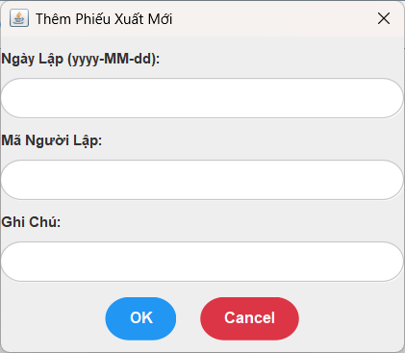

Hình . Màn hình thêm phiếu xuất

**Mô tả:** Màn hình lập phiếu xuất kho cho phép người dùng tạo mới một phiếu xuất hàng. Trên giao diện này, người dùng lựa chọn kho xuất, nhập ngày xuất, thông tin người lập phiếu, sau đó thêm từng sản phẩm kèm theo số lượng xuất vào danh sách.

### Màn hình chi tiết phiếu xuất

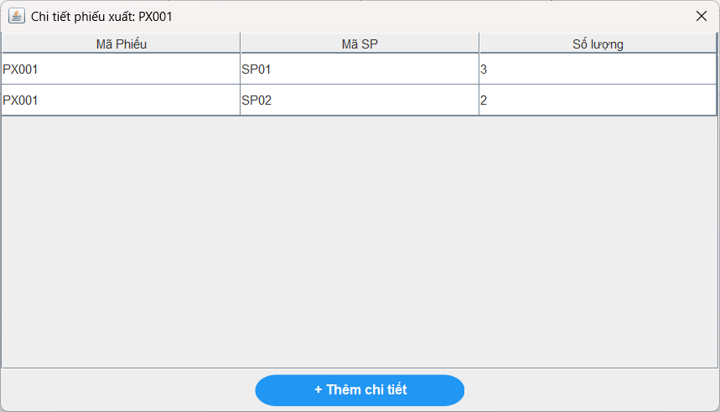

Hình . Màn hình chi tiết phiếu xuất

**Mô tả:** Màn hình chi tiết phiếu xuất kho hiển thị đầy đủ thông tin của một phiếu xuất đã được chọn, bao gồm các thông tin chung như mã phiếu, ngày xuất, kho xuất, người lập phiếu và trạng thái hiện tại. Ngoài ra, màn hình còn liệt kê chi tiết các mặt hàng và số lượng đã xuất trong phiếu

### Màn hình chính nhân viên xuất kho

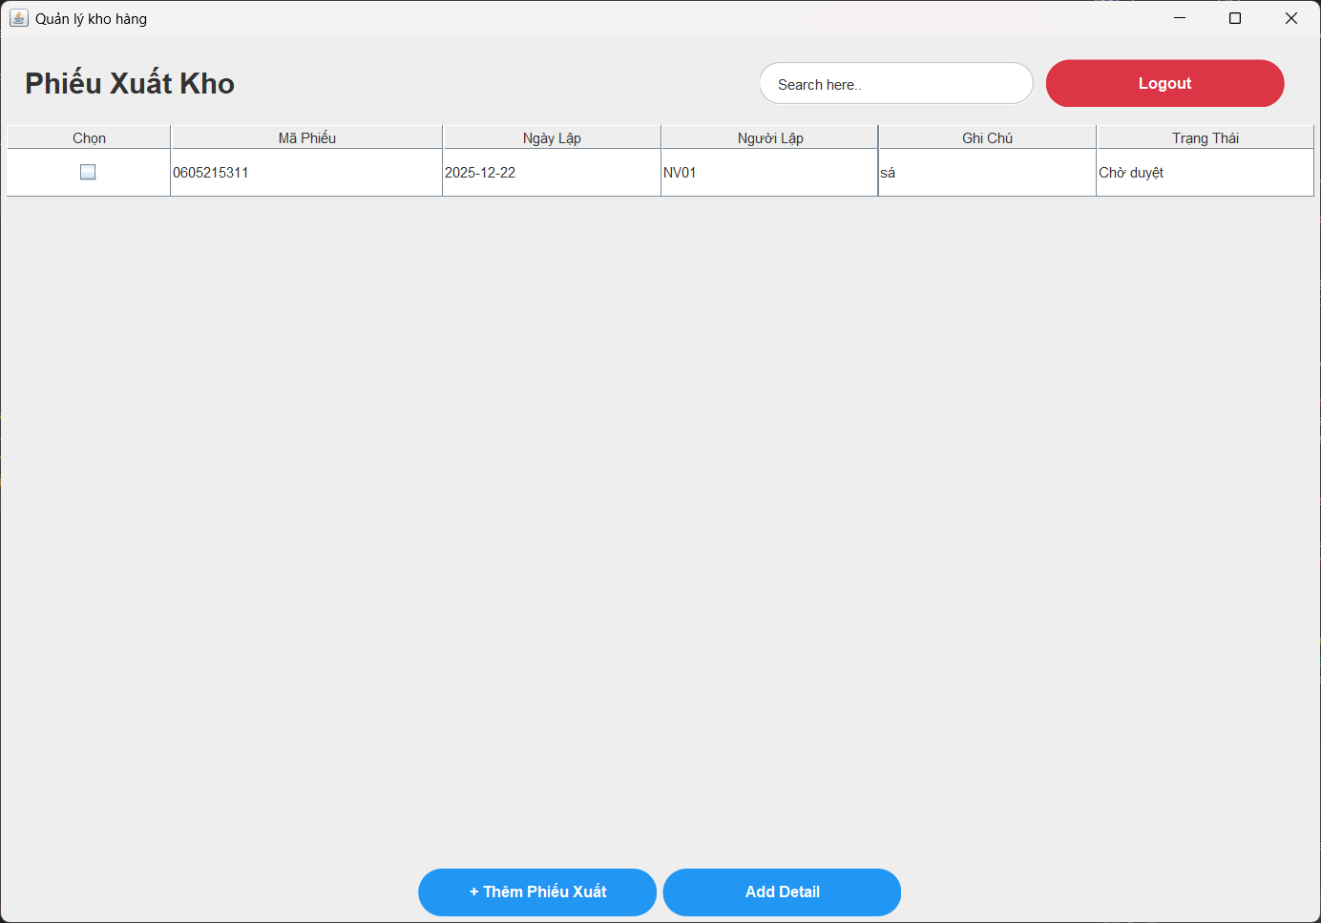

Hình . Màn hình chính nhân viên xuất kho

**Mô tả:** Màn hình danh sách phiếu xuất kho hiển thị danh sách toàn bộ các phiếu xuất trong hệ thống với các thông tin chính trên mỗi dòng, bao gồm mã phiếu, ngày xuất, kho xuất, người lập phiếu và trạng thái của phiếu. Người dùng có thể thực hiện tìm kiếm phiếu xuất theo mã hoặc theo ngày, cũng như áp dụng bộ lọc theo trạng thái phiếu (ví dụ: “Chờ duyệt”, “Đã duyệt”, “Đã hủy”).

### Màn hình thêm phiếu nhập mới

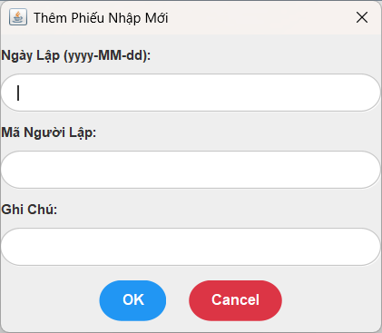

Hình . Màn hình thêm phiếu nhập mới

**Mô tả:** Màn hình lập phiếu nhập kho cho phép người dùng tạo mới một phiếu nhập hàng. Giao diện cung cấp các trường để chọn kho nhận, nhập ngày nhập, thông tin người lập phiếu, và thêm danh sách sản phẩm cùng số lượng nhập cho từng sản phẩm.

### Màn hình chi tiết phiếu nhập

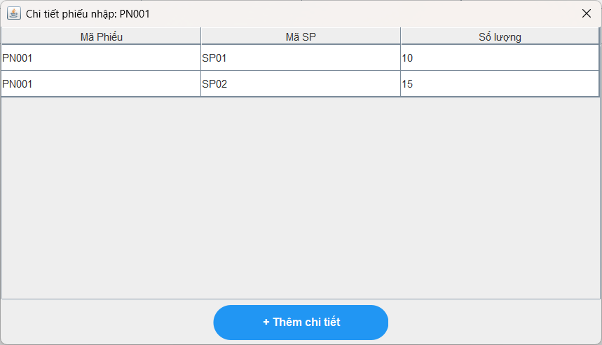

Hình . Màn hình chi tiết phiếu nhập

**Mô tả:** Màn hình chi tiết phiếu nhập kho hiển thị đầy đủ thông tin của một phiếu nhập đã được chọn, bao gồm các thông tin chung (như mã phiếu, ngày nhập, kho nhận, người lập phiếu, trạng thái) và bảng liệt kê các mặt hàng cùng số lượng đã nhập trong phiếu.

### Màn hình chính của nhân viên nhập kho

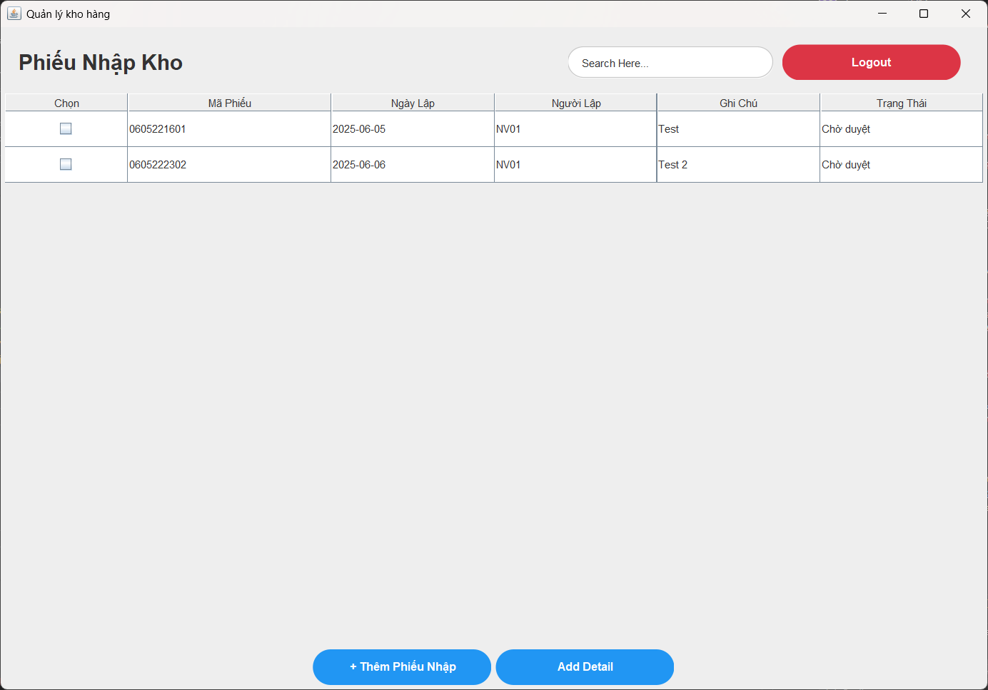

Hình . Màn hình chính của nhân viên nhập kho

**Mô tả:** Màn hình danh sách phiếu nhập kho hiển thị danh sách tất cả các phiếu nhập trong hệ thống, với mỗi phiếu nhập được trình bày cùng các thông tin chính như mã phiếu, ngày nhập, kho nhận, người lập phiếu và trạng thái hiện tại.

### Màn hình đăng nhập

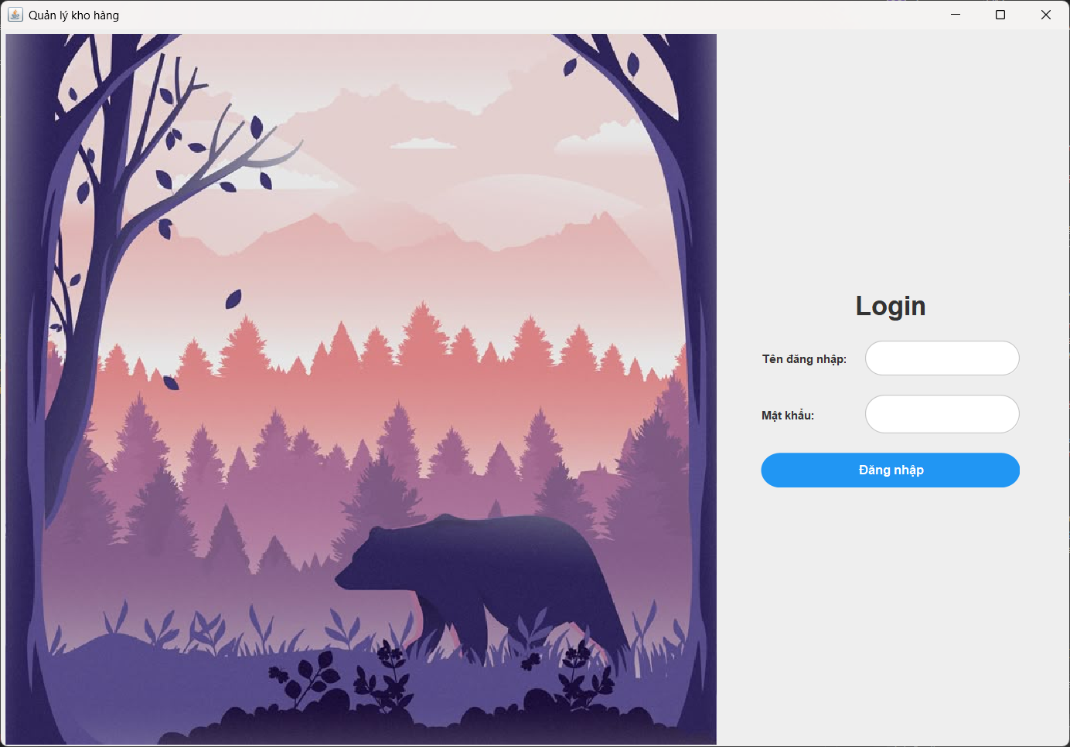

Hình . Màn hình đăng nhập

**Mô tả:** Màn hình đăng nhập là giao diện khởi đầu của hệ thống, cho phép người dùng nhập thông tin tên đăng nhập và mật khẩu để truy cập vào hệ thống quản lý kho. Trên màn hình có các nút chức năng chính gồm “Đăng nhập”, “Đăng ký” và “Quên mật khẩu”.

### Màn hình duyệt phiếu xuất kho

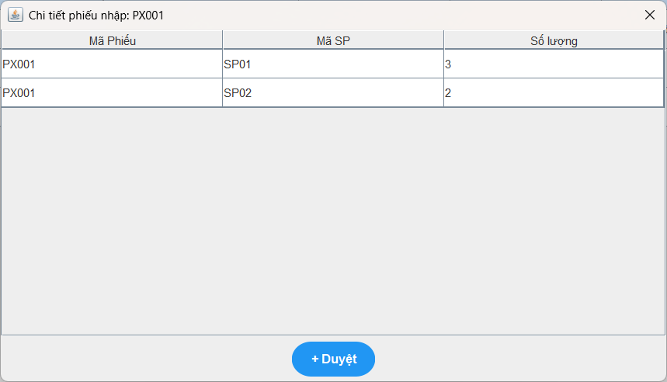

Hình . Màn hình duyệt phiếu xuất kho

**Mô tả:** Màn hình chi tiết phiếu xuất kho chờ duyệt hiển thị thông tin chi tiết của một phiếu xuất đang ở trạng thái chờ phê duyệt bởi quản lý. Giao diện bao gồm đầy đủ các thông tin của phiếu xuất (mã phiếu, ngày lập, kho xuất, người lập phiếu, danh sách sản phẩm và số lượng, v.v.) và cung cấp các tùy chọn xử lý phiếu.

### Màn hình xem danh sách phiếu xuất kho

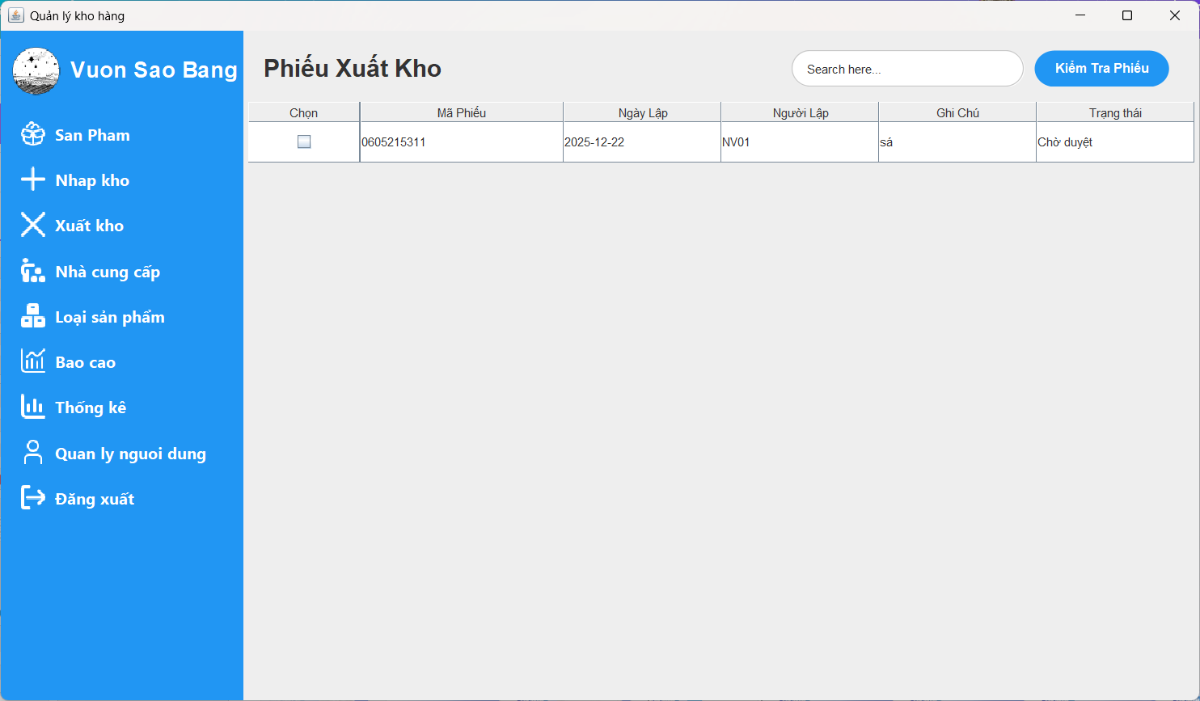

Hình . Màn hình xem danh sách phiếu xuất kho

**Mô tả:** Màn hình danh sách phiếu xuất kho chờ duyệt liệt kê tất cả các phiếu xuất do nhân viên lập đang ở trạng thái chờ được quản lý phê duyệt. Danh sách được hiển thị dưới dạng bảng với các cột thông tin như mã phiếu, người lập phiếu, ngày tạo phiếu và trạng thái hiện tại.

### Màn hình duyệt phiếu nhập kho

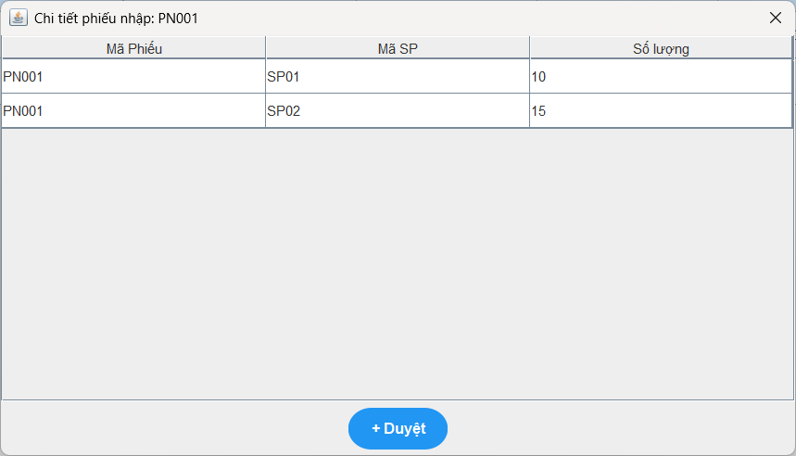

Hình . Màn hình duyệt phiếu nhập kho

**Mô tả:** Màn hình chi tiết phiếu nhập kho chờ duyệt cung cấp cho quản lý đầy đủ thông tin chi tiết của một phiếu nhập hàng đang chờ phê duyệt. Giao diện hiển thị thông tin chung của phiếu nhập (mã phiếu, ngày lập, kho nhận, người lập phiếu) cùng danh sách các sản phẩm và số lượng đề nghị nhập kho.

### Màn hình xem danh sách phiếu nhập kho

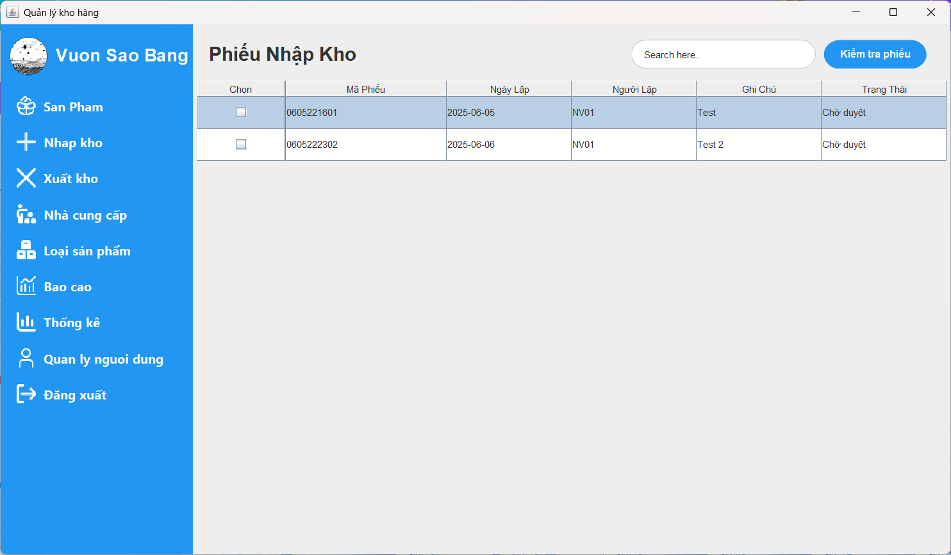

Hình . Màn hình xem danh sách phiếu nhập kho

**Mô tả:** Màn hình danh sách phiếu nhập kho chờ duyệt hiển thị các phiếu nhập do nhân viên lập đang chờ được quản lý phê duyệt. Danh sách phiếu nhập chờ duyệt được trình bày dưới dạng bảng với các cột thông tin như mã phiếu, người lập phiếu, ngày tạo phiếu và trạng thái hiện tại của từng phiếu.

### Màn hình thêm sản phẩm mới

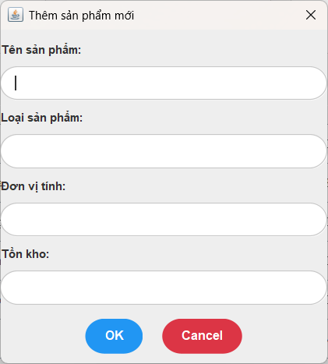

Hình . Màn hình thêm sản phẩm mới

**Mô tả:** Màn hình thêm sản phẩm cho phép người dùng nhập thông tin để tạo mới một sản phẩm trong kho.

### Màn hình thêm chi tiết sản phẩm

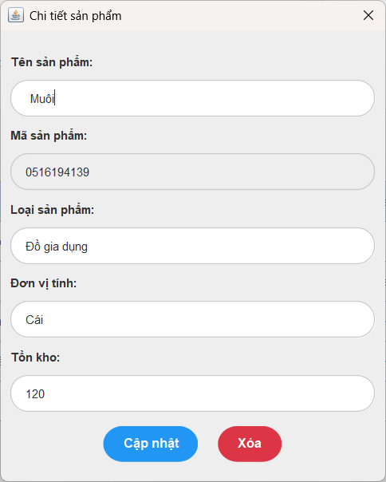

Hình . Màn hình thêm chi tiết sản phẩm

**Mô tả:** Màn hình chỉnh sửa sản phẩm cho phép người dùng cập nhật thông tin của một sản phẩm đã có trong hệ thống. Giao diện hiển thị các trường thông tin hiện tại của sản phẩm, bao gồm loại sản phẩm, tên, mã SKU, mô tả, đơn vị tính, giá nhập, giá bán và hình ảnh sản phẩm, để người dùng có thể chỉnh sửa theo yêu cầu.

### Màn hình danh sách sản phẩm

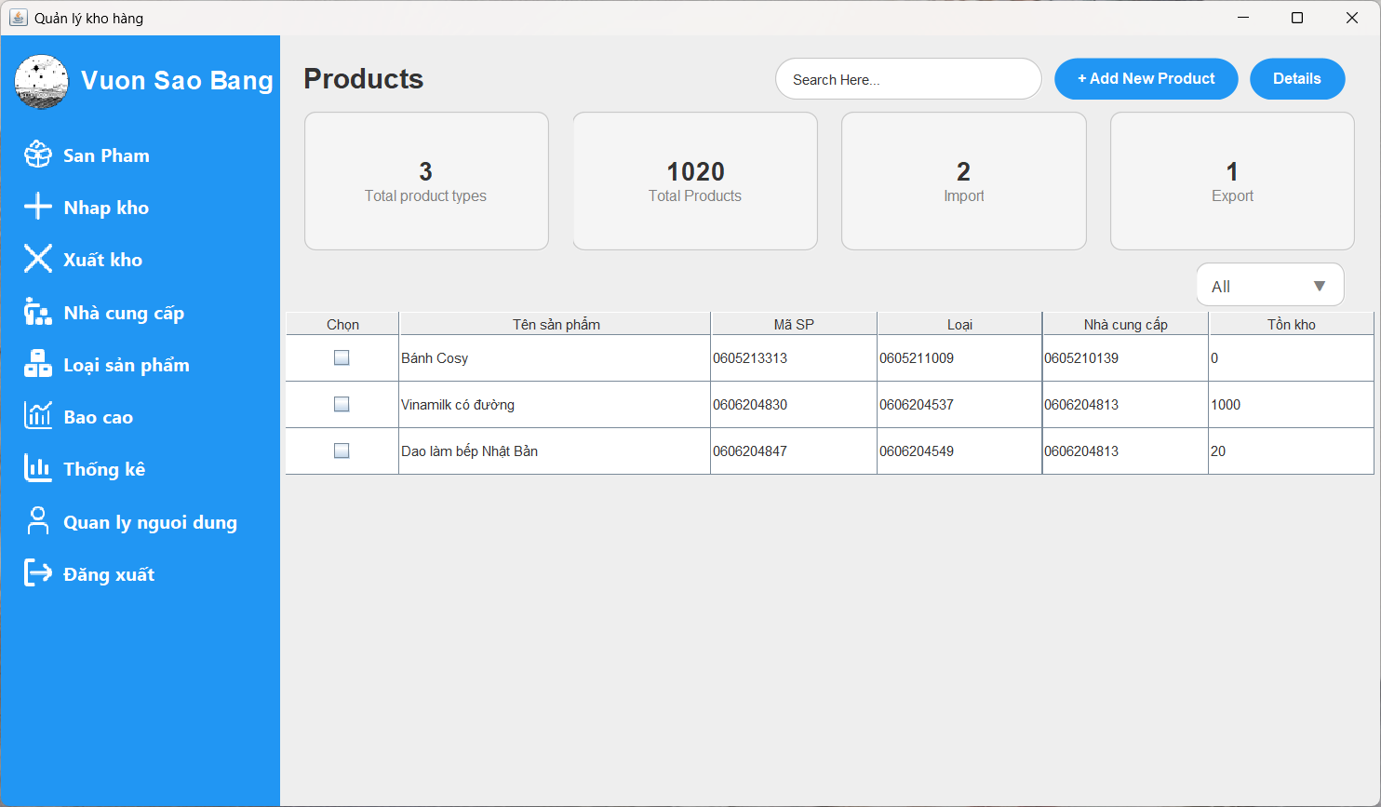

Hình . Màn hình danh sách sản phẩm

**Mô tả:** Màn hình danh sách sản phẩm hiển thị toàn bộ danh mục sản phẩm hiện có trong kho dưới dạng bảng. Mỗi sản phẩm được trình bày trên một dòng kèm theo các thông tin chính như mã sản phẩm, tên sản phẩm, loại sản phẩm, số lượng tồn kho hiện tại, giá nhập và giá bán.

### Màn hình danh sách loại sản phẩm

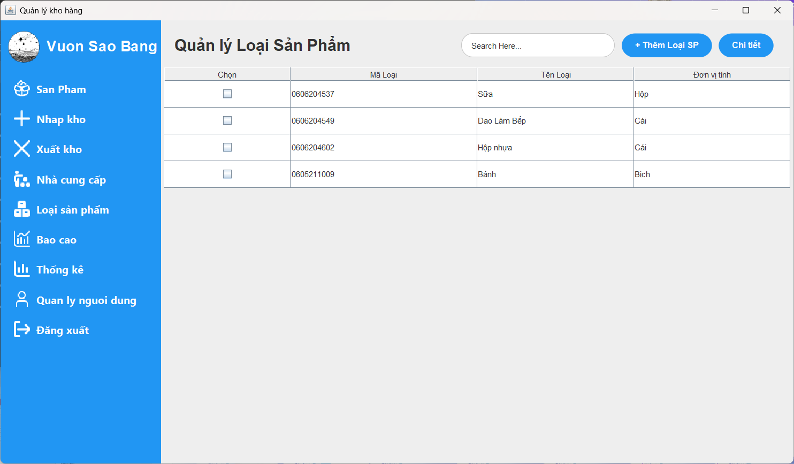

Hình . Màn hình danh sách loại sản phẩm

**Mô tả:** Màn hình danh sách loại sản phẩm liệt kê tất cả các loại (nhóm) sản phẩm hiện có trong hệ thống. Danh sách các loại sản phẩm được hiển thị theo dạng bảng với các cột thông tin gồm mã loại sản phẩm, tên loại và mô tả ngắn gọn về loại sản phẩm đó.

### Màn hình thêm loại sản phẩm mới

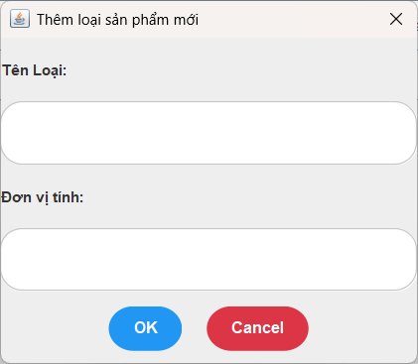

Hình . Màn hình thêm loại sản phẩm mới

**Mô tả:** Màn hình thêm loại sản phẩm cung cấp biểu mẫu để người dùng tạo mới hoặc cập nhật thông tin một loại sản phẩm. Trên biểu mẫu này, người dùng nhập tên loại sản phẩm, mã định danh của loại, và mô tả chi tiết về loại sản phẩm đó.

### Màn hình cập nhật và xóa sản phẩm

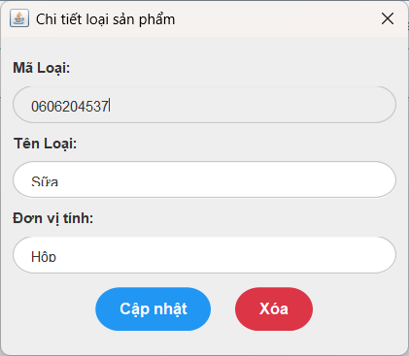

Hình . Màn hình cập nhật và xóa sản phẩm

**Mô tả:** Màn hình chi tiết loại sản phẩm hiển thị toàn bộ thông tin chi tiết về một loại sản phẩm (nhóm sản phẩm) cụ thể ở chế độ chỉ xem. Nội dung bao gồm mã loại, tên loại sản phẩm và mô tả chi tiết của loại sản phẩm đó.

### Màn hình thống kê số liệu

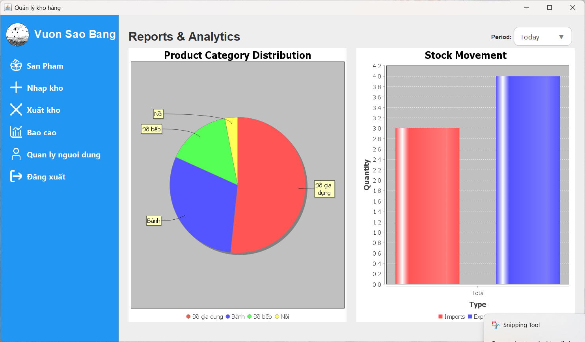

Hình . Màn hình thống kê số liệu

**Mô tả:** Màn hình biểu đồ tồn kho cung cấp hình ảnh trực quan về số lượng tồn kho theo thời gian hoặc theo từng kho hàng dưới dạng biểu đồ. Người dùng có thể lựa chọn hiển thị biểu đồ cột hoặc biểu đồ đường để theo dõi xu hướng số lượng tồn kho.

### Màn hình danh sách thống kê theo ngày

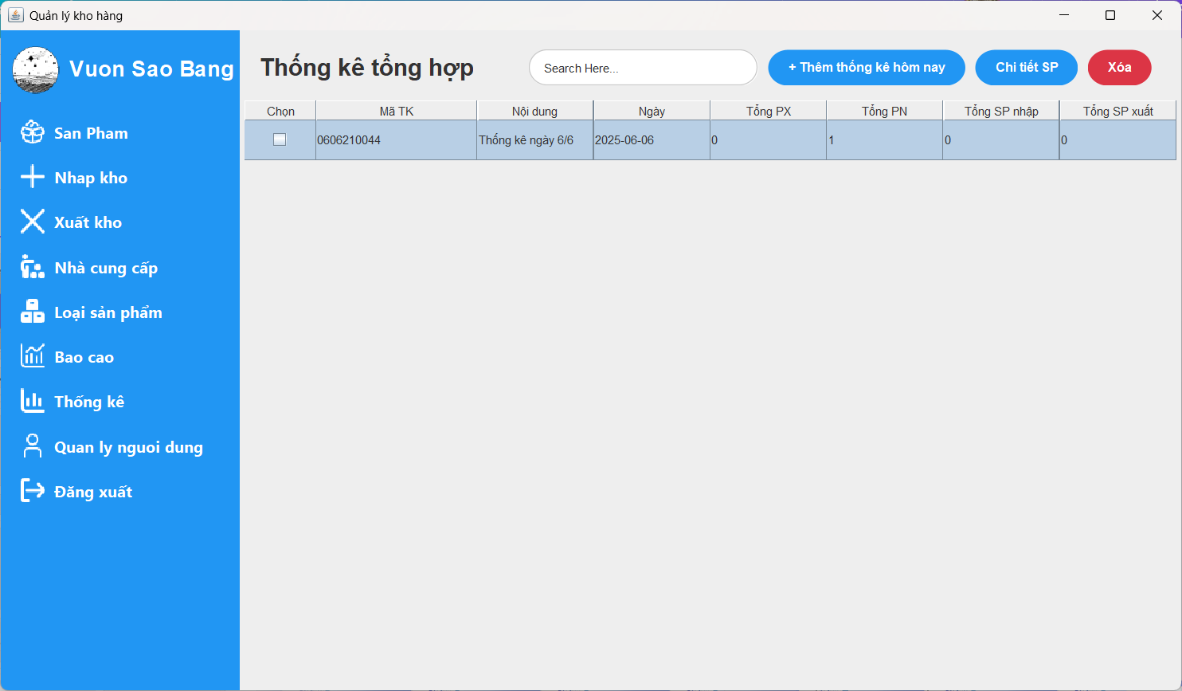

Hình . Màn hình danh sách thống kê theo ngày

**Mô tả:** Màn hình tổng quan thống kê đóng vai trò như một bảng điều khiển (dashboard) hiển thị các chỉ số quan trọng của hệ thống quản lý kho. Trên màn hình này, người dùng có thể xem nhanh các thông số tổng hợp như tổng số lượng sản phẩm đang được quản lý, tổng giá trị tồn kho, số lượng và giá trị hàng hóa đã xuất nhập trong ngày, cùng một số chỉ số đáng chú ý khác về hoạt động kho.

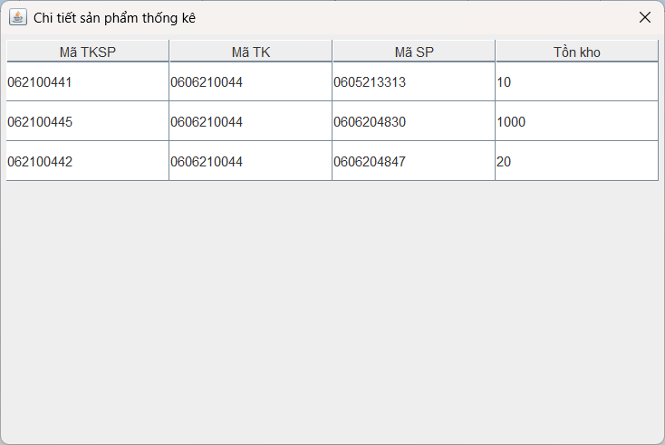

Hình . Màn hình danh sách thống kê theo ngày

**Mô tả:** Màn hình báo cáo chi tiết xuất nhập cho phép người dùng xem chi tiết các báo cáo về hoạt động xuất kho và nhập kho theo nhiều tiêu chí khác nhau. Người dùng có thể chọn xem báo cáo theo khoảng thời gian cụ thể (ngày, tháng, năm), theo từng sản phẩm hoặc theo từng nhân viên phụ trách để phân tích hiệu quả hoạt động.

### Màn hình danh sách nhà cung cấp

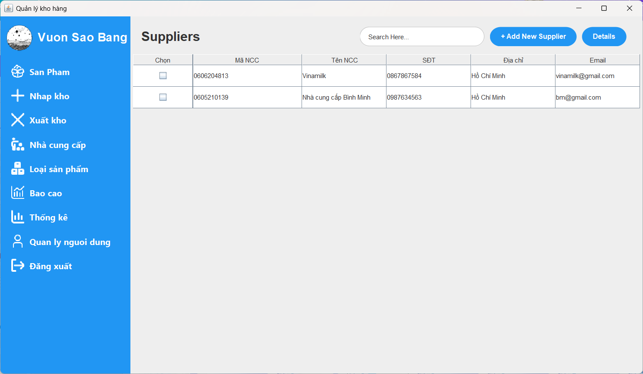

Hình . Màn hình danh sách nhà cung cấp

**Mô tả:** Màn hình danh sách nhà cung cấp hiển thị danh sách toàn bộ các nhà cung cấp mà doanh nghiệp đang quản lý. Danh sách được trình bày dưới dạng bảng với các cột thông tin chính bao gồm mã nhà cung cấp, tên nhà cung cấp (tên công ty), số điện thoại liên hệ, địa chỉ email và địa chỉ liên lạc của nhà cung cấp.

### Màn hình thêm nhà cung cấp mới

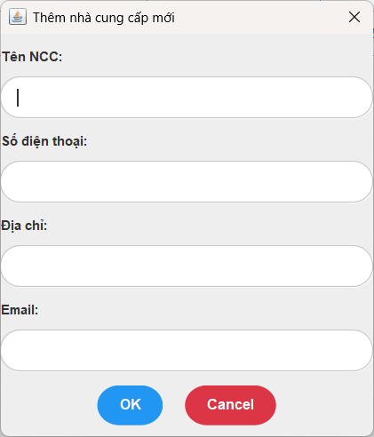

Hình . Màn hình thêm nhà cung cấp mới

**Mô tả:** Màn hình thêm nhà cung cấp cung cấp biểu mẫu để người dùng nhập thông tin về một nhà cung cấp mới. Các trường thông tin bao gồm tên công ty của nhà cung cấp, mã nhà cung cấp (mã định danh), số điện thoại liên hệ, địa chỉ email, địa chỉ trụ sở và các thông tin liên hệ khác nếu cần.

### Màn hình cập nhật và xóa nhà cung cấp

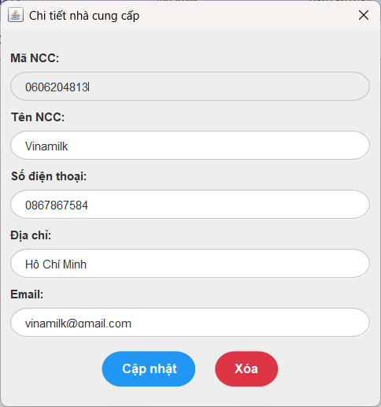

Hình . Màn hình cập nhật và xóa nhà cung cấp

**Mô tả:** Màn hình chi tiết nhà cung cấp hiển thị đầy đủ thông tin của một nhà cung cấp đã được chọn từ danh sách, ở chế độ xem chi tiết. Giao diện bao gồm các thông tin như mã nhà cung cấp, tên công ty, số điện thoại liên hệ, địa chỉ trụ sở và địa chỉ email của nhà cung cấp đó.

### Màn hình thêm người dùng

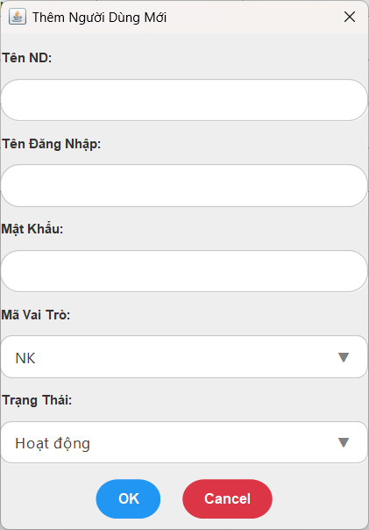

Hình . Màn hình thêm người dùng

**Mô tả:** Màn hình thêm người dùng cho phép quản trị viên tạo một tài khoản người dùng mới trên hệ thống. Giao diện bao gồm biểu mẫu nhập liệu với các trường thông tin như tên đăng nhập, mật khẩu, họ và tên đầy đủ của người dùng, cùng với việc lựa chọn vai trò cho tài khoản (ví dụ: Quản trị hoặc Nhân viên).

### Màn hình cập nhật và xóa người dùng

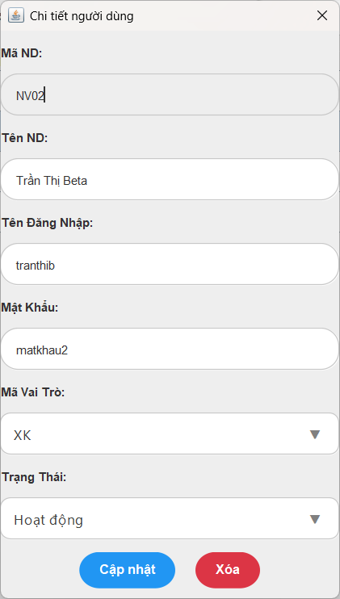

Hình . Màn hình cập nhật và xóa người dùng

**Mô tả:** Màn hình chi tiết người dùng hiển thị thông tin hồ sơ chi tiết của một tài khoản người dùng dưới dạng chỉ xem. Trên màn hình này, quản trị viên (hoặc người có thẩm quyền) có thể xem các thông tin cơ bản của tài khoản như tên đăng nhập, họ tên, vai trò, trạng thái tài khoản, cùng các thông tin bổ sung khác.

### Màn hình danh sách người dùng phần mềm

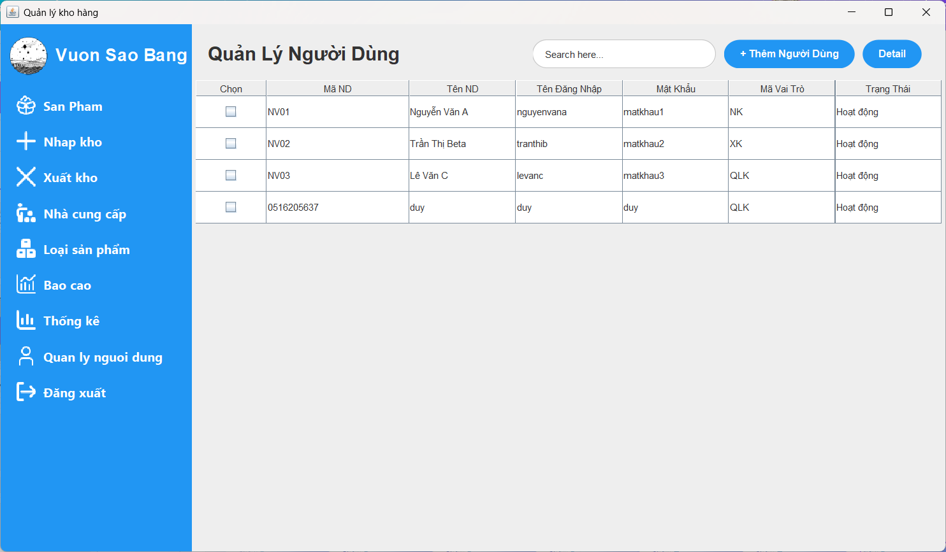

Hình . Màn hình danh sách người dùng phần mềm

**Mô tả:** Màn hình danh sách người dùng hiển thị bảng tổng hợp tất cả các tài khoản người dùng (chủ yếu là nhân viên) đang có trong hệ thống. Bảng danh sách bao gồm các cột thông tin chính như tên đăng nhập, họ tên người dùng, vai trò (chức vụ hoặc quyền hạn) được phân công và trạng thái hiện tại của tài khoản (đang hoạt động hoặc đã bị khóa).

## Quá trình thiết kế giao diện

### Mục tiêu thiết kế giao diện

* Đảm bảo phần mềm dễ sử dụng, trực quan cho các đối tượng người dùng (quản lý kho, nhân viên kho, kế toán, quản trị viên).
* Giảm tối đa sai sót thao tác nhập xuất kho do người dùng.
* Tăng hiệu quả làm việc, thao tác nhanh chóng, phù hợp nghiệp vụ quản lý kho hàng thực tế.
* Giao diện thân thiện, dễ làm quen cho người không am hiểu kỹ thuật.

### Phương pháp thiết kế giao diện đã áp dụng

#### Khảo sát nghiệp vụ thực tế

* Tiến hành khảo sát thực tế nghiệp vụ tại kho hàng công ty ABC.
* Quan sát trực tiếp quy trình nhập kho, xuất kho, kiểm kê, lập báo cáo của nhân viên kho.
* Ghi nhận các thao tác lặp lại, các trường dữ liệu quan trọng, các lỗi thường gặp trong thao tác thực tế.

#### Phân tích yêu cầu người dùng

* Phân loại người dùng hệ thống thành các nhóm:
  + Quản lý kho
  + Nhân viên kho
  + Bộ phận kế toán
  + Admin hệ thống
* Xác định các luồng công việc chính của từng nhóm người dùng.

#### Phác thảo giao diện ban đầu (Wireframe)

* Vẽ sơ bộ bố cục màn hình các chức năng chính như:
  + Màn hình quản lý sản phẩm
  + Màn hình tạo phiếu nhập kho
  + Màn hình xuất kho
  + Màn hình kiểm kê tồn kho
  + Màn hình báo cáo
  + Màn hình phân quyền tài khoản
* Wireframe giúp nhóm thiết kế trao đổi nhanh với người dùng trước khi lập trình chính thức.

#### Thiết kế nguyên mẫu giao diện

* Sử dụng Java Swing để tạo prototype giao diện.
* Áp dụng các nguyên tắc:
  + Giao diện đơn giản, tập trung nghiệp vụ chính.
  + Các nút chức năng rõ ràng, dễ thao tác.
  + Màu sắc nhẹ nhàng, dễ nhìn trong môi trường kho hàng.
  + Phông chữ lớn đủ đọc nhanh.
  + Áp dụng bo góc, icon minh họa giúp tăng trải nghiệm người dùng.

#### Lấy ý kiến phản hồi người dùng thử nghiệm

* Mời nhân viên kho thử sử dụng prototype ban đầu.
* Ghi nhận các ý kiến góp ý điều chỉnh vị trí nút, phím tắt, cách nhập dữ liệu.
* Hoàn thiện giao diện chính thức sau các vòng góp ý.

# CHƯƠNG 5: KẾT QUẢ DỰ ÁN

## Kết luận kết quả đạt được

Sau quá trình nghiên cứu, phân tích, thiết kế và lập trình, nhóm đã hoàn thành đề tài "Phát triển phần mềm quản lý kho hàng" với đầy đủ các chức năng chính theo yêu cầu thực tế tại doanh nghiệp, bao gồm:

* Quản lý đầy đủ nghiệp vụ nhập kho, xuất kho, kiểm kê tồn kho.
* Quản lý danh mục sản phẩm, nhóm hàng, đơn vị tính khoa học và linh hoạt.
* Quản lý người dùng theo phân quyền: quản trị viên, quản lý kho, nhân viên nhập/xuất kho.
* Hỗ trợ xuất báo cáo tồn kho, lịch sử nhập xuất, báo cáo kiểm kê một cách nhanh chóng và chính xác.
* Tích hợp chức năng gửi email báo cáo tự động định kỳ đến các bộ phận liên quan.
* Ứng dụng hoạt động ổn định, giao diện thân thiện, thao tác đơn giản, dễ tiếp cận với người dùng không chuyên CNTT.
* Phần mềm được xây dựng trên nền tảng Java, giao diện Java Swing hiện đại, sử dụng cơ sở dữ liệu Oracle mạnh mẽ, đảm bảo độ ổn định, an toàn dữ liệu lâu dài.

Việc hoàn thiện đề tài không chỉ giúp nhóm củng cố kiến thức lập trình, quản lý dự án mà còn tiếp cận sát với quy trình triển khai phần mềm thực tế tại doanh nghiệp.

## Ưu điểm và nhược điểm của đề tài

### Ưu điểm:

* Giao diện trực quan, thân thiện với người dùng, dễ vận hành.
* Xử lý đầy đủ các nghiệp vụ nhập - xuất - kiểm kê - báo cáo đúng thực tế vận hành kho hàng.
* Có phân quyền người dùng, đảm bảo an toàn dữ liệu.
* Ứng dụng các công nghệ hiện đại như JavaFX, Oracle Database, JasperReports, JavaMail API.
* Có khả năng mở rộng để tích hợp thêm các phần mềm kế toán tài chính.
* Được xây dựng trên kiến trúc ba lớp, dễ bảo trì, dễ nâng cấp trong tương lai.

### Nhược điểm:

* Hệ thống chưa hỗ trợ truy cập từ xa (hoạt động chủ yếu trên mạng LAN nội bộ).
* Chưa có cơ chế cảnh báo tự động khi tồn kho vượt mức giới hạn.
* Chưa tích hợp chức năng theo dõi nhật ký hoạt động (log user thao tác).
* Chưa xây dựng giao diện web/mobile phục vụ truy cập linh hoạt hơn.

## Hạn chế của đề tài

* Thời gian thực hiện dự án có giới hạn, nên chưa thể nghiên cứu sâu về các thuật toán tối ưu kiểm kê tồn kho tự động.
* Hệ thống chủ yếu hướng tới bài toán nghiệp vụ chuẩn, chưa xử lý các bài toán phức tạp như: quản lý lô sản xuất, hạn sử dụng, cảnh báo hàng tồn lâu ngày.
* Phần kiểm thử hệ thống chưa đủ số lượng lớn dữ liệu để đánh giá hiệu năng thực tế khi vận hành lâu dài.

## Hướng phát triển trong tương lai

* Phát triển thêm phiên bản web/mobile để hỗ trợ người dùng kiểm kê từ xa, tra cứu tồn kho mọi lúc mọi nơi.
* Tích hợp thêm các công nghệ mã vạch, RFID giúp kiểm kê tồn kho nhanh chóng, chính xác.
* Mở rộng thêm các chức năng hỗ trợ quản lý chuỗi cung ứng, liên kết vận chuyển (logistics).
* Thêm hệ thống cảnh báo tự động về tồn kho tối thiểu, tối đa.
* Tích hợp thêm dashboard phân tích dữ liệu (Business Intelligence) giúp lãnh đạo dễ dàng đưa ra quyết định.
* Hoàn thiện thêm các chức năng giám sát log hoạt động người dùng để tăng tính bảo mật hệ thống

# PHỤ LỤC